Štátna ochrana prírody Slovenskej republiky
Správa Chránenej krajinnej oblasti Ponitrie

Projekt ochrany
chráneného areálu Bočina
(územie európskeho významu SKUEV0135 Bočina)

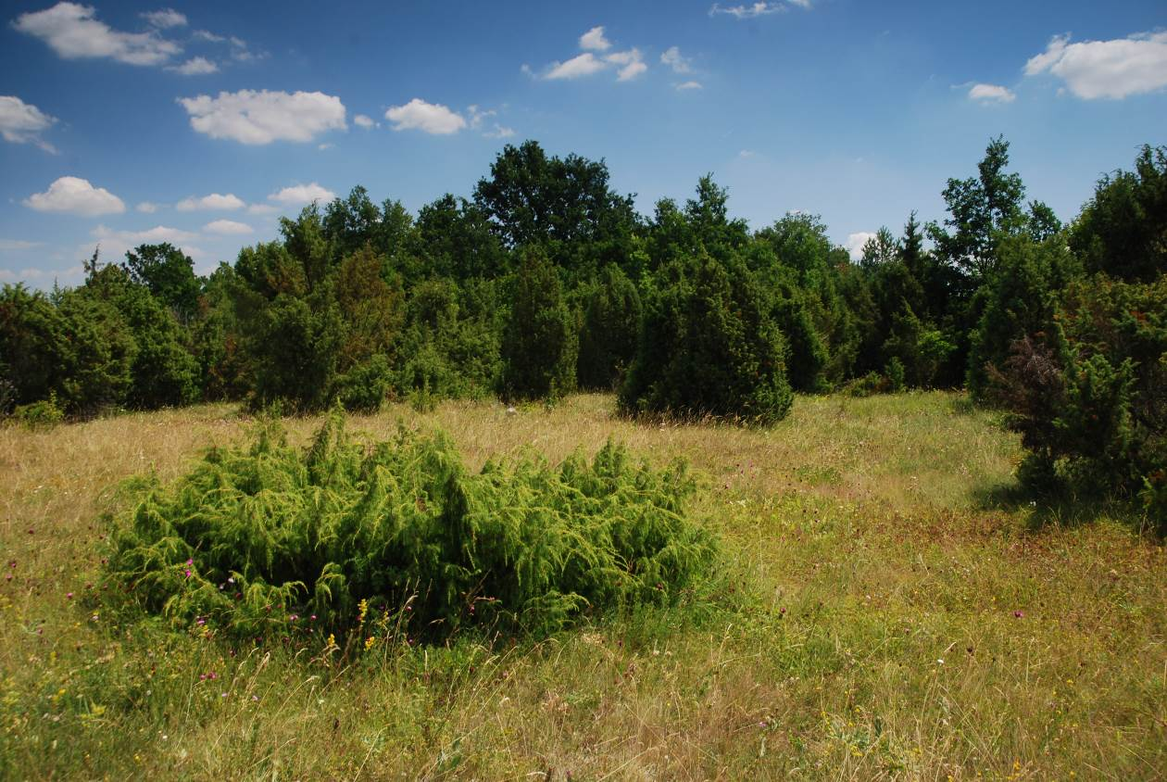

2018

Obsah:
1. Základné údaje 1
1.1. Názov chráneného územia a jeho ochranného pásma 1
1.2. Prehľad príslušnosti k chráneným územiam 1
1.2.1. K chráneným územiam podľa § 17 ods. 1 zákona, navrhovaným chráneným vtáčím územiam a územiam európskeho významu zaradených v zoznamoch schválených vládou a územiam medzinárodného významu 1
1.2.2. K iným chráneným nehnuteľnostiam 1
1.3. Vymedzenie chráneného územia a jeho ochranného pásma 1
1.3.1. Súpis dotknutých územnosprávnych jednotiek (kraj, okres, obec, katastrálne územie) 1
1.3.2. Súpis dotknutých lesných hospodárskych celkov 1
1.3.3. Celková výmera chráneného územia a jeho ochranného pásma, 2
1.3.4. Prehľad výmer druhov pozemkov v chránenom území, v jednotlivých ekologicko-funkčných priestoroch a zónach a ochrannom pásme chráneného územia 2
1.3.5. Prehľad foriem vlastníctva v členení na poľnohospodárske, lesné a iné pozemky 2
1.3.6. Určenie celistvosti a lokalizácie pozemkov vo vlastníctve štátu 3
1.4. Vymedzenie predmetu ochrany, pre ktorý sa vyhlasuje chránené územie a jeho ochranné pásmo ......................................................................................................................................3
1.4.1. Súpis biotopov európskeho významu a biotopov národného významu 3
1.4.2. Súpis biotopov druhov európskeho významu a biotopov druhov národného významu 3
1.4.3. Súpis biotopov druhov vtákov európskeho významu a biotopov sťahovavých druhov vtákov ...............................................................................................................................3
1.4.4. Súpis ostatných predmetov ochrany (§ 18 ods. 1, § 19 ods. 1, § 23 ods. 1, § 25 ods. 1 zákona) ...............................................................................................................................4
1.4.5. Súpis zistených biotopov európskeho významu a biotopov národného významu, biotopov druhov európskeho významu a biotopov druhov národného významu a biotopov druhov vtákov európskeho významu a biotopov sťahovavých druhov vtákov, ktoré nie sú určené ako predmet ochrany 4
1.4.6. Odôvodnenie ochrany a určenie významnosti chráneného územia pre zachovanie predmetu ochrany 5
2. Stanovenie hlavného cieľa a vedľajších cieľov ochrany a možnosti využívania chráneného územia a jeho ochranného pásma verejnosťou 5
2.1. Stanovenie hlavného cieľa a vedľajších cieľov ochrany 5
2.2. Členenie na ekologicko-funkčné priestory a zóny podľa cieľa ochrany 6
2.3. Vymedzenie verejne prístupných častí chráneného územia a stanovenie možností ich využitia 7
3. Zhodnotenie potreby opatrení na dosiahnutie cieľov ochrany v ekologicko-funkčných priestoroch a zónach 7
3.1. Zhodnotenie vzťahu k územnoplánovacej dokumentácii regiónu a dotknutých obcí a identifikácia stretu záujmov s cieľmi ochrany 7
3.2. Zhodnotenie potreby a časovej doby uplatňovania asanačných, rekonštrukčných, regulačných alebo iných zásahov a ďalších preventívnych alebo nápravných opatrení v jednotlivých ekologicko-funkčných priestoroch a zónach 7
3.3. Zhodnotenie potrebných obmedzení bežného obhospodarovania 8
3.3.1. Zhodnotenie potreby zmeny kategórie lesov v súlade s ekologicko-funkčnými priestormi a zónami, vyhotovuje sa len v prípade lesných pozemkov s porastovou plochou 9
3.4. Určenie pozemkov, ktoré môžu byť predmetom podpory zo zdrojov Európskeho poľnohospodárskeho fondu pre rozvoj vidieka a iných finančných nástrojov pre oblasť životného prostredia 9
4. Podrobnosti o ochrane chráneného územia a jeho ochranného pásma 10
4.1. Návrh stupňov ochrany, územná a časová doba uplatňovania zákazov a obmedzení 10
4.1.1. Určenie stupňa ochrany v miestach prekryvu manažmentových opatrení na zabezpečenie starostlivosti o vzájomne sa prekrývajúce predmety ochrany 13
4.2. Vymedzenie činností na účely zabezpečenia starostlivosti o predmet ochrany a chránené územie, na výkon ktorých je potrebný súhlas orgánu ochrany prírody alebo výkon ktorých je zakázaný podľa tohto zákona 13
4.2.1. Identifikácia nesúladov navrhovaného stupňa ochrany a navrhovanej územnej a časovej doby uplatňovania zákazov a obmedzení s navrhovaným spôsobom starostlivosti a využívania územia, návrh riešenia na ich odstránenie 13
5. Návrh riešenia spôsobu a určenia výšky poskytnutia náhrady za obmedzenie bežného obhospodarovania zámenou, výkupom, nájmom a zmluvnou starostlivosťou, spôsob náhrady za obmedzenie bežného obhospodarovania 14
5.1. Zoznam pozemkov navrhovaných na riešenie náhrad za obmedzenie bežného obhospodarovania formou zámeny, výkupu, nájmu a zmluvnej starostlivosti s uvedením parcelného čísla pozemku podľa registra „C“ alebo registra „E“, výmery a druhu pozemku, čísla listu vlastníctva alebo pozemkovoknižnej vložky s uvedením kraja, okresu, obce a katastrálneho územia, formy vlastníctva, hodnoty pozemku a porastov, stupňa ochrany a územnej a časovej doby uplatňovania zákazov a obmedzení na pozemku vrátane činností na zabezpečenie starostlivosti o predmety ochrany, na výkon ktorých je potrebný súhlas orgánu ochrany prírody alebo výkon ktorých je zakázaný podľa tohto zákona 14
5.2. Určenie predpokladanej priemernej ročnej výšky nájmu pozemkov pre všetky pozemky rovnakého druhu v jednotlivých ekologicko-funkčných priestoroch 15
5.3. Určenie predpokladanej výšky odplaty za zmluvnú starostlivosť v jednotlivých ekologicko-funkčných priestoroch 15
6. Ekonomické a sociálne zhodnotenie vplyvu uplatňovania obmedzení bežného obhospodarovania s dlhodobým výhľadom limitov, regulatív a opatrení 16
6.1. Určenie vplyvu obmedzenia bežného obhospodarovania pozemkov 16
6.1.1. Určenie predpokladanej výšky finančných prostriedkov na zabezpečenie finančnej náhrady a náhrad za obmedzenie bežného obhospodarovania zámenou, výkupom nájmom a zmluvnou starostlivosťou 16
6.1.2. Určenie predpokladaného vplyvu zámeny, výkupu, nájmu pozemkov, obmedzení intenzity výroby a dodatočných nákladov na hospodárenie štátnych podnikov 16
6.2. Zoznam pozemkov oslobodených od dane z pozemkov 17
6.3. Určenie predpokladaného vplyvu na zamestnanosť 17
7. Návrh technického vybavenia územia 17
7.1. Opis technického vybavenia 17
7.1.1. Návrh označenia chráneného územia a ochranného pásma 17
7.1.2. Označenie zón chráneného územia 18
7.1.3. Označenie prístupových miest do chráneného územia 18
8. Prílohy v analógovej a elektronickej podobe vo formáte PDF 18
8.1. Prehľad odbornej literatúry a použitých odborných podkladov 18
8.2. Situačný náčrt chráneného územia a jeho ochranného pásma 19
8.3. Zoznam pozemkov podľa registra „C“ alebo registra „E“ 20
8.4. Mapa celistvosti a lokalizácie pozemkov vo vlastníctve štátu 52
8.5. Situačný náčrt predmetu ochrany, najmä vymedzenie hraníc biotopov alebo komplexov biotopov s rovnakým alebo podobným spôsobom starostlivosti 53
8.6. Mapa ekologicko-funkčných priestorov 54
8.7. Situačný náčrt alebo mapa prírodoochranného hodnotenia biotopov 55
8.7.1. Mapové vymedzenie hraníc pôvodných alebo ľudskou činnosťou málo pozmenených predmetov ochrany 55
8.7.2. Mapové vymedzenie hraníc predmetu ochrany, kde priaznivý stav predmetu ochrany nemožno, alebo vzhľadom na cieľ ochrany nie je žiaduce zabezpečiť bežným obhospodarovaním ................................................................................................................................56
8.7.3. Mapové vymedzenie hraníc pozemkov dotknutých potrebou zavádzať preventívne opatrenia .............................................................................................................................57
8.7.4. Mapové vymedzenie hraníc predmetu ochrany s rovnakým alebo podobným navrhovaným spôsobom starostlivosti, kde priaznivý stav ochrany tohto predmetu ochrany záleží na obhospodarovaní človekom 58
8.7.5. Mapové vymedzenie hraníc častí chráneného územia a jeho ochranného pásma, kde priaznivý stav časti krajiny závisí na bežnom obhospodarovaní 59
8.8. Mapa navrhovaných stupňov ochrany 60
8.9. Mapa pozemkov oslobodených od dane z pozemkov 61
8.10. Mapy technického vybavenia 62

Základné údaje

Názov chráneného územia a jeho ochranného pásma
Chránený areál Bočina (CHA Bočina alebo CHA).
Vymedzené územie je podľa § 21 zákona č. 543/2002 Z. z. o ochrane prírody a krajiny v znení neskorších predpisov (ďalej len „zákon“) zaradené do kategórie chránený areál. Názov územia bol štandardizovaný rozhodnutím Úradu geodézie, kartografie a katastra Slovenskej republiky č. P-101/2009 z 12.1.2009. Ochranné pásmo chráneného územia sa osobitne nevymedzuje.

Prehľad príslušnosti k chráneným územiam

K chráneným územiam podľa § 17 ods. 1 zákona, navrhovaným chráneným vtáčím územiam a územiam európskeho významu zaradených v zoznamoch schválených vládou a územiam medzinárodného významu
CHA Bočina sa neprekrýva so žiadnym existujúcim chráneným územím podľa § 17 ods. 1 zákona, zároveň nie je ani súčasťou chráneného vtáčieho územia alebo územia medzinárodného významu.
Územie bolo zaradené do európskej sústavy chránených území Natura 2000 výnosom Ministerstva životného prostredia Slovenskej republiky č. 3/2004-5.1 zo 14. júla 2004, ktorým sa vydáva národný zoznam území európskeho významu (ďalej len „výnos MŽP SR č. 3/2004-5.1“) pod označením SKUEV0135 Bočina.

K iným chráneným nehnuteľnostiam
Príslušnosť územia dotknutého ochranou k iným chráneným nehnuteľnostiam z dostupných údajov katastra nehnuteľností prípadne z ďalších dostupných databáz (napr. pamiatkové objekty, kúpeľné územie, PHO, chránené ložiskové územie apod.) nebola zistená.

Vymedzenie chráneného územia a jeho ochranného pásma

Súpis dotknutých územnosprávnych jednotiek (kraj, okres, obec, katastrálne územie)
Kód kraja | Názov kraja | Kód okresu | Názov okresu | Kód obce | Názov obce | Kód  k. ú. | Názov k. ú.
4 | Nitriansky | 406 | Topoľčany | 505561 | Tesáre | 863114 | Tesáre
 |  |  |  | 505773 | Závada (časť obce p. č. 1 Záhrada) | 872423 | Závada

Súpis dotknutých lesných hospodárskych celkov
CHA zasahuje do lesného hospodárskeho celku (LHC) Topoľčany, lesného celku (LC) Duchonka, s platnosťou programu starostlivosti o lesy (PSL) na obdobie rokov 2010-2019.

Celková výmera chráneného územia a jeho ochranného pásma,
Celková výmera chráneného územia dosahuje 45,3401 ha. Ochranné pásmo územia nie je vyčlenené.
Výnosom uvádzaná výmera územia 32,12 ha bola z dôvodu úpravy hraníc na parcelný stav (spresnenie hranice bez delenia parciel) zmenená na aktuálnu navrhovanú výmeru chráneného areálu – 45,3401 ha.

Prehľad výmer druhov pozemkov v chránenom území, v jednotlivých ekologicko-funkčných priestoroch a zónach a ochrannom pásme chráneného územia
Prehľad druhov pozemkov je určený podľa stavu katastra nehnuteľností k 1.7. 2018
Zóny a ekologicko-funkčné priestory (EFP) | orná pôda | chmeľnice | vinice | záhrady | ovocné sady | trvalé trávne porasty | lesné pozemky | vodné plochy | zastavané plochy a nádvoria | ostatné plochy | Sumárny prehľad:
EFP 1 | 0,7436 | 0 | 0 | 0 | 0 | 6,3476 | 0 | 0 | 0,0170 | 0 | 7,1082
EFP 2 | 0,0000 | 0 | 0 | 0 | 0 | 2,2517 | 0 | 0 | 0,0000 | 0 | 2,2517
EFP 3 | 0,5387 | 0 | 0 | 0 | 0 | 33,9395 | 0 | 0 | 0,0504 | 0 | 34,5286
EFP 4 | 0 | 0 | 0 | 0 | 0 | 0 | 1,3166 | 0,1350 | 0 | 0 | 1,4516
Sumárny prehľad: | 1,2823 | 0 | 0 | 0 | 0 | 42,5388 | 1,3166 | 0,1350 | 0,0674 | 0 | 45,3401

Prehľad foriem vlastníctva v členení na poľnohospodárske, lesné a iné pozemky

Prehľad územia podľa foriem vlastníctva (v % z celkovej výmery chráneného územia) (stav k 1.7. 2018)
Forma vlastníctva/druh pozemku | CHA Bočina
Forma vlastníctva/druh pozemku | Poľnohospod. pozemky | Lesné pozemky | Vodné plochy | Zastavané plochy a nádvoria | Ostatné plochy | Sumárny prehľad:
štátne | - | 2,49 | 0,31 | - | - | 2,80
súkromné | 96,38 | 0,43 | - | - | - | 96,81
urbárske | - | - | - | - | - | -
ostatné spoločenstvenné | - | - | - | - | - | -
cirkevné | - | - | - | - | - | -
poľnohosp. organizácií | - | - | - | - | - | -
miest a obcí | 0,22 | - | - | 0,17 | - | 0,39
iní vlastníci | - | - | - | - | - | -
nevysporiadané | - | - | - | - | - | -
Sumárny prehľad: | 96,60 | 2,92 | 0,31 | 0,17 | - | 100,00
Príloha č. 8.3 projektu ochrany uvádza tabuľkový prehľad evidovaných správcov a nájomcov pozemkov. Uvedený je preto prehľad foriem správy/nájmu pozemkov podľa druhu pozemkov v % z celkovej výmery chráneného územia (stav k 1.7. 2018)
Správcovia, nájomcovia/druh pozemku | CHA Bočina
Správcovia, nájomcovia/druh pozemku | Poľnohospod. pozemky | Lesné pozemky | Vodné plochy | Zastavané plochy a nádvoria | Ostatné plochy | Sumárny prehľad:
správcovia | 96,60 | 2,92 | 0,31 | 0,17 | - | 100,00
nájomcovia | - | - | - | - | - | -
Sumárny prehľad: | 96,60 | 2,92 | 0,31 | 0,17 | - | 100,00

Určenie celistvosti a lokalizácie pozemkov vo vlastníctve štátu
Podiel výmery štátnych pozemkov z celkovej výmery územia dosahuje 2,8 %. Pozemky sú situované v juhovýchodnej časti územia v lesnom poraste 3124b v LC Duchonka. Grafické znázornenie pozemkov je spracované v prílohe č. 8.4.

Vymedzenie predmetu ochrany, pre ktorý sa vyhlasuje chránené územie a jeho ochranné pásmo

Súpis biotopov európskeho významu a biotopov národného významu
Predmetom ochrany chráneného územia sú:
Biotopy európskeho významu
Kód biotopu | Kód NATURA | Názov biotopu
Kr2 | 5130 | Porasty borievky obyčajnej
Tr1 | 6210 | Suchomilné travinno-bylinné a krovinové porasty na vápnitom substráte
Ls1.3 | 91E0* | Jaseňovo-jelšové podhorské lužné lesy
* prioritný biotop európskeho významu- biotopy, ktoré sú na území EÚ ohrozené vymiznutím, za ktorých ochranu má EÚ osobitnú zodpovednosť
Predmet ochrany územia je oproti stavu uvedenom vo výnose MŽP SR č. 3/2004-5.1 rozšírený o zistený výskyt biotopu Tr1 (6210) Suchomilné travinno-bylinné a krovinové porasty na vápnitom substráte.

Súpis biotopov druhov európskeho významu a biotopov druhov národného významu
Biotopy druhov rastlín a živočíchov európskeho významu a národného významu nie sú predmetom ochrany územia.

Súpis biotopov druhov vtákov európskeho významu a biotopov sťahovavých druhov vtákov
Druhy vtákov ako predmet ochrany nie sú navrhované.

Súpis ostatných predmetov ochrany (§ 18 ods. 1, § 19 ods. 1, § 23 ods. 1, § 25 ods. 1 zákona)
Iné predmety ochrany sa v území neuvádzajú.

Súpis zistených biotopov európskeho významu a biotopov národného významu, biotopov druhov európskeho významu a biotopov druhov národného významu a biotopov druhov vtákov európskeho významu a biotopov sťahovavých druhov vtákov, ktoré nie sú určené ako predmet ochrany
Súpis druhov zistených v území, ktoré nie sú určené ako predmet ochrany územia:
Rastliny a biotopy: Zo vzácnych a ohrozených druhov sa v území vyskytuje vstavač vojenský (Orchis militaris) a hmyzovník včelovitý (Ophrys apifera).
Živočíchy:
TAXON | TAXON SLOV | RL | PRIL4 | BONN | BERN
Lepidoptera | motýle
Iphiclides podalirius | vidlochvost ovocný | LR:nt | Na
Reptilia | plazy
Anguis fragilis | slepúch lámavý | LR:nt | Na |  | 3
Lacerta agilis | jašterica obyčajná |  |  |  | 2
Aves | vtáky
Erithacus rubecula | červienka obyčajná |  |  | 2 | 2
Phylloscopus collybita | kolibiarik čipčavý |  |  | 2 | 2
Phylloscopus trochilus | kolibiarik spevavý |  |  | 2 | 2
Turdus merula | drozd čierny |  |  | 2 | 3
Turdus philomelos | drozd plavý |  |  | 2 | 3
Oriolus oriolus | vlha obyčajná |  |  |  | 2
Sylvia atricapilla | penica čiernohlavá |  |  | 2 | 2
Sylvia curruca | penica popolavá |  |  | 2 | 2
Fringilla coelebs | pinka obyčajná |  |  |  | 3
Emberiza citrinella | strnádka obyčajná |  |  |  | 2
Dendrocopos major | ďateľ veľký |  |  |  | 2
Mammalia | cicavce
Sorex araneus | piskor lesný |  |  |  | 3
Vysvetlivky:
RL (Red List) - Baláž D., Marhold, K., Urban P. (eds.), 2001: Červený zoznam rastlín a živočíchov Slovenska. Ochrana prírody (Suplement), 20, 160 s.
Kategória CR (Critically Endangered) – kriticky ohrozený
Kategória EN (Endangered) – ohrozený
Kategória VU (Vulnerable) – zraniteľný
Kategória LR (Lowel risk) – menej ohrozený, s tromi podkategóriami:
LR:cd (Conservation dependent) – závislý na ochrane
LR:nt (Near Threatened) – takmer ohrozený
LR:lc (Least Concern) – najmenej ohrozený
Kategória LC (Least Concern) – menej dotknutý
Kategória DD (Data Deficient) – údajovo nedostatočný
Kategória NE (Nor Evaluated) - nehodnotený
PRIL 4 - podľa prílohy č. 4/B k vyhláške č. 24/2003 Z.z.
EU: Druhy európskeho významu
Na: Druhy národného významu
BERN - Bernská konvencia, Dohovor o ochrane voľne žijúcich organizmov a prírodných stanovíšť
2 appendix II Prísne chránené druhy živočíchov
3 appendix III Chránené druhy živočíchov
BONN - Bonnská konvencia, Dohovor o ochrane sťahovavých druhov voľne žijúcich živočíchov
1 appendix I Ohrozené sťahovavé druhy
2 appendix II Sťahovavé druhy, ktoré majú byť predmetom DOHÔD

Odôvodnenie ochrany a určenie významnosti chráneného územia pre zachovanie predmetu ochrany
Územie je súčasťou európskej sústavy chránených území Natura 2000. Výnosom MŽP SR č. 3/2004-5.1 bolo zaradené ako navrhované územie európskeho významu pod označením SKUEV0135 Bočina. Rozhodnutím Komisie 2008/218/ES z 25. januára 2008, ktorým sa podľa smernice Rady 92/43/EHS z 21. mája 1992 o ochrane biotopov, voľne žijúcich živočíchov a rastlín (ďalej len „smernica o biotopoch“) prijíma prvý aktualizovaný zoznam lokalít európskeho významu v alpskom biogeografickom regióne, bolo územie zaradené medzi lokality tohto regiónu.
Vyhlásením chráneného územia sa vytvorí legislatívny základ pre zabezpečenie ochrany biotopov európskeho významu, v časti európskej sústavy Natura 2000 a pre zachovanie biologickej diverzity na miestnej úrovni. Územie tak prispieva k zabezpečeniu ochrany najvzácnejších a najviac ohrozených prírodných biotopov, najmä prioritného biotopu Ls1.3 Jaseňovo-jelšové podhorské lužné lesy. Rovnako aj biotopov Tr1 Suchomilné travinno-bylinné a krovinové porasty na vápnitom substráte a Kr2 Porasty borievky obyčajnej, ktoré si na zabezpečenie priaznivého stavu vyžadujú hospodárske aktivity v územiach.

Stanovenie hlavného cieľa a vedľajších cieľov ochrany a možnosti využívania chráneného územia a jeho ochranného pásma verejnosťou

Stanovenie hlavného cieľa a vedľajších cieľov ochrany
Zhodnotením stavu biotopov zo správy podľa článku 17 smernice o biotopoch, medzinárodných záväzkov a cieľov stanovených v strategických dokumentoch Slovenskej republiky (SR), je potrebné v predmetnom území zachovať alebo zlepšiť stav uvedených predmetov ochrany vo vzťahu k stavu biotopu na úrovni biogeografického regiónu.
Predmety ochrany v navrhovanom chránenom území a stanovenie cieľov:
Kód biotopu | Reprezentatívnosť biotopu v území | Relatívna rozloha biotopu v území | Zachovalosť biotopu v území | Stav biotopu v území | Stav biotopu v rámci bioregiónu | Bioregión | Cieľ ochrany v rámci územia | Priorita
5130 | B | C | B | B | U1 | alp | Nutné zlepšenie stavu v území | Stredná
6210 | B | C | B | B | U1 | alp | Udržanie stavu v území | Stredná
91E0* | B | C | B | B | U1 | alp | Nutné zlepšenie stavu v území | Stredná
Vysvetlivky:
A – priaznivý – výborný, B – priaznivý – dobrý, C – nepriaznivý – narušený, D – nepriaznivý – nevyhovujúci, FV – priaznivý, U1 – nepriaznivý – nevyhovujúci, U2 – nepriaznivý – zlý (Polák, Saxa 2005)
alp – alpský biogeografický región
Hlavný (strategický) cieľ: Dosiahnuť zachovanie stavu biotopu Tr1 (6210) Suchomilné travinno-bylinné a krovinové porasty na vápnitom substráte v kategórii B a do roku 2027 až 2047 dosiahnuť zlepšenie stavu ostatných biotopov európskeho významu, ktoré sú predmetmi ochrany územia.
Vedľajší (operatívny) cieľ 1: Dosiahnuť do roku 2027 zlepšenie a následne udržanie stavu biotopu európskeho významu Kr2 (5130) Porasty borievky obyčajnej z kategórie B do kategórie A a udržanie stavu biotopu európskeho významu Tr1 (6210) Suchomilné travinno-bylinné a krovinové porasty na vápnitom substráte v kategórii B v rámci EFP1 a EFP2.
Vedľajší (operatívny) cieľ 2: Dosiahnuť do roku 2047 zlepšenie stavu prioritného biotopu európskeho významu Ls1.3 (91E0*) Jaseňovo-jelšové podhorské lužné lesy v rámci EFP4 z kategórie B do kategórie A a následné zachovanie tohto stavu.
Vedľajší (operatívny) cieľ 3: Ponechanie biotopov na prirodzený vývoj tam, kde realizácia opatrení pre vybrané časti EFP3 nebude vzhľadom na pokročilú sukcesiu efektívna a/alebo realizácia opatrení na zlepšenie priaznivého stavu biotopov a druhov v rámci EFP3.
Vedľajší (operatívny) cieľ 4: Zapojenie vlastníkov a užívateľov pozemkov, miestneho obyvateľstva a samospráv do ochrany územia, čím sa zlepší ich povedomie o ochrane prírody v území CHA Bočina a zároveň prinesie prosperitu miestnym obyvateľom.

Členenie na ekologicko-funkčné priestory a zóny podľa cieľa ochrany
V území boli vyčlenené 4 ekologicko-funkčné priestory (EFP).
Kód EFP | Názov EFP | Prehľad biotopov patriacich do EFP | Špecifické socioekonomické využitie územia
EFP1 | Krovinové a trávne biotopy | Kr2 (5130) Porasty borievky obyčajnej  Tr1 (6210) Suchomilné travinno-bylinné krovinové porasty na vápnitom substráte | kosenie alebo regulovaná pastva
EFP2 | Krovinové biotopy | Kr2 (5130) Porasty borievky obyčajnej | výrub drevín, kosenie alebo regulovaná pastva
EFP3 | Porasty drevín | Biotopy nezaradené – rôzne sukcesné štádiá po zániku tradičného hospodárenia  Kr7 Trnkové a lieskové kroviny | Ponechanie pokročilých sukcesných štádií na prirodzený vývoj a/alebo výrub drevín, kosenie alebo regulovaná pastva
EFP4 | Lesný porast so zmeneným hospodárením | Ls1.3 (91E0*) Jaseňovo-jelšové podhorské lužné lesy | bežné/upravené hospodárenie podľa PSL
Územie nie je členené na zóny, na celom území je navrhnutý rovnaký – druhý stupeň ochrany.

Vymedzenie verejne prístupných častí chráneného územia a stanovenie možností ich využitia
O vymedzení verejne prístupných častí chráneného územia, kde neplatia obmedzenia vyplývajúce z navrhovaného stupňa ochrany sa neuvažuje.

Zhodnotenie potreby opatrení na dosiahnutie cieľov ochrany v ekologicko-funkčných priestoroch a zónach

Zhodnotenie vzťahu k územnoplánovacej dokumentácii regiónu a dotknutých obcí a identifikácia stretu záujmov s cieľmi ochrany
Stav územnoplánovacej dokumentácie dotknutých katastrálnych území:
- Obec Tesáre má schválený Územný plán (ÚP) z roku 2003, kedy výnos MŽP SR č. 3/2004-5.1 ešte neplatil. Z uvedeného dôvodu územie európskeho významu SKUEV0135 Bočina nebolo v textovej časti ÚP uvedené.
- Obec Závada nemá schválený ÚP.
- ÚP regiónu Nitrianskeho kraja, február 2012, Spracovateľ AUREX, spol. s r.o., Bratislava, Obstarávateľ Nitriansky samosprávny kraj - Územný plán regiónu bol schválený dňa 14. mája 2012 Všeobecne záväzným nariadením Nitrianskeho samosprávneho kraja č. 2/2012, ktorým sa vyhlasuje „Záväzná časť Územného plánu regiónu Nitrianskeho kraja“. Dokumentácia obsahuje textovú aj mapovú informáciu o území.
Návrh chráneného územia nie je v rozpore so schválenou územnoplánovacou dokumentáciou. Pre dotknuté územie neboli identifikované ďalšie strety záujmov s cieľmi ochrany, prípadne existencia iných chránených nehnuteľností, ktorá by vyžadovala osobitný režim ochrany vyplývajúci z príslušnej legislatívy.

Zhodnotenie potreby a časovej doby uplatňovania asanačných, rekonštrukčných, regulačných alebo iných zásahov a ďalších preventívnych alebo nápravných opatrení v jednotlivých ekologicko-funkčných priestoroch a zónach
Starostlivosť o chránené územie rámcovo zahŕňa podľa jednotlivých ekologicko-funkčných priestorov nasledovné opatrenia:
EFP1, EFP2, EFP3 – špecifikom týchto častí územia je práve zaniknutý tradičný spôsob obhospodarovania, čo predstavuje absenciu kosenia alebo pasenia hospodárskych zvierat na trávnatých plochách. Zachované časti biotopov v území dokumentujú vplyv človeka na krajinu a zároveň majú aj estetický význam. Najvyššiu biodiverzitu zoocenóz vykazuje biotop Kr2 po pastve s pokryvnosťou borievok do 30 % alebo počas prebiehajúcej extenzívnej pastvy. V zásade tieto opatrenia možno zahrnúť do bežného spôsobu obhospodarovania, ktoré nie je v konflikte s hospodárením definovaným v § 1 až 8 zákona č. 220/2004 Z. z. o ochrane a využívaní poľnohospodárskej pôdy. Osobitnou požiadavkou nad rámec bežného hospodárenia (kosenie, pasenie) je udržiavanie určitého stupňa sukcesie – ponechanie časti borievok na ploche s ich pokryvnosťou do 30 %. Pri realizácii kosenia možno predpokladať vzhľadom na terénne podmienky využitie menších mechanizmov alebo aj uplatnenie ručného kosenia s krovinorezom. Časť plôch vyžaduje aj redukciu drevín. EFP1 a EFP2 vyžaduje zabezpečiť pravidelnú realizáciu kosenia s odstraňovaním biomasy, prípadne extenzívne prepásanie stádom oviec a kôz, pričom stav EFP2 pred uplatnením uvedeného hospodárenia vyžaduje aj čiastočnú redukciu nežiadúcich drevín. V EFP3 opatrenia môžu zahŕňať redukciu drevín a potenciálne môže byť uplatňované aj kosenie alebo extenzívne prepásanie.
EFP4 – pre biotop je možné s určitými usmerneniami zachovať doterajší spôsob hospodárenia. Pre zachovanie alebo zlepšenie stavu biotopu Ls1.3 je v rámci hospodárenia uvažované o uplatnení obnovy porastu s využitím maloplošných obnovných prvkov (skupiny, hlúčiky), prípadne jednotlivý výber stromov, pri výchove porastu je žiadúce udržanie diferencovanej štruktúry porastu s prípadným odstraňovaním nežiadúcich prímesí alebo inváznych druhov. Pre zvýšenie biodiverzity porastu je ďalej vhodné ponechať časť hrubých a cenných stromov a časť hmoty odumretých stromov. Preventívne opatrenia pre zachovanie biotopu predstavujú zabránenie poklesu vodnej hladiny a absencie občasných záplav, prípadne obmedzenie meliorácie vodného toku.
Dôležitým opatrením najmä z pohľadu zachovania nelesných biotopov je zlepšenie informovanosti a aktívna komunikácia s vlastníkmi a užívateľmi územia.

Zhodnotenie potrebných obmedzení bežného obhospodarovania

Pre zlepšenie stavu nelesných biotopov alebo porastov drevín (EFP1, EFP2, EFP3) je nevyhnutné tradičné hospodárenie na druhoch pozemkoch vedených v registri C katastra nehnuteľností prevažne ako trvalé trávne porasty alebo orná pôda. V súčasnosti sú to neobhospodarované pozemky, prípadne obhospodarované iba v minimálnej miere, kde časť plochy vykazuje pravidelné kosenie.
Navrhované opatrenia predpokladajú pravidelné ročné kosenie s odstránením biomasy alebo extenzívne pasenie plôch stádom oviec a kôz, na plochách s pokročilejšou sukcesiou je potrebný aj výrub náletových drevín. Takéto opatrenia možno na uvedených plochách považovať za bežný spôsob hospodárenia.
V EFP4 (lesný biotop Ls1.3 v lesnom poraste 3124b) v rámci bežného hospodárenia možno predpokladať celoplošnú obnovu porastu. Z pohľadu zachovania priaznivého stavu biotopu je vhodnejšie zvoliť jemnejšie obnovné postupy, pri ktorých bude obnovná ťažba prebiehať etapovite, výsledkom bude priestorovo a vekovo diferencovaný biotop, pričom biodiverzitu biotopu podporí aj ponechávanie hrubých a cenných stromov alebo časti odumretých stromov. Aktuálne s priestorovou diferenciáciou štruktúry porastu možno začať až o približne 30 rokov, keď porast dosiahne rubný vek. Majoritný podiel porastu je vo vlastníctve štátu, časť vlastnia súkromné osoby, resp. družstvo (parcela registra E katastra nehnuteľností č. 1584, 1585 v k. ú. Tesáre), správcom celého porastu sú Lesy Slovenskej republiky , š. p., (ďalej len „Lesy SR, š. p.“), odštepný závod Prievidza (správca majetku štátu). Vzhľadom na tieto skutočnosti je možnosť kompenzácií zvýšených nákladov v zmysle § 61 zákona pri realizácii častejších obnovných zásahov alebo straty z produkcie dreva obmedzená len na pozemky neštátnych obhospodarovateľov. Ponechávanie hrubých a cenných stromov alebo mŕtveho dreva je možné kompenzovať aj dobrovoľným záväzkom obhospodarovateľa lesných pozemkov v rámci prijatej certifikačnej schémy lesného hospodárstva.

Zhodnotenie potreby zmeny kategórie lesov v súlade s ekologicko-funkčnými priestormi a zónami, vyhotovuje sa len v prípade lesných pozemkov s porastovou plochou
O zmene v kategorizácii lesov (lesného porastu 3124b v LC Duchonka) sa neuvažuje. Pri uplatňovaní opatrení uvedených v kapitole 3.2 pre EFP4 prípadná zmena kategórie lesa nie je prioritná. Potenciálnym benefitom pre vlastníka/užívateľa pozemku je v zmysle platnej legislatívy následné oslobodenie plochy lesa osobitného určenia od platenia dane z pozemkov.

Určenie pozemkov, ktoré môžu byť predmetom podpory zo zdrojov Európskeho poľnohospodárskeho fondu pre rozvoj vidieka a iných finančných nástrojov pre oblasť životného prostredia
Možnosti podpory sa vzťahujú na konkrétne oznámenia Poľnohospodárskej platobnej agentúry (www.apa.sk). Aktuálne je pre predmetné územie možné uvažovať o priamej podpore zo zdrojov Európskeho poľnohospodárskeho fondu pre rozvoj vidieka (EFPRV). V zmysle nariadenia vlády Slovenskej republiky č. 75/2015 Z. z. z 8. apríla 2015, ktorým sa ustanovujú pravidlá poskytovania podpory v súvislosti s opatreniami programu rozvoja vidieka v znení neskorších predpisov, žiadateľom nesmie byť právnická osoba, ktorá spravuje lesné pozemky vo vlastníctve štátu.
Z dostupných podkladov LPIS blokov je spracovaný prehľad pozemkov s možnosťou žiadosti o podporu. Ochrana vybraných biotopov trávnych porastov je zahrnutá v rámci Programu rozvoja vidieka SR 2014-2020. Dominantný nelesný biotop krovín Kr2 Porasty borievky obyčajnej nie je predmetom podpory. V EFP1 je v mozaike s týmto biotopom identifikovaný aj biotop Tr1 Suchomilné travinno-bylinné a krovinové porasty na vápnitom substráte, ktorý predmetom podpory môže byť. Pre dotknuté plochy v území však bude potrebné doriešiť zaradenie LPIS blokov, ktoré aktuálne pre tento biotop, prípadne iné formy podpory v území chýbajú.
Zoznam parciel s možnosťou žiadosti o podporu:
Katastrálne územie | Parcela KN C číslo | Parcela KN E číslo | Číslo LPIS bloku (na PPF) | číslo JPRL  (na LPF)
Tesáre | 1767/2 | 1767, 1779 | 498123309/1 | -
Ďalšou možnosťou je požiadať o príspevok z Environmentálneho fondu. Podmienkou je podanie žiadosti (podrobnosti na www.envirofond.sk) v oblasti „D“, vyčlenenej na ochranu prírody a krajiny alebo v rámci operačného programu Kvalita životného prostredia.

Podrobnosti o ochrane chráneného územia a jeho ochranného pásma

Návrh stupňov ochrany, územná a časová doba uplatňovania zákazov a obmedzení
Vymedzené územie je podľa § 21 zákona zaradené do kategórie chránený areál s navrhovaným druhým stupňom ochrany. Ochranné pásmo sa nevymedzuje. Navrhovaný stupeň ochrany nezodpovedá doterajšiemu stavu – 2. a 3. stupňu ochrany, ktorý bol stanovený v predbežnej ochrane územia vo výnose MŽP SR č. 3/2004-5.1. V prípade lesného porastu je stupeň ochrany znížený z 3. na 2. stupeň na základe prehodnotenia vhodnosti uplatnenia vyššieho stupňa ochrany pre zabezpečenie ochrany územia.
Pre navrhovaný stupeň ochrany zákon v § 13 definuje zakázané činnosti a činnosti vyžadujúce súhlas orgánu ochrany prírody. Z nich sú ďalej uvedené vybrané identifikované činnosti:
Podľa § 13 ods. 1 zákona je na území, na ktorom platí druhý stupeň ochrany zakázané:
- vjazd a státie s motorovým vozidlom), motorovou trojkolkou, motorovou štvorkolkou, snežným skútrom alebo záprahovým vozidlom, najmä vozom, kočom alebo saňami, na pozemky za hranicami zastavaného územia obce mimo diaľnice, cesty a miestnej komunikácie, parkoviska, čerpacej stanice, garáže, továrenského, staničného alebo letištného priestoru,
- vjazd a státie s bicyklom na pozemky za hranicami zastavaného územia obce mimo diaľnice, cesty, miestnej komunikácie, účelovej komunikácie) a vyznačenej cyklotrasy.
Výnimku zo zakázaných činností povoľuje okresný úrad v sídle kraja (OÚ v SK).

Zákaz podľa § 13 ods. 1 zákona sa nevzťahuje na vjazd alebo státie vozidla) vrátane motorovej trojkolky, motorovej štvorkolky a snežného skútra:
- slúžiaceho na obhospodarovanie pozemku alebo patriaceho vlastníkovi, správcovi, nájomcovi pozemku, na ktorý sa vzťahuje tento zákaz,
- na miesta, ktoré orgán oprávnený podľa zákona na vyhlásenie (ustanovenie) chráneného územia a jeho ochranného pásma (§ 17 zákona) vyhradí všeobecne záväzným právnym predpisom, ktorým vyhlasuje chránené územie a jeho ochranné pásmo (§ 17 zákona), a na miesta, ktoré okresný úrad v sídle kraja vyhradí návštevným poriadkom národného parku a jeho ochranného pásma (§ 20 zákona) alebo uverejnením zoznamu týchto miest na svojej úradnej tabuli a na úradnej tabuli dotknutej obce“
- ak jeho vjazd alebo státie boli povolené podľa osobitného predpisu.)

Podľa § 6 ods. 2 zákona ak orgán ochrany prírody a krajiny vo vyjadrení podľa § 9 ods. 1 zákona upozorní, že činnosťou, ku ktorej sa dáva vyjadrenie, môže dôjsť k poškodeniu alebo zničeniu biotopu európskeho významu alebo biotopu národného významu, je na uskutočnenie tejto činnosti potrebný súhlas okresného úradu (OÚ).

Súhlas podľa § 6 ods. 2 sa nevyžaduje, ak

a) ide o činnosti vykonávané v súvislosti s bežným obhospodarovaním poľnohospodárskej pôdy a lesných pozemkov [(§ 61 ods. 2 písm. a) a b) zákona],

b) k poškodeniu alebo zničeniu biotopov dochádza v súvislosti s výrubom drevín (§ 47 zákona),
c) sa postupuje podľa § 28 ods. 9 a 10 zákona.

Podľa § 6 ods. 4 zákona sa vyžaduje súhlas na:
- na zmenu stavu mokrade, najmä jej úpravu zasypávaním, odvodňovaním, ťažbou tŕstia, rašeliny, bahna a riečneho materiálu, okrem vykonávania týchto činností správcom vodného toku v súlade s osobitným predpisom.⁾ – OÚ v SK.

Podľa § 7a ods. 1 zákona nepôvodné druhy živočíchov, s výnimkou druhov ustanovených všeobecne záväzným právnym predpisom, ktorý vydá ministerstvo, možno vypúšťať do voľnej prírody len so súhlasom orgánu ochrany prírody. Orgán ochrany prírody môže takýto súhlas vydať, len ak rozšírenie nepôvodného druhu živočícha nebude mať nepriaznivý vplyv na pôvodné druhy alebo ich biotopy. Kompetentným orgánom ochrany prírody na vydanie tohto súhlasu je v zmysle § 65 ods. 1 písm. g) MŽP SR.

Podľa § 7b ods. 1 zákona nepôvodné druhy rastlín, s výnimkou druhov drevín podľa osobitného predpisu⁾ a druhov ustanovených všeobecne záväzným právnym predpisom, ktorý vydá ministerstvo, možno za hranicami zastavaného územia obce⁾ sadiť alebo pestovať len so súhlasom orgánu ochrany prírody. Orgán ochrany prírody môže takýto súhlas vydať, len ak rozšírenie nepôvodného druhu rastliny nebude mať nepriaznivý vplyv na pôvodné druhy alebo ich biotopy. Kompetentným orgánom ochrany prírody na vydanie tohto súhlasu je v zmysle § 67 písm. e) OÚ v SK.

Podľa § 13 ods. 2 zákona sa na území s druhým stupňom ochrany vyžaduje súhlas na:
- umiestnenie výsadby drevín a ich druhové zloženie za hranicami zastavaného uzemnia obce mimo ovocného sadu, vinice, chmeľnice a záhrady,) a energetických porastov na poľnohospodárskej pôde - obec, ak si pôsobnosť nevyhradil OÚ
- likvidáciu existujúcich trvalých trávnych porastov) s výnimkou činnosti povoľovanej podľa osobitných predpisov,) - OÚ
- výstavbu lesných ciest a zvážnic, - OÚ v SK
- oplotenie pozemku za hranicami zastavaného územia obce okrem oplotenia lesnej škôlky, ovocného sadu a vinice, - OÚ
- pasenie, napájanie, preháňanie a nocovanie hospodárskych zvierat) na voľných ležoviskách, ako aj ich ustajnenie mimo stavieb alebo zariadení pri veľkosti stáda nad tridsať veľkých dobytčích jednotiek,) umiestnenie košiara, stavby a iného zariadenia na ich ochranu, - OÚ
- vykonávanie technických geologických prác,) banskej činnosti a činnosti vykonávanej banským spôsobom, - OÚ v SK
- umiestnenie informačného, reklamného alebo propagačného zariadenia) za hranicami zastavaného územia obce, - OÚ
- aplikáciu chemických látok a hnojív, najmä pesticídov, toxických látok, priemyselných hnojív a silážnych štiav pri poľnohospodárskej, lesohospodárskej a inej činnosti na súvislej ploche väčšej ako 2 ha, - OÚ
- budovanie a vyznačenie turistického chodníka, náučného chodníka, bežeckej trasy, lyžiarskej trasy, cyklotrasy alebo mototrasy, - OÚ v SK
- vykonávanie prípravy alebo výcviku a s nimi súvisiacich činností ozbrojenými zbormi a ozbrojenými silami mimo vojenských priestorov a vojenských obvodov; vykonanie prípravy alebo výcviku a s nimi súvisiacich činností v oblasti civilnej ochrany, Hasičským a záchranným zborom, alebo zložkami integrovaného záchranného systému) za hranicami zastavaného územia obce, - OÚ
- organizovanie verejných telovýchovných, športových a turistických podujatí,) ako aj iných verejnosti prístupných spoločenských podujatí za hranicami zastavaného územia obce alebo mimo športových a rekreačných areálov na to určených, - OÚ
- umiestnenie krátkodobého prenosného zariadenia, ako je predajný stánok, prístrešok, konštrukcia alebo zariadenie na slávnostnú výzdobu a osvetlenie budov, scénickej stavby pre film alebo televíziu za hranicami zastavaného územia obce, - OÚ
- umiestnenie zariadenia na vodnom toku alebo na inej vodnej ploche neslúžiaceho plavbe alebo správe vodného toku alebo vodného diela, - OÚ
- použitie zariadenia spôsobujúceho svetelné a hlukové efekty, najmä ohňostroj, laserové zariadenie, reprodukovanú hudbu mimo uzavretých stavieb,) - OÚ

Súhlas podľa § 13 ods. 2 písm. e), k) a n) zákona sa nevyžaduje na miestach vyhradených orgánom ochrany prírody spôsobom uvedeným v odseku 3 písm. b) ( § 13 ods. 4 zákona).

Podľa § 29 zákona (výnimky z podmienok ochrany chránených území a ich ochranných pásiem) zákaz činnosti v územiach s druhým až piatym stupňom ochrany a chránených vtáčích územiach neplatí, ak
- sa činnosť vykonáva v súvislosti s výkonom štátneho dozoru alebo inej kontrolnej činnosti,
- ide o činnosti súvisiace so zabezpečením starostlivosti o chránené územie alebo jeho ochranné pásmo, ktoré sa vykonávajú v súlade s dokumentáciou ochrany prírody a krajiny podľa § 54 ods. 2 písm. b zákona (programy starostlivosti o chránené územia a chránené stromy, programy starostlivosti o územia medzinárodného významu, programy záchrany osobitne chránených častí prírody a krajiny, program starostlivosti o lesy),
- orgán ochrany prírody, ktorý je príslušný na povolenie výnimky, vopred písomne určí, že činnosť je preukázateľne nevyhnutná na zabezpečenie starostlivosti o chránené územie alebo jeho ochranné pásmo,
- ide o bezprostredné ohrozenie života alebo zdravia človeka alebo majetku a o vykonávanie úloh Horskou záchrannou službou podľa osobitného predpisu,
- ide o bezprostredné ohrozenie bezpečnosti Slovenskej republiky cudzou mocou,
- alebo sa činnosť vykonáva v súvislosti s ochranou štátnej hranice alebo jej správou.

Navrhované územie je zároveň súčasťou sústavy chránených území Natura 2000. Akýkoľvek plán alebo projekt, ktorá priamo nesúvisí so starostlivosťou o územie alebo nie je pre starostlivosť oň potrebný, ale ktorý pravdepodobne môže mať samostatne alebo v kombinácii s iným plánom alebo projektom na toto územie významný vplyv, podlieha navyše hodnoteniu jeho vplyvov na takéto územie z hľadiska cieľov jeho ochrany (§ 28 zákona). Hodnotiaci proces môže stanoviť povinnosť spracovania hodnotiacej správy pre žiadateľa takejto činnosti.

Určenie stupňa ochrany v miestach prekryvu manažmentových opatrení na zabezpečenie starostlivosti o vzájomne sa prekrývajúce predmety ochrany
Vzájomne sa prekrývajúce predmety ochrany neboli identifikované.

Vymedzenie činností na účely zabezpečenia starostlivosti o predmet ochrany a chránené územie, na výkon ktorých je potrebný súhlas orgánu ochrany prírody alebo výkon ktorých je zakázaný podľa tohto zákona
Z navrhovaných zákazov alebo súhlasov vyplývajúcich z ustanovení zákona bola identifikovaná v prípade realizácie pastvy nelesných biotopov (EFP1, EFP2, prípadne EFP3) potreba udelenia súhlasu v zmysle § 13 ods. 2 písm. e) zákona. Reálne by sa súhlas týkal najmä umiestnenia hospodárskych objektov pre potreby pastvy (umiestnenie košiara alebo stavby na ochranu zvierat).

Identifikácia nesúladov navrhovaného stupňa ochrany a navrhovanej územnej a časovej doby uplatňovania zákazov a obmedzení s navrhovaným spôsobom starostlivosti a využívania územia, návrh riešenia na ich odstránenie
V prípade realizácie prác súvisiacich so starostlivosťou o biotopy alebo druhy organizáciou ochrany prírody alebo inými osobami a subjektmi na základe osobitných zmluvných a dohodových vzťahov je možné využiť ustanovenia zákona týkajúce sa :
- výnimky z podmienok ochrany chránených území a ich ochranných pásiem podľa § 29 písm. c), ak sú činnosti preukázateľne nevyhnutné na zabezpečenie starostlivosti o chránené územie
- výnimky z podmienok ochrany chránených druhov, vybraných druhov rastlín a vybraných druhov živočíchov podľa § 40 ods. 1, ak sú plánované aktivity potrebné na zabezpečenie starostlivosti o chránené druhy, vybrané druhy rastlín, vybrané druhy živočíchov alebo ich biotopy
§ 47 ods. 4 písm. f) – súhlas na výrub drevín sa nevyžaduje ak je výrub preukázateľne nevyhnutný na zabezpečenie starostlivosti o osobitne chránenú časť prírody a krajiny a ak ho vykonáva alebo obstaráva organizácia ochrany prírody.

Návrh riešenia spôsobu a určenia výšky poskytnutia náhrady za obmedzenie bežného obhospodarovania zámenou, výkupom, nájmom a zmluvnou starostlivosťou, spôsob náhrady za obmedzenie bežného obhospodarovania

Zoznam pozemkov navrhovaných na riešenie náhrad za obmedzenie bežného obhospodarovania formou zámeny, výkupu, nájmu a zmluvnej starostlivosti s uvedením parcelného čísla pozemku podľa registra „C“ alebo registra „E“, výmery a druhu pozemku, čísla listu vlastníctva alebo pozemkovoknižnej vložky s uvedením kraja, okresu, obce a katastrálneho územia, formy vlastníctva, hodnoty pozemku a porastov, stupňa ochrany a územnej a časovej doby uplatňovania zákazov a obmedzení na pozemku vrátane činností na zabezpečenie starostlivosti o predmety ochrany, na výkon ktorých je potrebný súhlas orgánu ochrany prírody alebo výkon ktorých je zakázaný podľa tohto zákona
Zoznam pozemkov je spracovaný vo forme samostatnej tabuľkovej prílohy. Hodnota pozemkov je vyčíslená orientačne podľa vyhlášky Ministerstva pôdohospodárstva SR č. 38/2005 Z. z. o určení hodnoty pozemkov a porastov na nich na účely pozemkových úprav. Na jej základe bola vyčíslená len hodnota lesných pozemkov, nakoľko na nich môže dochádzať k obmedzeniu bežného obhospodarovania.
Katastrálne územie | Parcela KN C číslo | Parcela KN E číslo | Výmera (m²) | Druh pozemku | Číslo LV | Forma vlastníctva | Hodnota pozemku a porastov | Navrhovaný stupeň ochrany /územná a časová doba uplatňovania zákazov a obmedzení | Návrh riešenia
Tesáre | 1585 | 1585 | 1953 | lesný pozemok | 1173 | súkromné | 521,21 | 2/celoročne, celoplošne | nájom/zmluvná starostlivosť
Tesáre | 1585 | 1584 | 1953 | lesný pozemok | 1370 | súkromné | 346,59 | 2/celoročne, celoplošne | nájom/zmluvná starostlivosť
Pre výpočet hodnoty pozemku a porastu (taxačné veličiny boli prevzaté z platného PSL) sa postupovalo podľa prílohy č. 5 bodu 4 vyhlášky č. 38/2005 Z. z. s využitím prílohy č. 3 a 4 tejto vyhlášky. Peňažné ocenenie ukazovateľov uvedené v slovenských korunách (SKK) bolo prepočítané konverzným kurzom 1 EUR = 30,1260 SKK a zaokrúhlené na 1 cent. Hodnota pozemkov zistená podľa uvedených postupov predstavuje východiskový rámec pre riešenie obmedzenia bežného hospodárenia predpokladanou formou nájmu alebo zmluvnej starostlivosti v zmysle ustanovení § 61 zákona.

Určenie predpokladanej priemernej ročnej výšky nájmu pozemkov pre všetky pozemky rovnakého druhu v jednotlivých ekologicko-funkčných priestoroch
Rozsah a výška ročného nájmu (podľa § 61b zákona) ako forma riešenia náhrady za obmedzenie bežného hospodárenia nebola vopred osobitne dohodnutá a prerokovaná. Pre jej určenie boli prevzaté údaje o hodnote pozemkov určené podľa postupu z kapitoly 5.1 a minimálna hodnota ročného nájmu bola kalkulovaná ako 1% z ceny pôdy určenej podľa vyhlášky č. 38/2005 Z. z..
Druh pozemku/ ekologicko-funkčný priestor (EFP) | orná pôda | chmeľnice | vinice | záhrady | ovocné sady | trvalé trávne porasty | lesné pozemky | vodné plochy | zastavané plochy a nádvoria | ostatné plochy | Suma (EUR)
EFP 4 | - | - | - | - | - | - | 8,68 € | - | - | - | 8,68 €
Suma (EUR) | - | - | - | - | - | - | 8,68 € | - | - | - | 8,68 €
Nakoľko sa jedná o nízku hodnotu, nepredpokladáme záujem zo strany vlastníkov pozemkov o uvedený spôsob náhrady.

Určenie predpokladanej výšky odplaty za zmluvnú starostlivosť v jednotlivých ekologicko-funkčných priestoroch
Zmluvná starostlivosť nebola podobne ako nájom pozemkov osobitne predrokovaná, predstavuje spôsob riešenia náhrady ujmy za obmedzenie bežného hospodárenia v zmysle § 61d zákona. Výška odplaty za zmluvnú starostlivosť bola kalkulovaná nasledovne:
Obmedzenia vyplývajúce z návrhov v projekte ochrany | Platba za obmedzenie EUR/ha/rok
Pri obnove lesných porastov ponechať na obnovovanej ploche na prirodzené dožitie (ako porastové zvyšky) minimálne 10 ks „životaschopných“ jedincov vo výške 1,30 m o hrúbke min. 50 cm (ďalej len „hrubých“) na každý hektár výmery obnovovanej etáže. | 1,59
V lesoch (lesných porastoch) ponechať mŕtve drevo - minimálne 20 m³/ha hmoty hrúbia (nad 10cm na tenšom konci). Do objemu sa počíta ako stojaté drevo, tak ležanina. Povinnosť sa vzťahuje na každý lesný porast samostatne. | 27,88
Ponechať časť „pionierskych“ drevín (napr. vŕba rakyta, topoľ osika) na prirodzené dožitie, resp. ich neodstraňovať v rámci výchovných zásahov pokiaľ ich zastúpenie nepresiahne 10 %. | 0,13
Pri ochrane lesných porastov a zásahov do lesných porastov neaplikovať chemické látky. | 6,60
Odborný lesný hospodár (ďalej len „hospodár“) používa pokiaľ možno menšie obnovné prvky aby sa dosiahla priaznivejšia štruktúra biotopu. | 4,62
Pri obnove lesných porastov sa používa dlhší rubný vek (+10 rokov nad rámec modelu pre vypracovanie PSL) a obnovná doba (+20 rokov nad rámec modelu pre vypracovanie PSL), aby sa dosiahla vhodnejšia štruktúra lesných porastov. (nevzťahuje sa na lesné porasty, kde v priebehu aktuálneho decénia dôjde k ukončeniu obnovy). | 4,73
SPOLU: | 45,55

Uvedený prehľad predstavuje návrh opatrení, ktoré budú spresnené v priebehu prerokovania ochrany územia. V území je zastúpený iba jeden lesný porast (3124b), z jeho výmery je vo vlastníctve fyzických osôb a poľnohospodárskeho družstva iba časť s výmerou 1953 m² (parcely EKN č. 1584, 1585 v k. ú. Tesáre). Odplata za zmluvnú starostlivosť potom pri dodržaní všetkých uvedených opatrení dosahuje ročne: 0,1953 ha x 45,55 € = 8,89 €/rok. Nakoľko realizáciu väčšiny opatrení však možno očakávať až o 30 - 40 rokov pri realizácii obnovy porastu, bude jej výplata v prípade záujmu posunutá až do aktuálneho obdobia.

Ekonomické a sociálne zhodnotenie vplyvu uplatňovania obmedzení bežného obhospodarovania s dlhodobým výhľadom limitov, regulatív a opatrení

Určenie vplyvu obmedzenia bežného obhospodarovania pozemkov

Určenie predpokladanej výšky finančných prostriedkov na zabezpečenie finančnej náhrady a náhrad za obmedzenie bežného obhospodarovania zámenou, výkupom nájmom a zmluvnou starostlivosťou
Lesné pozemky v území zastupuje iba jeden lesný porast v majoritnom vlastníctve štátu a v správe štátneho podniku Lesy SR, š. p.. Vzhľadom na uvedené skutočnosti a platné ustanovenia zákona nepredpokladáme riešenie náhrady za obmedzenie bežného hospodárenia finančnou náhradou podľa § 61e. Na celom území je navrhovaný druhý stupeň územnej ochrany, ktorý v minimálnej možnej miere obmedzuje vlastníkov alebo užívateľov v predmetnom území.
Nakoľko je stanovená iba minimálna suma výšky nájmu, príp. odplaty za zmluvnú starostlivosť, ktorá za celé chránené územie môže uplatniť len na ploche 1953 m² nepredpokladáme záujem zo strany vlastníkov o ich vyplatenie.

Určenie predpokladaného vplyvu zámeny, výkupu, nájmu pozemkov, obmedzení intenzity výroby a dodatočných nákladov na hospodárenie štátnych podnikov
V území boli identifikované dva subjekty štátnych podnikov na poľnohospodárskej pôde ako vlastník spoločnej nehnuteľnosti Slovenský pozemkový fond a Lesy SR, š. p. na lesných pozemkoch. Obmedzením hospodárenia budú najviac dotknuté Lesy SR, š. p.. Obhospodarovaná plocha v území (1,32 ha) nepredstavuje významný podiel, prispieva však k celkovej ploche v chránených územiach, kde podnik ako správca obhospodaruje lesné pozemky v rámci Slovenska. V predmetnom území je v dlhodobejšom horizonte možné predpokladať čiastočné lokálne obmedzenie intenzity výroby spolu so zvýšením nákladov podniku pri jemnejších obnovných ťažbách na menších obnovných prvkoch, stratu na ponechaných stromoch alebo mŕtvom dreve. Celková suma obmedzení intenzity výroby uvedených v kapitole 5.3 je 45,55 EUR/ha/rok.

Zoznam pozemkov oslobodených od dane z pozemkov
V zmysle ustanovení zákona č. 582/2004 Z. z. o miestnych daniach a miestnom poplatku za komunálne odpady a drobné stavebné odpady v znení neskorších predpisov a všeobecne záväzných nariadení (ďalej „VZN“) obcí – VZN Obce Tesáre č. 1/2015 o miestnych daniach a miestnom poplatku za komunálne odpady a drobné stavebné odpady a VZN Obce Závada č. 4/2014 o miestnych daniach a miestnom poplatku za komunálne odpady a drobné stavebné odpady bolo pre pozemky, ktoré sú súčasťou územia zistené nasledovné:
- zoznam pozemkov oslobodených od dane z nehnuteľností (§ 17 ods. 1 zákona č. 582/2004 Z.z.) - pozemky vo vlastníctve obce Závada (parcela CKN č. 3372 v k. ú. Závada)

- zoznam pozemkov, ktoré oslobodila obec od dane z nehnuteľností (§ 17 ods. 2 zákona 582/2004 Z.z.) - pre predmetné pozemky sa neuplatňuje,

- zoznam pozemkov, ktoré nepodliehajú dani z nehnuteľností (§ 6) - pre predmetné pozemky sa neuplatňuje (existujúci lesný porast je v kategórii hospodárskych lesov)

- zoznam pozemkov, ktoré do vyhlásenia chráneného územia podliehali plateniu dane a po vyhlásení podliehať nebudú (platné VZN, alebo dôjde k zmene kategórie lesa a pod.) - v zmysle VZN Obce Závada č. 4/2014 o miestnych daniach a miestnom poplatku za komunálne odpady a drobné stavebné odpady sú od dane oslobodené pozemky v chránených areáloch – oslobodenie od dane by sa v prípade vyhlásenia CHA týkalo parciel CKN č. 3351/1 (výmera 194287 m², druh pozemku TTP) a č. 3351/11 (výmera 16153 m², druh pozemku TTP) v k. ú. Závada. Celková strata na dani pri základe dane v zmysle uvedeného VZN – 0,0165 €/m² a sadzbe dane 0,60 % potom pre oba pozemky predstavuje sumu 2083,36 €/rok.
Graficky je uvedený stav znázornený v mapovej prílohe 8.9.

Určenie predpokladaného vplyvu na zamestnanosť
Pri navrhovanom stupni ochrany územia a zhodnotení obmedzenia bežného hospodárenia pri uplatňovaní navrhovaných spôsobov starostlivosti, nepredpokladáme vplyv ochrany územia na zamestnanosť.

Návrh technického vybavenia územia

Opis technického vybavenia

Návrh označenia chráneného územia a ochranného pásma
Na označenie CHA navrhujeme použiť 3 ks normalizovaných tabúľ so štátnym znakom SR a nápisom „CHRÁNENÝ AREÁL“. CHA bude mať červené obvodové značenie na hraničných stromoch vo vyhotovení, ktoré stanovuje § 19 ods. 6 a 7 vyhlášky MŽP SR č. 24/2003 Z. z.. Lokalizácia tabúľ a označenie obvodovej hranice územia je zobrazené v mapovej prílohe 8.10.

Kalkulácia nákladov – označenie bude realizované vlastnými pracovníkmi (mzdy, PHM, služobné auto). Materiál na označenie – spolu 250 €:
- 3x drevený hranol ošetrený náterom s kovovou pätkou, strieškou, kovovou tabuľou s rozmermi 30 x 56 cm a nálepkami (štátny znak, nápis „Chránený areál“) – 60 €/kus, spolu 180 €;
- farba na pásové obvodové značenie hranice – kalkulovaných 8 litrov červenej farby (6,60 €/liter) + riedidlo a spotrebný materiál (rukavice, štetce) – spolu 70 €

Označenie zón chráneného územia
Zóny pre územie neboli navrhnuté.

Označenie prístupových miest do chráneného územia
Osobitné označenie prístupových miest informačnými tabuľami, panelmi alebo grafickými tabuľami nie je plánované.

Prílohy v analógovej a elektronickej podobe vo formáte PDF

Prehľad odbornej literatúry a použitých odborných podkladov
ISTB - záznamy z interného a externého mapovania území (dostupnosť. Správa CHKO Ponitrie, Samova 3, Nitra)
Kolektív autorov (2002): Atlas krajiny SR. 1. vydanie. Bratislava, MŽP SR Bratislava, SAŽP Banská Bystrica, 344 s.
Košťál, J., Vojteková, H. 2013: Územia európskeho významu v pôsobnosti Správy CHKO Ponitrie. ŠOP SR, Banská Bystrica, 56 s.
Marhold K.& Hindák F., (eds.), 1998: Zoznam nižších a vyšších rastlín Slovenska. Veda, vydavateľstvo SAV, Bratislava, 687 s.
Stanová, V., Valachovič, M. (eds.) 2002: Katalóg biotopov Slovenska. DAPHNE – Inštitút aplikovanej ekológie, Bratislava, 225 s.
Polák, P., Saxa, A., (eds.) 2005: Priaznivý stav biotopov a druhov európskeho významu. ŠOP SR, Banská Bystrica, 736 s.
VZN Obce Tesáre č. 1/2015 o miestnych daniach a miestnom poplatku za komunálne odpady a drobné stavebné odpady
VZN Obce Závada č. 4/2014 o miestnych daniach a miestnom poplatku za komunálne odpady a drobné stavebné odpady bolo pre pozemky
Vyhláška MŽP SR č.24/2003 Z. z. v znení neskorších predpisov, ktorou sa vykonáva zákon
č. 543/2000 Z. z. o ochrane prírody a krajiny
Výnos MŽP SR č. 3/2004-5.1 zo 14. júla 2004, ktorým sa vydáva národný zoznam území európskeho významu
web stránky: www.pamiatky.sk, www.health.gov.sk, www.hbu.sk, www.sazp.sk, www.vuvh.sk, www.svp.sk, www.skgeodesy.sk, www.caa.sk
Zákon č. 543/2002 Z. z. o ochrane prírody a krajiny v znení neskorších predpisov
Zákon č. 582/2004 Z. z. o miestnych daniach a miestnom poplatku za komunálne odpady a drobné stavebné odpady v znení neskorších predpisov

Situačný náčrt chráneného územia a jeho ochranného pásma
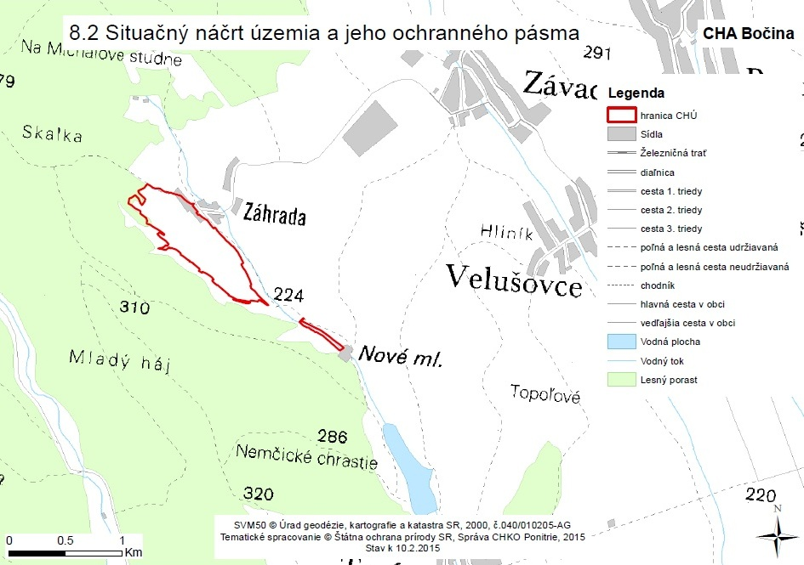

Zoznam pozemkov podľa registra „C“ alebo registra „E“
Súpis parciel podľa stavu katastra nehnuteľností (stav k 1.7.2018)
Katastrálne územie | Parcela registra "C" KN | Číslo LV | Parcela registra "E" KN | Číslo LV | Vlastník, podiel | Výmera (m²) | Druh pozemku | EFP
Závada | 3372 | 463 | - | - | OBEC ZÁVADA, 955 01, Závada, č. 152, SR 1/1 | 773 | zastavaná plocha a nádvorie | 1, 3
Závada | 3351/11 | 666 | - | - | Mandúchová Mária r. Vatrsková, 955 01, Tesáre, č. 93, SR, 1/1 | 16153 | trvalý trávnatý porast | 3
Závada | 3351/1 | nezaložený | 3352 | 627 | Csakyová Mária r. Denková, Závada 53, 95501 Závada, SR 1/48  Denko Viktor r. Denko, Čerešňová 14/21, Veľké Bedzany, PSČ 955 01, SR 1/48  Mandúchová Mária r. Vatrsková, Tesáre 93, 95621 Tesáre, SR 1/4  Kopecká Margita r. Vatrsková, 9.mája 1315/3, 95501 Topoľčany, SR 4/16  Rebra Anton r. Rebra, Dlhá 56, 94901 Nitra, SR 1/80  Rebra Viliam r. Rebra, Novomeského 63, 94901 Nitra, SR 9/80  Paulovičová Viera r. Bajzíková, Kuzmicka 648/36 A, 95621 Jacovce, SR 3/24  * Gregorová Vilma (Nezistený vlastník) 3/144  Božík Štefan, Budovateľská 2199/50, 95501 Topoľčany, SR 6/144  Smatana Ľudovít r. Smatana, 97611, Selce, č. 271, SR (Duplicitný vlastník) 1/8  Vatrska Ján r. Vatrska ( ž. Mária Palušová )(Duplicitný vlastník) 1/8  Vatrska Tomáš r. Vatrska(ž.Jozefína Michalková)(Duplicitný vlastník) 1/8  Gregor Rudolf r. Gregor, (ž.Jozefína Kovačiková)(Duplicitný vlastník) 6/144  Gregorová Verona (Duplicitný vlastník) 6/144  Slovenský pozemkový fond, Búdkova cesta 36, Bratislava 11, PSČ 817 15, Slovenská republika /  GREŽĎOVÁ Oľga r. Gregorová, Záhrada 328, Závada, PSČ 955 01, SR (Duplicitný vlastník) 1/24  Roľnícke podielnické družstvo Závada, 955 01, ZÁVADA, č. 197, SR 3/24  JAKUBÍK GREGOROVÁ Andrea r. Gregorová, Ing., D. Jurkoviča 2404/26, Topoľčany, PSČ 955 01, SR3/144 | 194287 | trvalý trávnatý porast | 1, 2, 3
Závada | 3351/1 | nezaložený | 3353 | 746 | Beňo Pavol r. Beňo, Tesáre 101, 95621 Tesáre, SR1/24  Beňová Mária r. Janíková, Tesáre 196, 95621 Tesáre, SR 1/24  Stanková Anastázia r. Božiková, Okružná 154/38, 95501 Továrniky, SR 3/48  Zatloukalová Verona r. Božiková, Zrzavého 3975, 79601 Prostějov, ČR 1/48  Vinczeová Bernardína r. Božiková, Haanova 2599/42, 85104 Bratislava, SR 1/48  Kura Bohuslav r. Kura, Jesenského 5/1, 03601 Martin, SR 1/48  Babinská Veronika r. Hájková, Smrekova 3093/14, 01001 Žilina, SR 1/48  ZÁHRADNÝ Jozef r. ZÁHRADNÝ, Záhrada 320, ZÁVADA, PSČ 955 01, SR 1/2  * Golský Michal r. Golský (ž.Katarína Ďurkovičová)(Nezistený vlastník) 1/12  * Beňo Ján (ž.Mária Grznárová) (Nezistený vlastník) 1/12  * Hrňová Mária r. Beňová (m.Michal) (Nezistený vlastník) 1/12  Slovenský pozemkový fond, Búdkova cesta 36, 81715 Bratislava 11 /  BOBOCKÁ Andrea r. Božiková, Mgr., Krátka 4691/1, TOPOĽČANY, PSČ 955 01, SR 1/48 | 194287 | trvalý trávnatý porast | 1, 2, 3
Závada | 3351/1 | nezaložený | 3354 | 588 | Danáková Eva r. Kováčiková, J.Krála 1165/20, 95806 Partizánske, SR 1/27  Kováčik František r. Kováčik, 95621, Tesáre, č. 262, SR 1/27  Stanková Oľga r. Kováčiková, Podhradie 169, 95501 Podhradie, SR 1/27  Štefkovič František r. Štefkovič, třída Přátelství 2022, 33035 Písek, ČR 1/54  Mišíková Emília r. Herdová, Závada 13, 95501 Závada, SR 1/18  Drahovská Mária r. Kovačiková, Bojná 500, 95601 Bojná, SR 3/27  Detko Pavol r. Detko, Závada 184, 95501 Závada, SR 1/18  KOVÁČOVÁ Zita r. Novotná, M.A. Bazovského 2351/14, TOPOĽČANY, PSČ 955 01, SR 1/18  * Gregorová Jozefína r. Kováčiková (č.d.18 m. Rudolf) (Nezistený vlastník) 1/12  * Kováčik Ján (Nezistený vlastník) 1/12  * Kováčik Gustáv r. Kováčik (maloletý) (Nezistený vlastník) 1/15  * Kováčik Rudolf r. Kováčik (maloletý) (Nezistený vlastník) 1/12  * Kováčik Augustín (Nezistený vlastník) 1/60  Slovenský pozemkový fond, Búdkova cesta 36, 81715 Bratislava 11 /  Kováčiková Gabriela r. Močková, Nádražná 118, Radošina, SR 3/27  Helbich Štefan r. Helbich, 955 01, Podhradie, č. 90, SR 1/54  HERDA Dušan r. HERDA, 955 01, Závada, č. 121, SR1/54  JAKUBÍKOVÁ Magdaléna r. Štefkovičová, 955 01, ZÁVADA, č. 52, SR 1/18  PIKUSOVÁ Darina r. Herdová, 955 01, Závada, č. 83, SR 1/18 | 194287 | trvalý trávnatý porast | 1, 2, 3
Závada | 3351/1 | nezaložený | 3355 | 822 | Briška Jozef r. Briška, Záplotie 556/23, Jacovce, PSČ 956 21,SR 2/12  Briška Michal r. Briška, Tesáre 243, 95621 Tesáre, SR 1/12  Grežďová Amália r. Brišková, Žalmana 318/5, 95622 Prašice, SR 1/12  Božík Štefan, Budovateľská 2199/50, 95501 Topoľčany, SR 1/3  BOŽIK Michal r. Božik, Záhrady 316, Závada, PSČ 955 01, SR 1/3 | 194287 | trvalý trávnatý porast | 1, 2, 3
Závada | 3351/1 | nezaložený | 3363 | 822
Závada | 3351/1 | nezaložený | 3364 | 822
Závada | 3351/1 | nezaložený | 3356 | 470 | BOŽIK Karol r. Božik, J.Jesenského 2321/21, Topoľčany, PSČ 955 01, SR 2/5  KRÍŽOVÁ Emília r. Božiková, J.Matušku 2220/30, Topoľčany, PSČ 955 01, SR 1/5  BOŽIKOVÁ Františka r. Božiková, 2 Záhrady, Závada, PSČ 955 01, SR 1/5  BENECHOVÁ Margita r. Dominová, Kvetinova 1490/4, Nové Mesto nad Váhom, PSČ 915 01, SR 1/5 | 194287 | trvalý trávnatý porast | 1, 2, 3
Závada | 3351/1 | nezaložený | 3365 | 470
Závada | 3351/1 | nezaložený | 3366 | 470
Závada | 3351/1 | nezaložený | 3357 | 737 | Kováčiková Emília r. Golská, Závada 32, 95501 Závada, SR 1/30  Funtováriková Pavlína r. Golská, Kuzmice 167/31, 95621 Kuzmice, SR 1/30  Plančová Mária r. Golská, Čeladince 163, 95616 Čeladince, SR 1/45  Žindelová Anna r. Golská, Poštova 133, 93541 Tekovské Lužany, SR 1/45  Golský Rudolf r. Golský, Veľké Uherce 475, 95841 Veľké Uherce, SR 1/45  Grznár Ľubomír r. Grznár a Grznárová Oľga r. Ďuráková, Prašice 750/54, 95622 Prašice, SR 2/75  Vavrincová Emília r. Hubová, Ľ.Fullu 2517/31, 95501 Topoľčany, SR 1/15  * Golský Jozef r. Golský (ž. Katarína Beňová)(Nezistený vlastník) 7/12  * Golský Imrich r. Golský (ž.Verona Gregorová)(Nezistený vlastník) 1/12  Slovenský pozemkový fond, Búdkova cesta 36, 81715 Bratislava 11 /  Roľnícke podielnícke družstvo Závada, 955 01, Závada, č. 197, SR 2/75  Mizeráková Emília r. Golská, Záplotie 494/19, Jacovce, SR 1/15  Grznár Ľubomír r. Grznár, Družstevná 750/54, Prašice, PSČ 956 22, SR 1/75 | 194287 | trvalý trávnatý porast | 1, 2, 3
Závada | 3351/1 | nezaložený | 3375 | 737
Závada | 3351/1 | nezaložený | 3367/100 | 737
Závada | 3351/1 | nezaložený | 3367/101 | 737
Závada | 3351/1 | nezaložený | 3358 | 1364 | Golská Augustína r. Golská, Májová 136/169, 95621 Jacovce, SR 497/1920  KMEŤOVÁ Božena r. Brezovanová, Alexyho 2704/10, Topoľčany, PSČ 955 01, SR 497/1920  Bartová Irena r. Brezovanová, Piešťanská 362/46, Nemčice, PSČ 955 01, SR 497/1920  Golská Augustína r. Golská, Májová 136/169, 95621 Jacovce, SR 143/640 | 194287 | trvalý trávnatý porast | 1, 2, 3
Závada | 3351/1 | nezaložený | 3370 | 1364
Závada | 3351/1 | nezaložený | 3359 | 739 | Beňo Pavol r. Beňo, Tesáre 101, 95621 Tesáre, SR2/6  Beňová Mária r. Janíková, Tesáre 196, 95621 Tesáre, SR 2/6  Golská Augustína r. Golská, Májová 136/169, 95621 Jacovce, SR 19/120  KMEŤOVÁ Božena r. Brezovanová, Alexyho 2704/10, Topoľčany, PSČ 955 01, SR 7/80  Denko Viktor r. Denko, Čerešňová 14/21, Veľké Bedzany, PSČ 955 01, SR 7/80 | 194287 | trvalý trávnatý porast | 1, 2, 3
Závada | 3351/1 | nezaložený | 3371 | 739
Závada | 3351/1 | nezaložený | 3360 | 534 | Laciková Mária r. Golská, 1.mája 63, Prašice, PSČ 956 22, SR 1/20  Golský Peter r. Golský, Fándlyho 9, Piešťany, PSČ 921 01, SR 1/20  Stanko Vladimír r. Stanko, Bazovského 2360/15, Topoľčany, PSČ 955 01, SR 1/4  Detko Igor r. Detko, Ing., Na Stráňach 1262/2, Prievidza, PSČ 971 01, SR 1/4  Csákyová Janka r. Golská, 955 01, Velušovce, č. 118, SR 1/20  BAJZÍKOVÁ Marta r. Novotná, RNDr., P.O. Hviezdoslava 2165/4, TOPOĽČANY, PSČ 955 01, SR1/30  Golský Jozef r. Golský, bytovka, Veľké Bedzany, PSČ 955 01, SR 1/30  Golský Augustín r. Golský, 955 01, Velušovce, č. 200, SR 1/20  Vozáriková Marta r. Vozáriková, 951 08, Golianovo, č. 138, SR 1/30  Golský Anton r. Golský, Záhrada 278, Závada, PSČ 955 01, SR 1/30  Golský Anton r. Golský, Záhrady 278, Závada, PSČ 955 01, SR 1/30  Golský Stanislav r. Golský, Mgr., Májova 510/165, Jacovce, PSČ 956 21, SR 1/10  Golský Július r. Golský, 956 11, Dvorany nad Notrou, č. 30, SR 1/30 | 194287 | trvalý trávnatý porast | 1, 2, 3
Závada | 3351/1 | nezaložený | 3369 | 534
Závada | 3351/1 | nezaložený | 3361 | 631 | Csakyová Mária r. Denková, Závada 53, 95501 Závada, SR 1/24  Denko Viktor r. Denko, Čerešňová 14/21, Veľké Bedzany, PSČ 955 01, SR 1/24  Paulovičová Viera r. Bajzíková, Kuzmicka 648/36 A, 95621 Jacovce, SR 3/12  * Gregorová Vilma (Nezistený vlastník) 3/72  Božík Štefan, Budovateľská 2199/50, 95501 Topoľčany, SR 6/72  * Gregor Rudolf r. Gregor (žen. Jozefina Kovačiková)(Nezistený vlastník) 1/12  * Gregor Ľudevít r. Gregor (slobodný, Záhrady 8)(Nezistený vlastník) 5/72  * Gregorová Verona (Nezistený vlastník) 1/12  Slovenský pozemkový fond, Búdkova cesta 36, 81715 Bratislava 11 /  GREŽĎOVÁ Oľga r. Gregorová, Záhrada 328, Závada, PSČ 955 01, SR 1/72  Roľnícke podielnické družstvo Závada, 955 01, ZÁVADA, č. 197, SR 3/12  JAKUBÍK GREGOROVÁ Andrea r. Gregorová, Ing., D. Jurkoviča 2404/26, Topoľčany, PSČ 955 01, SR 3/72 | 194287 | trvalý trávnatý porast | 1, 2, 3
Závada | 3351/1 | nezaložený | 3362 | 672 | Mandúchová Mária r. Vatrsková, 955 01, Tesáre, č. 93, SR | 194287 | trvalý trávnatý porast | 1, 2, 3
 |  |  |  |  | Kopecká Margita r. Vatrsková, Majakovského 1315/3, Topoľčany, PSČ 955 01, SR | 194287 | trvalý trávnatý porast | 1, 2, 3
Závada | 3351/1 | nezaložený | 3373 | 740 | Beňo Pavol r. Beňo, Tesáre 101, 95621 Tesáre, SR2/8  Beňová Mária r. Janíková, Tesáre 196, 95621 Tesáre, SR 2/8  Golská Augustína r. Golská, Májová 136/169, 95621 Jacovce, SR 19/80  KMEŤOVÁ Božena r. Brezovanová, Alexyho 2704/10, Topoľčany, PSČ 955 01, SR 21/160  Bartová Irena r. Brezovanová, Piešťanská 362/46, Nemčice, PSČ 955 01, SR 21/160 | 194287 | trvalý trávnatý porast | 1, 2, 3
Závada | 3351/1 | nezaložený | 3374 | 531 | Laciková Maria r. Golská, 1.mája 64, 95622 Prašice, SR 1/40  Golský Peter r. Golský, Fándlyho 9, 92101 Piešťany, SR 1/40  Stanko Vladimír r. Stanko, Bazovského 2360/15, 95503 Topoľčany, SR 1/8  KOVÁČOVÁ Zita r. Novotná, M.A. Bazovského 2351/14, TOPOĽČANY, PSČ 955 01, SR 1/60  Golský Jozef r. Golský , 95501 Veľké Bedzany, SR1/60  Golský Augustín r. Golský, Velušovce 200, 95501 Velušovce, SR 1/40  Golský Anton r. Golský, Záhrady 8, 95501 Závada, SR 1/60  Csakyová Janka r. Golská, Velušovce 118, 95501 Velušovce, SR 1/80  Vozáriková Marta r. Vozáriková, Golianovo 138, 95108 Golianovo, SR 1/30  Detko Igor r. Detko, Ing., Na Stráňach 1262/2, Prievidza, PSČ 971 01, SR 1/8  Golský Stanislav Mgr. r. Golský, Májova 510/165, 95621 Jacovce, SR 1/20  Golská Augustína r. Golská, Májová 136/169, 95621 Jacovce, SR 511/3840  KMEŤOVÁ Božena r. Brezovanová, Alexyho 2704/10, Topoľčany, PSČ 955 01, SR 511/3840  Bartová Irena r. Brezovanová, Piešťanská 362/46, Nemčice, PSČ 955 01, SR 511/3840  Golská Augustína r. Golská, Májová 136/169, 95621 Jacovce, SR 129/1280  MANDÚCH Milan r. MANDÚCH, 956 21, TESÁRE, č. 256, SR 1/80  Golský Július r. Golský, 956 11, Dvorany nad Notrou, č. 30, SR 1/60 | 194287 | trvalý trávnatý porast | 1, 2, 3
Závada | 3351/1 | nezaložený | 3351/100 | 1131 | súkromní vlastníci podľa LV č. 1131 – uvedení pod tabuľkou | 194287 | trvalý trávnatý porast | 1, 2, 3
Závada | 3351/1 | nezaložený | 3368/100 | 1410 | Golská Augustína r. Golská, Májová 136/169, 95621 Jacovce, SR 21/80  KMEŤOVÁ Božena r. Brezovanová, Alexyho 2704/10, Topoľčany, PSČ 955 01, SR 21/80  Bartová Irena r. Brezovanová, Piešťanská 362/46, Nemčice, PSČ 955 01, SR 21/80  Golská Augustína r. Golská, Májová 136/169, 95621 Jacovce, SR 17/80 | 194287 | trvalý trávnatý porast | 1, 2, 3
Závada | 3351/1 | nezaložený | 3368/101 | 1410
Tesáre | 1582 | 120 | - | - | SR-LESY SLOVENSKEJ REPUBLIKY Š.P., NÁMESTIE SNP Č. 8, BANSKÁ BYSTRICA | 1417 | vodná plocha | 4
Tesáre | 1583 | 120 | - | - | SR-LESY SLOVENSKEJ REPUBLIKY Š.P., NÁMESTIE SNP Č. 8, BANSKÁ BYSTRICA | 11031 | lesný pozemok | 4
Tesáre | 1585 | nezaložený | 1585 | 1173 | Jendrálová Alojzia r. Čerňanská, Mgr., Lipová 2722/16, Topoľčany, PSČ 955 01, SR | 1953 | lesný pozemok | 4
Tesáre | 1585 | nezaložený | 1584 | 1370 | Poľnohospodársko - podielnické družstvo Prašice sídlo Jacovce, Májová 65, Jacovce, PSČ 956 21, SR | 1953 | lesný pozemok | 4
 |  |  |  |  | Adamkovičová Terézia r. Fiantoková, Slnečná 2518/9, Topoľčany, PSČ 955 01, SR | 1953 | lesný pozemok | 4
Tesáre | 1587 | 120 | - | - | SR-LESY SLOVENSKEJ REPUBLIKY Š.P., NÁMESTIE SNP Č. 8, BANSKÁ BYSTRICA | 252 | lesný pozemok | 4
Tesáre | 1710 | nezaložený | 1706 | 484 | * GUNIŠOVÁ Mária (r.Božiková m.Florián) (SPF)(Nezistený vlastník) 1/6  * BOŽIK Imrich, (rodičia :Katarína Božíková r. Ferenčíková, Ján Božík SPF) (Nezistený vlastník) 1/6  Slovenský pozemkový fond Bratislava, Búdková 36, 817 47 Bratislava 11, SR /  POĽNOHOSPODÁRSKE-PODIELNICKÉ DRUŽSTVO PRAŠICE, SÍDLO JACOVCE 4/6 | 28086 | trvalý trávnatý porast | 1, 3
Tesáre | 1710 | nezaložený | 1701 | 583 | DETKO Pavol, čd.71, 955 01 Velušovce 1/15  * DETKO Jozef (ž.Mária Herdová) (SPF) (Nezistený vlastník) 4/10  * GOLSKÁ Alžbeta (r.Detková m.Jozef) (SPF)(Nezistený vlastník) 1/5  Slovenský pozemkový fond Bratislava, Búdková 36, 817 47 Bratislava 11, SR /  DETKOVÁ Mária r. Božiková, Ľ. Podjavorinskej 1961/8, Topoľčany, PSČ 955 01, SR 2/15  Mandúch Milan r. Mandúch, 956 21, Tesáre, č. 256, SR 2/15  POĽNOHOSPODÁRSKO-PODIELNICKÉ DRUŽSTVO PRAŠICE, Májová 65, JACOVCE, PSČ 956 21, SR1/15 | 28086 | trvalý trávnatý porast | 1, 3
Tesáre | 1710 | nezaložený | 1693 | 757 | BEŇO Pavol č.101 | 28086 | trvalý trávnatý porast | 1, 3
 |  |  |  |  | BEŇOVÁ Mária r.Janíková 196 | 28086 | trvalý trávnatý porast | 1, 3
Tesáre | 1710 | nezaložený | 1710 | 759 | BOŽIK Juraj, Záhrada 46, 955 01 Závada - Topoľčany 1/2  BEŇOVÁ Mária (r.Janíková), čd.196, 955 03 Tesáre1/16  BEŇO Pavel, čd.201, 955 03 Tesáre 1/16  * GOLSKÝ Michal (ž.Katarína Ďurkovičová) (SPF)(Nezistený vlastník) 1/8  * BEŇO Ján (ž.Mária Grznárová) (SPF) (Nezistený vlastník) 1/8  * HRŇOVÁ Mária (r.Beňová) (SPF) (Nezistený vlastník) 1/8  Slovenský pozemkový fond Bratislava, Búdková 36, 817 47 Bratislava 11, SR / | 28086 | trvalý trávnatý porast | 1, 3
Tesáre | 1710 | nezaložený | 1704 | 769 | MANDUCH Ján, čd.163, 951 06 Vinodol 1/80  SLÁŽIKOVÁ Anastázia (r.Manduchová), čd.163, 956 11 Dvorany nad Nitrou 1/80  MANDUCH Michal, Bernolákova 1504/10, 955 01 Topoľčany 1/80  MANDUCH Peter, Brezová 2763/88, 955 01 Topoľčany 1/80  * DETKO Matej, (otec Jozef Detko SPF) (Nezistený vlastník) 1/16  * DETKO Jozef, (rodičia:Katarína Detková r. Stanková, Jozef Detko SPF) (Nezistený vlastník) 1/16  * DETKOVÁ Mária, (rodičia:Katarína Detková r. Stanková a Jozef Detko SPF) (Nezistený vlastník) 1/16  * DETKOVÁ Jolana, (otec Jozef Detko SPF)(Nezistený vlastník) 1/16  * DETKO Karol (SPF) (Nezistený vlastník) 1/16  Slovenský pozemkový fond Bratislava, Búdková 36, 817 47 Bratislava 11, SR /  BRUCHATÝ Jozef r. Bruchatý, Okšovská 683/35, Prašice, PSČ 956 21, SR 1/16  DETKO Igor r. Detko, Ing., Gorkého 224/96, Prievidza, SR 1/2  DETKO Ľudovít r. Detko, 955 01, Závada-Záhrady, č. 294, SR 1/16  Lukáčová - Jacková Helena r. Manduchová, Janova Ves, č. 133, SR 1/80 | 28086 | trvalý trávnatý porast | 1, 3
Tesáre | 1710 | nezaložený | 1698 | 857 | STANKO Vladimír 1/4  Briška Jozef r. Briška, Zaplotie 556/23, Jacovce, PSČ 956 21, SR 2/12  BRIŠKA Michal,Tesáre č.243 1/12  GREŽĎOVÁ Amália r.Brišková,Prašice,Žalmana č.3181/12  BOŽIK Juraj,Závada-Záhrady 46 1/6  DETKO Igor Ing.,Prievidza,Gorkého 26/8 1/4 | 28086 | trvalý trávnatý porast | 1, 3
Tesáre | 1710 | nezaložený | 1707 | 857
Tesáre | 1710 | nezaložený | 1709 | 857
Tesáre | 1710 | nezaložený | 1699 | 861 | Briška Jozef r. Briška, Zaplotie 556/23, Jacovce, PSČ 956 21, SR 2/8  BRIŠKA Michal, čd.243, 955 03 Tesáre 1/8  GREŽĎOVÁ Amália (r.Brišková), Žalmanova 318/5, 956 22 Prašice 1/8  * BOŽIKOVÁ Veronika (r.Golská) (SPF) (Nezistený vlastník) 1/2  Slovenský pozemkový fond Bratislava, Búdková 36, 817 47 Bratislava 11, SR / | 28086 | trvalý trávnatý porast | 1, 3
Tesáre | 1710 | nezaložený | 1695 | 862 | Briška Jozef r. Briška, Zaplotie 556/23, Jacovce, PSČ 956 21, SR 2/8  BRIŠKA Michal, čd.243, 955 03 Tesáre 1/8  GREŽĎOVÁ Amália (r.Brišková), Žalmanova 318/5, 956 22 Prašice 1/8  * BOŽIKOVÁ Veronika (r.Golská) (SPF) (Nezistený vlastník) 1/2  Slovenský pozemkový fond Bratislava, Búdková 36, 817 47 Bratislava 11, SR / | 28086 | trvalý trávnatý porast | 1, 3
Tesáre | 1710 | nezaložený | 1692 | 865 | BOŽIK Juraj, Záhrada 46, 955 01 Závada - Topoľčany 2/15  STANKOVÁ Anastázia (r.Božiková), Okružná 154/38, 955 01 Tovarníky 3/40  VINCZEOVÁ Bernardína (r.Božiková), Haanova 2599/42, 851 04 Bratislava 5 - Petržalka 1/40  * BOŽIK Michal (ž.Verona Golská) (SPF) (Nezistený vlastník) 2/15  * ZAHRADNÝ Michal (ž.Anna Božiková) (SPF)(Nezistený vlastník) 2/5  Slovenský pozemkový fond Bratislava, Búdková 36, 817 47 Bratislava 11, SR /  POĽNOHOSPODÁRSKE-PODIELNICKÉ DRUŽSTVO PRAŠICE, Májová 655, Jacovce, PSČ 956 21, SR5/24  BOŽIK Peter r. Božik, Budovateľská 1705/21, TOPOĽČANY, PSČ 955 01, SR 1/40 | 28086 | trvalý trávnatý porast | 1, 3
Tesáre | 1710 | nezaložený | 1697 | 865
Tesáre | 1710 | nezaložený | 1705 | 865
Tesáre | 1710 | nezaložený | 1708 | 865
Tesáre | 1710 | nezaložený | 1703 | 876 | VANČOVÁ Valéria (r.Detková), Záhrada 18, 955 01 Závada - Topoľčany 1/9  * GODÁLOVÁ Veronika (r.Detková m.Jozef) (SPF)(Nezistený vlastník) 46/360  * DETKO Štefan, (rodičia:Mária Detková r. Vančová a Matej Detko SPF) (Nezistený vlastník) 46/360  * DETKO Jozef, (rodičia:Mária Detková r. Vančová a Matej Detko SPF) (Nezistený vlastník) 45/360  * DETKO Matej, (rodičia :Mária Detková r. Vančová a Matej Detko SPF) (Nezistený vlastník) 46/360  DETKO Ľudovít, č.24, 955 01 Závada - Topoľčany23/180  * DETKO František, (rodičia:Mária Detková r. Vančová, Matej Detko SPF) (Nezistený vlastník) 46/360  * PALUŠOVÁ Alžbeta (r.Detková m.Imrich) (SPF)(Nezistený vlastník) 45/360  Slovenský pozemkový fond Bratislava, Búdková 36, 817 47 Bratislava 11, SR / | 28086 | trvalý trávnatý porast | 1, 3
Tesáre | 1710 | nezaložený | 1700 | 837 | MANDÚCHOVÁ Mária r.Vatrsková,Tesáre č.93 | 28086 | trvalý trávnatý porast | 1, 3
Tesáre | 1710 | nezaložený | 1734 | 837 | MANDÚCHOVÁ Mária r.Vatrsková,Tesáre č.93 | 28086 | trvalý trávnatý porast | 1, 3
Tesáre | 1710 | nezaložený | 1696 | 1049 | KMEŤOVÁ Božena r.Brezovanová Topoľčany Alexyho č.2704/10 | 28086 | trvalý trávnatý porast | 1, 3
 |  |  |  |  | BARTOVÁ Irena r.Brezovanová Nemčice č.362/46 | 28086 | trvalý trávnatý porast | 1, 3
 |  |  |  |  | Golský Radovan r. Golský, Ing., M.A.Bazovského 2351/14, Topoľčany, PSČ 955 01, SR | 28086 | trvalý trávnatý porast | 1, 3
Tesáre | 1710 | nezaložený | 1711 | 1374 | ZÁHRADNÁ Terézia r. Záhradná, Ing., Lietavská 3096/11, Bratislava-Petržalka, SR 2/20  KOVÁŘOVÁ Dagmar r. Tvrdíková, Mgr., Blumentálska 2726/15, Bratislava, SR 2/80  ZÁHRADNÁ Marta r. Hritzová, Družstevná 5, Bratislava, SR 2/240  NÁTHEROVÁ Lenora r. Záhradná, Ing., Lachova 1602/9, Bratislava, SR 2/240  JANEČKOVÁ Margita r. Záhradná, Vilová 33, Bratislava, SR 2/80  KACHNIČOVÁ Ľubica r. Záhradná, Osuského 1649/40, Bratislava, SR 2/240  KACHNIČOVÁ Šárka r. Laluchová, Azalková 40, Banská Bystrica, SR 2/20  ZÁHRADNÝ Jozef r. Záhradný, Záhrada 50, Závada, SR 3/5  Softičová Slavomíra r. Záhradná, Bullova 1169/7, Bratislava, PSČ 841 01, SR 2/20  Kostelničák František r. Kostelničák, Ing., Mierová 2073/116, Bratislava, PSČ 821 05, SR 1/40 | 28086 | trvalý trávnatý porast | 1, 3
Tesáre | 1710 | nezaložený | 1694 | 1379 | DETKO Jozef (ž.Katarína Golská) (SPF) | 28086 | trvalý trávnatý porast | 1, 3
 |  |  |  |  | Slovenský pozemkový fond Bratislava, Búdková 36, 817 47 Bratislava 11, SR | 28086 | trvalý trávnatý porast | 1, 3
Tesáre | 1710 | nezaložený | 1637 | 1380 | GOLSKÝ Imrich (ž.Veronika Gregorová) (SPF) | 28086 | trvalý trávnatý porast | 1, 3
 |  |  |  |  | GOLSKÝ Jozef (ž.Katarína Beňová) (SPF) | 28086 | trvalý trávnatý porast | 1, 3
 |  |  |  |  | Slovenský pozemkový fond Bratislava, Búdková 36, 817 47 Bratislava 11, SR | 28086 | trvalý trávnatý porast | 1, 3
Tesáre | 1710 | nezaložený | 1702 | 1383 | GOLSKÝ Jozef (ž.Zuzana Herdová) (SPF) | 28086 | trvalý trávnatý porast | 1, 3
 |  |  |  |  | STANKO Bernardín r. Stanko, Skýcovská 1683, Topoľčany, SR | 28086 | trvalý trávnatý porast | 1, 3
 |  |  |  |  | Slovenský pozemkový fond Bratislava, Búdková 36, 817 47 Bratislava 11, SR | 28086 | trvalý trávnatý porast | 1, 3
Tesáre | 1726 | nezaložený | 1726 | 558 | súkromní vlastníci podľa LV č. 558 – uvedení pod tabuľkou | 28641 | trvalý trávnatý porast | 1, 2, 3
Tesáre | 1734 | nezaložený | 1733 | 583 | DETKO Pavol, čd.71, 955 01 Velušovce 1/15  * DETKO Jozef (ž.Mária Herdová) (SPF) (Nezistený vlastník) 4/10  * GOLSKÁ Alžbeta (r.Detková m.Jozef) (SPF)(Nezistený vlastník) 1/5  Slovenský pozemkový fond Bratislava, Búdková 36, 817 47 Bratislava 11, SR /  DETKOVÁ Mária r. Božiková, Ľ. Podjavorinskej 1961/8, Topoľčany, PSČ 955 01, SR 2/15  Mandúch Milan r. Mandúch, 956 21, Tesáre, č. 256, SR 2/15  POĽNOHOSPODÁRSKO-PODIELNICKÉ DRUŽSTVO PRAŠICE, Májová 65, JACOVCE, PSČ 956 21, SR1/15 | 11020 | trvalý trávnatý porast | 1, 2, 3
Tesáre | 1734 | nezaložený | 1729 | 755 | BEŇOVÁ Mária (r.Janíková), čd.196, 955 03 Tesáre5/16  BEŇO Pavel, čd.201, 955 03 Tesáre 5/16  * BEŇO Ján (ž.Mária Grznárová) (SPF) (Nezistený vlastník) 1/8  * GOLSKÝ Michal (ž.Katarína Ďurkovičová) (SPF)(Nezistený vlastník) 1/8  * HRŇOVÁ Mária (r.Beňová) (SPF) (Nezistený vlastník) 1/8  Slovenský pozemkový fond Bratislava, Búdková 36, 817 47 Bratislava 11, SR | 11020 | trvalý trávnatý porast | 1, 2, 3
Tesáre | 1734 | nezaložený | 1730 | 755
Tesáre | 1734 | nezaložený | 1731 | 769 | MANDUCH Ján, čd.163, 951 06 Vinodol 1/80  SLÁŽIKOVÁ Anastázia (r.Manduchová), čd.163, 956 11 Dvorany nad Nitrou 1/80  MANDUCH Michal, Bernolákova 1504/10, 955 01 Topoľčany 1/80  MANDUCH Peter, Brezová 2763/88, 955 01 Topoľčany 1/80  * DETKO Matej, (otec Jozef Detko SPF) (Nezistený vlastník) 1/16  * DETKO Jozef, (rodičia:Katarína Detková r. Stanková, Jozef Detko SPF) (Nezistený vlastník) 1/16  * DETKOVÁ Mária, (rodičia:Katarína Detková r. Stanková a Jozef Detko SPF) (Nezistený vlastník) 1/16  * DETKOVÁ Jolana, (otec Jozef Detko SPF)(Nezistený vlastník) 1/16  * DETKO Karol (SPF) (Nezistený vlastník) 1/16  Slovenský pozemkový fond Bratislava, Búdková 36, 817 47 Bratislava 11, SR /  BRUCHATÝ Jozef r. Bruchatý, Okšovská 683/35, Prašice, PSČ 956 21, SR 1/16  DETKO Igor r. Detko, Ing., Gorkého 224/96, Prievidza, SR 1/2  DETKO Ľudovít r. Detko, 955 01, Závada-Záhrady, č. 294, SR 1/16  Lukáčová - Jacková Helena r. Manduchová, Janova Ves, č. 133, SR 1/80 | 11020 | trvalý trávnatý porast | 1, 2, 3
Tesáre | 1734 | nezaložený | 1732 | 876 | VANČOVÁ Valéria (r.Detková), Záhrada 18, 955 01 Závada - Topoľčany 1/9  * GODÁLOVÁ Veronika (r.Detková m.Jozef) (SPF)(Nezistený vlastník) 46/360  * DETKO Štefan, (rodičia:Mária Detková r. Vančová a Matej Detko SPF) (Nezistený vlastník) 46/360  * DETKO Jozef, (rodičia:Mária Detková r. Vančová a Matej Detko SPF) (Nezistený vlastník) 45/360  * DETKO Matej, (rodičia :Mária Detková r. Vančová a Matej Detko SPF) (Nezistený vlastník) 46/360  DETKO Ľudovít, č.24, 955 01 Závada - Topoľčany23/180  * DETKO František, (rodičia:Mária Detková r. Vančová, Matej Detko SPF) (Nezistený vlastník) 46/360  * PALUŠOVÁ Alžbeta (r.Detková m.Imrich) (SPF)(Nezistený vlastník) 45/360  Slovenský pozemkový fond Bratislava, Búdková 36, 817 47 Bratislava 11, SR / | 11020 | trvalý trávnatý porast | 1, 2, 3
Tesáre | 1734 | nezaložený | 1734 | 837 | MANDÚCHOVÁ Mária r.Vatrsková,Tesáre č.93 | 11020 | trvalý trávnatý porast | 1, 2, 3
Tesáre | 1734 | nezaložený | 1728 | 837 | MANDÚCHOVÁ Mária r.Vatrsková,Tesáre č.93 | 11020 | trvalý trávnatý porast | 1, 2, 3
Tesáre | 1734 | nezaložený | 1727 | 1382 | ZÁHRADNÝ Jozef r. Záhradný, Záhrada 50, Závada, SR | 11020 | trvalý trávnatý porast | 1, 2, 3
Tesáre | 1747 | nezaložený | 1747 | 1385 | OBEC ZÁVADA, 955 01 Závada - Topoľčany | 985 | trvalý trávnatý porast | 3
Tesáre | 1766 | nezaložený | 1764 | 863 | STANKOVÁ Anastázia (r.Božiková), Okružná 154/38, 955 01 Tovarníky 3/40  VINCZEOVÁ Bernardína (r.Božiková), Haanova 2599/42, 851 04 Bratislava 5 - Petržalka 1/40  * BOŽIK Michal (ž.Verona Golská) (SPF) (Nezistený vlastník) 2/15  * ZAHRADNÝ Michal (ž.Anna Božiková) (SPF)(Nezistený vlastník) 2/5  Slovenský pozemkový fond Bratislava, Búdková 36, 817 47 Bratislava 11, SR /  POĽNOHOSPODÁRSKO-PODIELNICKÉ DRUŽSTVO PRAŠICE, Májová 65, Jacovce, PSČ 95621, SR 5/24  BOŽIK Peter r. Božik, Budovateľská 1705/21, TOPOĽČANY, PSČ 955 01, SR 1/40  BOŽIK Michal r. BOŽIK, Záhrada 316, Závada, PSČ 955 01, SR 2/15 | 4758 | orná pôda | 1
Tesáre | 1766 | nezaložený | 1763 | 1386 | DETKO Juraj (ž.Katarína Chlapovičová) (SPF) | 4758 | orná pôda | 1
 |  |  |  |  | Slovenský pozemkový fond Bratislava, Búdková 36, 817 47 Bratislava 11, SR | 4758 | orná pôda | 1
Tesáre | 1766 | nezaložený | 1766 | 1382 | ZÁHRADNÝ Jozef r. Záhradný, Záhrada 50, Závada, SR | 4758 | orná pôda | 1
Tesáre | 1807 | nezaložený | 1807 | 583 | DETKO Pavol, čd.71, 955 01 Velušovce 1/15  * DETKO Jozef (ž.Mária Herdová) (SPF) (Nezistený vlastník) 4/10  * GOLSKÁ Alžbeta (r.Detková m.Jozef) (SPF)(Nezistený vlastník) 1/5  Slovenský pozemkový fond Bratislava, Búdková 36, 817 47 Bratislava 11, SR /  DETKOVÁ Mária r. Božiková, Ľ. Podjavorinskej 1961/8, Topoľčany, PSČ 955 01, SR 2/15  Mandúch Milan r. Mandúch, 956 21, Tesáre, č. 256, SR 2/15  POĽNOHOSPODÁRSKO-PODIELNICKÉ DRUŽSTVO PRAŠICE, Májová 65, JACOVCE, PSČ 956 21, SR1/15 | 3453 | trvalý trávnatý porast | 3
Tesáre | 1807 | nezaložený | 1808 | 1013 | BOŽIK Juraj, Záhrada 46, 955 01 Závada - Topoľčany 1/3  Briška Jozef r. Briška, Zaplotie 556/23, Jacovce, PSČ 956 21, SR 2/12  BRIŠKA Michal, čd.243, 955 03 Tesáre 1/12  GREŽĎOVÁ Amália (r.Brišková), Žalmanova 318/5, 956 22 Prašice 1/12  Slovenský pozemkový fond Bratislava, Búdková 36, 817 47 Bratislava 11, SR /  POĽNOHOSPODÁRSKE-PODIELNICKÉ DRUŽSTVO PRAŠICE, Májová 65, Jacovce, PSČ 956 21, SR 1/3 | 3453 | trvalý trávnatý porast | 3
Tesáre | 1828 | 577 | - | - | STANKO Vladimír, M.A.Bazoského 2360/15, 955 01 Topoľčany 1/4  DETKO Igor (Ing.), M.Gorkého 224/26, 971 01 Prievidza 1/4  GOLSKÝ Augustín r. GOLSKÝ, 955 01, Velušovce, č. 200, SR 1/6  CSÁKYOVÁ Janka r. Golská, 955 01, Velušovce, č. 118, SR 1/48  PETRUŠOVÁ Viera r. Golská, 955 01, Velušovce, č. 184, SR 1/48  BAJZÍKOVÁ Marta r. Novotná, RNDr., P.O.Hviezdoslava 2165, Topoľčany, PSČ 955 01, SR1/180  NOVOTNÝ František r. NOVOTNÝ, 955 01, Závada, č. 176, SR 1/180  KOVÁČOVÁ Zita r. Novotná, M.A.Bazovského 2351/14, Topoľčany, PSČ 955 01, SR 1/180  JELINEKOVÁ Mária r. Novotná, Ing., P.O.Hviezdoslava 2262/24, Topoľčany, PSČ 95501, SR 1/180  BREŠKOVÁ Gabriela r. Novotná, Streďanská 2731/34, Topoľčany, PSČ 955 01, SR 1/180  HUBINSKÁ Viera r. Golská, 956 13, Koniarovce, č. 180, SR 1/36  GOLSKÝ Peter r. GOLSKÝ, Ing., Teplická 2249/117, Piešťany, PSČ 921 01, SR 1/48  LACIKOVÁ Mária r. Golská, 1. mája 64/64, Prašice, PSČ 956 22, SR 1/48  Golská Silvia r. Golská, Mgr., B.Valová 4261/10, Piešťany, PSČ 921 01, SR 1/24  HLADÍKOVÁ Mária r. Golská, Nad výhonom 437/5, Malacky, PSČ 901 01, SR 1/48  RYBNIKÁROVÁ Terézia r. Golská, Čsl. armády 1457/8, Topoľčany, PSČ 955 01, SR 1/48  GOLSKÝ Stanislav r. GOLSKÝ, Mgr., Májová 510/165, Jacovce, PSČ 956 21, SR 1/48  Golský Radovan r. Golský, Ing., M.A.Bazovského 2351/14, Topoľčany, PSČ 955 01, SR 1/48  HERDA Peter r. HERDA, 955 01, Závada, č. 75, SR5/72 | 5366 | orná pôda | 3
Tesáre | 1829 | 657 | - | - | MANDUCHOVÁ Mária (r.Vatrsková), čd.93, 955 03 Tesáre 1/8  KOPECKÁ Margita (r.Vatrsková), Cukrovarská 1415/3, 955 01 Topoľčany 4/16  * GREGOROVÁ Veronika, (matka: Alžbeta Gregrová r.Vatrsková SPF) (Nezistený vlastník) 6/144  * GREGOR Rudolf (ž.Jozefína Kováčiková) (SPF)(Nezistený vlastník) 6/144  * DENKOVÁ Mária (r.Gregorová) (SPF) (Nezistený vlastník) 6/144  * GREGOR Michal (ž.Mária Golská) (SPF) (Nezistený vlastník) 1/24  Slovenský pozemkový fond Bratislava, Búdková 36, 817 47 Bratislava 11, SR /  Medzihradská Eva r. Bajzíková, Velušovce 91, Velušovce, PSČ 956 22, SR 6/96  Bajzík Anton r. Bajzík, Velušovce 241, Velušovce, PSČ 956 22, SR 6/96  Golská Silvia r. Golská, Bc., B.Valová 4261/10, Piešťany, PSČ 921 01, SR 6/48  Grežďová Oľga r. Gregorová, Záhrada 328, Závada, PSČ 955 01, SR 6/144  POĽNOHOSPODÁRSKO-PODIELNICKÉ DRUŽSTVO PRAŠICE, Májová 65, Jacovce, PSČ 95621, SR 1/6 | 4133 | trvalý trávnatý porast | 3
Tesáre | 1746/1 | nezaložený | 1741 | 577 | STANKO Vladimír, M.A.Bazoského 2360/15, 955 01 Topoľčany 1/4  DETKO Igor (Ing.), M.Gorkého 224/26, 971 01 Prievidza 1/4  GOLSKÝ Augustín r. GOLSKÝ, 955 01, Velušovce, č. 200, SR 1/6  CSÁKYOVÁ Janka r. Golská, 955 01, Velušovce, č. 118, SR 1/48  PETRUŠOVÁ Viera r. Golská, 955 01, Velušovce, č. 184, SR 1/48  BAJZÍKOVÁ Marta r. Novotná, RNDr., P.O.Hviezdoslava 2165, Topoľčany, PSČ 955 01, SR1/180  NOVOTNÝ František r. NOVOTNÝ, 955 01, Závada, č. 176, SR 1/180  KOVÁČOVÁ Zita r. Novotná, M.A.Bazovského 2351/14, Topoľčany, PSČ 955 01, SR 1/180  JELINEKOVÁ Mária r. Novotná, Ing., P.O.Hviezdoslava 2262/24, Topoľčany, PSČ 95501, SR 1/180  BREŠKOVÁ Gabriela r. Novotná, Streďanská 2731/34, Topoľčany, PSČ 955 01, SR 1/180  HUBINSKÁ Viera r. Golská, 956 13, Koniarovce, č. 180, SR 1/36  GOLSKÝ Peter r. GOLSKÝ, Ing., Teplická 2249/117, Piešťany, PSČ 921 01, SR 1/48  LACIKOVÁ Mária r. Golská, 1. mája 64/64, Prašice, PSČ 956 22, SR 1/48  Golská Silvia r. Golská, Mgr., B.Valová 4261/10, Piešťany, PSČ 921 01, SR 1/24  HLADÍKOVÁ Mária r. Golská, Nad výhonom 437/5, Malacky, PSČ 901 01, SR 1/48  RYBNIKÁROVÁ Terézia r. Golská, Čsl. armády 1457/8, Topoľčany, PSČ 955 01, SR 1/48  GOLSKÝ Stanislav r. GOLSKÝ, Mgr., Májová 510/165, Jacovce, PSČ 956 21, SR 1/48  Golský Radovan r. Golský, Ing., M.A.Bazovského 2351/14, Topoľčany, PSČ 955 01, SR 1/48  HERDA Peter r. HERDA, 955 01, Závada, č. 75, SR5/72 | 8654 | trvalý trávnatý porast | 1
Tesáre | 1746/1 | nezaložený | 1749 | 577
Tesáre | 1746/1 | nezaložený | 1748 | 577
Tesáre | 1746/1 | nezaložený | 1744/2 | 578 | DETKO Pavol, čd.71, 955 01 Velušovce 1/50  STANKO Vladimír, M.A.Bazoského 2360/15, 955 01 Topoľčany 1/10  DETKO Igor (Ing.), M.Gorkého 224/26, 971 01 Prievidza 1/10  * DETKO Jozef (ž.Mária Herdová) (SPF) (Nezistený vlastník) 12/100  * DETKO Juraj (ž.Katarína Chlapovičová) (SPF)(Nezistený vlastník) 3/10  * GOLSKÁ Alžbeta (r.Detková m.Jozef) (SPF)(Nezistený vlastník) 3/50  Slovenský pozemkový fond Bratislava, Búdková 36, 817 47 Bratislava 11, SR /  DETKO Marián r. Detko, 955 01, Závada, č. 140, SR2/50  DETKOVÁ Mária r. Božiková, Ľ. Podjavorinskej 1961/8, Topoľčany, PSČ 955 01, SR 2/50  POĽNOHOSPODÁRSKO-PODIELNICKÉ DRUŽSTVO PRAŠICE, Májová 65, JACOVCE, PSČ 956 21, SR1/50  GOLSKÝ Augustín r. GOLSKÝ, 955 01, Velušovce, č. 200, SR 1/15  CSÁKYOVÁ Janka r. Golská, 955 01, Velušovce, č. 118, SR 1/120  PETRUŠOVÁ Viera r. Golská, 955 01, Velušovce, č. 184, SR 1/120  BAJZÍKOVÁ Marta r. Novotná, RNDr., P.O.Hviezdoslava 2165, Topoľčany, PSČ 955 01, SR1/450  NOVOTNÝ František r. NOVOTNÝ, 955 01, Závada, č. 176, SR 1/450  KOVÁČOVÁ Zita r. Novotná, M.A.Bazovského 2351/14, Topoľčany, PSČ 955 01, SR 1/450  JELINEKOVÁ Mária r. Novotná, Ing., P.O.Hviezdoslava 2262/24, Topoľčany, PSČ 95501, SR 1/450  BREŠKOVÁ Gabriela r. Novotná, Streďanská 2731/34, Topoľčany, PSČ 955 01, SR 1/450  HUBINSKÁ Viera r. Golská, 956 13, Koniarovce, č. 180, SR 1/90  GOLSKÝ Peter r. GOLSKÝ, Ing., Teplická 2249/117, Piešťany, PSČ 921 01, SR 1/120  LACIKOVÁ Mária r. Golská, 1. mája 64/64, Prašice, PSČ 956 22, SR 1/120  Golská Silvia r. Golská, Bc., B.Valová 4261/10, Piešťany, PSČ 921 01, SR 1/60  HLADÍKOVÁ Mária r. Golská, Nad výhonom 437/5, Malacky, PSČ 901 01, SR 1/120  RYBNIKÁROVÁ Terézia r. Golská, Čsl. armády 1457/8, Topoľčany, PSČ 955 01, SR 1/120  GOLSKÝ Stanislav r. GOLSKÝ, Mgr., Májová 510/165, Jacovce, PSČ 956 21, SR 1/120  Golský Radovan r. Golský, Ing., M.A.Bazovského 2351/14, Topoľčany, PSČ 955 01, SR 1/120  HERDA Peter r. HERDA, 955 01, Závada, č. 75, SR1/36 | 8654 | trvalý trávnatý porast | 1
Tesáre | 1746/1 | nezaložený | 1744/1 | 657 | MANDUCHOVÁ Mária (r.Vatrsková), čd.93, 955 03 Tesáre 1/8  KOPECKÁ Margita (r.Vatrsková), Cukrovarská 1415/3, 955 01 Topoľčany 4/16  * GREGOROVÁ Veronika, (matka: Alžbeta Gregrová r.Vatrsková SPF) (Nezistený vlastník) 6/144  * GREGOR Rudolf (ž.Jozefína Kováčiková) (SPF)(Nezistený vlastník) 6/144  * DENKOVÁ Mária (r.Gregorová) (SPF) (Nezistený vlastník) 6/144  * GREGOR Michal (ž.Mária Golská) (SPF) (Nezistený vlastník) 1/24  Slovenský pozemkový fond Bratislava, Búdková 36, 817 47 Bratislava 11, SR /  Medzihradská Eva r. Bajzíková, Velušovce 91, Velušovce, PSČ 956 22, SR 6/96  Bajzík Anton r. Bajzík, Velušovce 241, Velušovce, PSČ 956 22, SR 6/96  Golská Silvia r. Golská, Bc., B.Valová 4261/10, Piešťany, PSČ 921 01, SR 6/48  Grežďová Oľga r. Gregorová, Záhrada 328, Závada, PSČ 955 01, SR 6/144  POĽNOHOSPODÁRSKO-PODIELNICKÉ DRUŽSTVO PRAŠICE, Májová 65, Jacovce, PSČ 95621, SR 1/6 | 8654 | trvalý trávnatý porast | 1
Tesáre | 1746/1 | nezaložený | 1745 | 657
Tesáre | 1746/1 | nezaložený | 1746 | 657
Tesáre | 1746/1 | nezaložený | 1750 | 657
Tesáre | 1746/1 | nezaložený | 1751 | 657
Tesáre | 1746/1 | nezaložený | 1740 | 374 | DETKO Anton, Murárska 128, Továrniky, SR 2/3  KAUZALOVÁ Hedviga r. Beńová, 956 22, Prašice, č. 132, SR 1/12  BEŇO Pavol, MC 45/4, Handlová, SR 1/12  BEŇO Emil, Jurkovičova 2366/14, Topoľčany, SR1/12  ZÁHRADNÝ Jozef r. Záhradný, Záhrada 320, ZÁVADA, PSČ 955 01, SR 1/12 | 8654 | trvalý trávnatý porast | 1
Tesáre | 1746/1 | nezaložený | 1739 | 757 | BEŇO Pavol č.101 | 8654 | trvalý trávnatý porast | 1
 |  |  |  |  | BEŇOVÁ Mária r.Janíková 196 | 8654 | trvalý trávnatý porast | 1
Tesáre | 1746/1 | nezaložený | 1742 | 1049 | KMEŤOVÁ Božena r.Brezovanová Topoľčany Alexyho č.2704/10 | 8654 | trvalý trávnatý porast | 1
 |  |  |  |  | BARTOVÁ Irena r.Brezovanová Nemčice č.362/46 | 8654 | trvalý trávnatý porast | 1
 |  |  |  |  | Golský Radovan r. Golský, Ing., M.A.Bazovského 2351/14, Topoľčany, PSČ 955 01, SR | 8654 | trvalý trávnatý porast | 1
Tesáre | 1746/1 | nezaložený | 1743 | 1380 | GOLSKÝ Imrich (ž.Veronika Gregorová) (SPF) | 8654 | trvalý trávnatý porast | 1
 |  |  |  |  | GOLSKÝ Jozef (ž.Katarína Beňová) (SPF) | 8654 | trvalý trávnatý porast | 1
 |  |  |  |  | Slovenský pozemkový fond Bratislava, Búdková 36, 817 47 Bratislava 11, SR | 8654 | trvalý trávnatý porast | 1
Tesáre | 1746/2 | nezaložený | 1749 | 577 | STANKO Vladimír, M.A.Bazoského 2360/15, 955 01 Topoľčany 1/4  DETKO Igor (Ing.), M.Gorkého 224/26, 971 01 Prievidza 1/4  GOLSKÝ Augustín r. GOLSKÝ, 955 01, Velušovce, č. 200, SR 1/6  CSÁKYOVÁ Janka r. Golská, 955 01, Velušovce, č. 118, SR 1/48  PETRUŠOVÁ Viera r. Golská, 955 01, Velušovce, č. 184, SR 1/48  BAJZÍKOVÁ Marta r. Novotná, RNDr., P.O.Hviezdoslava 2165, Topoľčany, PSČ 955 01, SR1/180  NOVOTNÝ František r. NOVOTNÝ, 955 01, Závada, č. 176, SR 1/180  KOVÁČOVÁ Zita r. Novotná, M.A.Bazovského 2351/14, Topoľčany, PSČ 955 01, SR 1/180  JELINEKOVÁ Mária r. Novotná, Ing., P.O.Hviezdoslava 2262/24, Topoľčany, PSČ 95501, SR 1/180  BREŠKOVÁ Gabriela r. Novotná, Streďanská 2731/34, Topoľčany, PSČ 955 01, SR 1/180  HUBINSKÁ Viera r. Golská, 956 13, Koniarovce, č. 180, SR 1/36  GOLSKÝ Peter r. GOLSKÝ, Ing., Teplická 2249/117, Piešťany, PSČ 921 01, SR 1/48  LACIKOVÁ Mária r. Golská, 1. mája 64/64, Prašice, PSČ 956 22, SR 1/48  Golská Silvia r. Golská, Mgr., B.Valová 4261/10, Piešťany, PSČ 921 01, SR 1/24  HLADÍKOVÁ Mária r. Golská, Nad výhonom 437/5, Malacky, PSČ 901 01, SR 1/48  RYBNIKÁROVÁ Terézia r. Golská, Čsl. armády 1457/8, Topoľčany, PSČ 955 01, SR 1/48  GOLSKÝ Stanislav r. GOLSKÝ, Mgr., Májová 510/165, Jacovce, PSČ 956 21, SR 1/48  Golský Radovan r. Golský, Ing., M.A.Bazovského 2351/14, Topoľčany, PSČ 955 01, SR 1/48  HERDA Peter r. HERDA, 955 01, Závada, č. 75, SR5/72 | 2720 | orná pôda | 1
Tesáre | 1746/2 | nezaložený | 1748 | 577
Tesáre | 1746/2 | nezaložený | 1750 | 657 | MANDUCHOVÁ Mária (r.Vatrsková), čd.93, 955 03 Tesáre 1/8  KOPECKÁ Margita (r.Vatrsková), Cukrovarská 1415/3, 955 01 Topoľčany 4/16  * GREGOROVÁ Veronika, (matka: Alžbeta Gregrová r.Vatrsková SPF) (Nezistený vlastník) 6/144  * GREGOR Rudolf (ž.Jozefína Kováčiková) (SPF)(Nezistený vlastník) 6/144  * DENKOVÁ Mária (r.Gregorová) (SPF) (Nezistený vlastník) 6/144  * GREGOR Michal (ž.Mária Golská) (SPF) (Nezistený vlastník) 1/24  Slovenský pozemkový fond Bratislava, Búdková 36, 817 47 Bratislava 11, SR /  Medzihradská Eva r. Bajzíková, Velušovce 91, Velušovce, PSČ 956 22, SR 6/96  Bajzík Anton r. Bajzík, Velušovce 241, Velušovce, PSČ 956 22, SR 6/96  Golská Silvia r. Golská, Bc., B.Valová 4261/10, Piešťany, PSČ 921 01, SR 6/48  Grežďová Oľga r. Gregorová, Záhrada 328, Závada, PSČ 955 01, SR 6/144  POĽNOHOSPODÁRSKO-PODIELNICKÉ DRUŽSTVO PRAŠICE, Májová 65, Jacovce, PSČ 95621, SR 1/6 | 2720 | orná pôda | 1
Tesáre | 1746/2 | nezaložený | 1751 | 657
Tesáre | 1767/1 | nezaložený | 1767 | 558 | súkromní vlastníci podľa LV č. 558 – uvedení pod tabuľkou | 27208 | trvalý trávnatý porast | 1, 2, 3
Tesáre | 1767/1 | nezaložený | 1754 | 577 | STANKO Vladimír, M.A.Bazoského 2360/15, 955 01 Topoľčany 1/4  DETKO Igor (Ing.), M.Gorkého 224/26, 971 01 Prievidza 1/4  GOLSKÝ Augustín r. GOLSKÝ, 955 01, Velušovce, č. 200, SR 1/6  CSÁKYOVÁ Janka r. Golská, 955 01, Velušovce, č. 118, SR 1/48  PETRUŠOVÁ Viera r. Golská, 955 01, Velušovce, č. 184, SR 1/48  BAJZÍKOVÁ Marta r. Novotná, RNDr., P.O.Hviezdoslava 2165, Topoľčany, PSČ 955 01, SR1/180  NOVOTNÝ František r. NOVOTNÝ, 955 01, Závada, č. 176, SR 1/180  KOVÁČOVÁ Zita r. Novotná, M.A.Bazovského 2351/14, Topoľčany, PSČ 955 01, SR 1/180  JELINEKOVÁ Mária r. Novotná, Ing., P.O.Hviezdoslava 2262/24, Topoľčany, PSČ 95501, SR 1/180  BREŠKOVÁ Gabriela r. Novotná, Streďanská 2731/34, Topoľčany, PSČ 955 01, SR 1/180  HUBINSKÁ Viera r. Golská, 956 13, Koniarovce, č. 180, SR 1/36  GOLSKÝ Peter r. GOLSKÝ, Ing., Teplická 2249/117, Piešťany, PSČ 921 01, SR 1/48  LACIKOVÁ Mária r. Golská, 1. mája 64/64, Prašice, PSČ 956 22, SR 1/48  Golská Silvia r. Golská, Mgr., B.Valová 4261/10, Piešťany, PSČ 921 01, SR 1/24  HLADÍKOVÁ Mária r. Golská, Nad výhonom 437/5, Malacky, PSČ 901 01, SR 1/48  RYBNIKÁROVÁ Terézia r. Golská, Čsl. armády 1457/8, Topoľčany, PSČ 955 01, SR 1/48  GOLSKÝ Stanislav r. GOLSKÝ, Mgr., Májová 510/165, Jacovce, PSČ 956 21, SR 1/48  Golský Radovan r. Golský, Ing., M.A.Bazovského 2351/14, Topoľčany, PSČ 955 01, SR 1/48  HERDA Peter r. HERDA, 955 01, Závada, č. 75, SR5/72 | 27208 | trvalý trávnatý porast | 1, 2, 3
Tesáre | 1767/1 | nezaložený | 1761 | 578 | DETKO Pavol, čd.71, 955 01 Velušovce 1/50  STANKO Vladimír, M.A.Bazoského 2360/15, 955 01 Topoľčany 1/10  DETKO Igor (Ing.), M.Gorkého 224/26, 971 01 Prievidza 1/10  * DETKO Jozef (ž.Mária Herdová) (SPF) (Nezistený vlastník) 12/100  * DETKO Juraj (ž.Katarína Chlapovičová) (SPF)(Nezistený vlastník) 3/10  * GOLSKÁ Alžbeta (r.Detková m.Jozef) (SPF)(Nezistený vlastník) 3/50  Slovenský pozemkový fond Bratislava, Búdková 36, 817 47 Bratislava 11, SR /  DETKO Marián r. Detko, 955 01, Závada, č. 140, SR2/50  DETKOVÁ Mária r. Božiková, Ľ. Podjavorinskej 1961/8, Topoľčany, PSČ 955 01, SR 2/50  POĽNOHOSPODÁRSKO-PODIELNICKÉ DRUŽSTVO PRAŠICE, Májová 65, JACOVCE, PSČ 956 21, SR1/50  GOLSKÝ Augustín r. GOLSKÝ, 955 01, Velušovce, č. 200, SR 1/15  CSÁKYOVÁ Janka r. Golská, 955 01, Velušovce, č. 118, SR 1/120  PETRUŠOVÁ Viera r. Golská, 955 01, Velušovce, č. 184, SR 1/120  BAJZÍKOVÁ Marta r. Novotná, RNDr., P.O.Hviezdoslava 2165, Topoľčany, PSČ 955 01, SR1/450  NOVOTNÝ František r. NOVOTNÝ, 955 01, Závada, č. 176, SR 1/450  KOVÁČOVÁ Zita r. Novotná, M.A.Bazovského 2351/14, Topoľčany, PSČ 955 01, SR 1/450  JELINEKOVÁ Mária r. Novotná, Ing., P.O.Hviezdoslava 2262/24, Topoľčany, PSČ 95501, SR 1/450  BREŠKOVÁ Gabriela r. Novotná, Streďanská 2731/34, Topoľčany, PSČ 955 01, SR 1/450  HUBINSKÁ Viera r. Golská, 956 13, Koniarovce, č. 180, SR 1/90  GOLSKÝ Peter r. GOLSKÝ, Ing., Teplická 2249/117, Piešťany, PSČ 921 01, SR 1/120  LACIKOVÁ Mária r. Golská, 1. mája 64/64, Prašice, PSČ 956 22, SR 1/120  Golská Silvia r. Golská, Bc., B.Valová 4261/10, Piešťany, PSČ 921 01, SR 1/60  HLADÍKOVÁ Mária r. Golská, Nad výhonom 437/5, Malacky, PSČ 901 01, SR 1/120  RYBNIKÁROVÁ Terézia r. Golská, Čsl. armády 1457/8, Topoľčany, PSČ 955 01, SR 1/120  GOLSKÝ Stanislav r. GOLSKÝ, Mgr., Májová 510/165, Jacovce, PSČ 956 21, SR 1/120  Golský Radovan r. Golský, Ing., M.A.Bazovského 2351/14, Topoľčany, PSČ 955 01, SR 1/120  HERDA Peter r. HERDA, 955 01, Závada, č. 75, SR1/36 | 27208 | trvalý trávnatý porast | 1, 2, 3
Tesáre | 1767/1 | nezaložený | 1736 | 1750 | STANKOVÁ Oľga (r.Kováčiková), čd.169, 955 01 Podhradie-Topoľčany 1/12  * KOVÁČIK Michal, (otec Ján Kováčik SPF)(Nezistený vlastník) 1/4  Slovenský pozemkový fond Bratislava, Búdková 36, 817 47 Bratislava 11, SR /  DRAHOVSKÁ Mária r. Kováčiková, 956 01, BOJNÁ, č. 500, SR 3/12  Kováčiková Gabriela r. Močková, Nádražná 118, Radošina, SR 3/12  MANDUCH Milan r. Manduch, 956 21, Tesáre, č. 256, SR 1/6 | 27208 | trvalý trávnatý porast | 1, 2, 3
Tesáre | 1767/1 | nezaložený | 1762 | 583 | DETKO Pavol, čd.71, 955 01 Velušovce 1/15  * DETKO Jozef (ž.Mária Herdová) (SPF) (Nezistený vlastník) 4/10  * GOLSKÁ Alžbeta (r.Detková m.Jozef) (SPF)(Nezistený vlastník) 1/5  Slovenský pozemkový fond Bratislava, Búdková 36, 817 47 Bratislava 11, SR /  DETKOVÁ Mária r. Božiková, Ľ. Podjavorinskej 1961/8, Topoľčany, PSČ 955 01, SR 2/15  Mandúch Milan r. Mandúch, 956 21, Tesáre, č. 256, SR 2/15  POĽNOHOSPODÁRSKO-PODIELNICKÉ DRUŽSTVO PRAŠICE, Májová 65, JACOVCE, PSČ 956 21, SR1/15 | 27208 | trvalý trávnatý porast | 1, 2, 3
Tesáre | 1767/1 | nezaložený | 1753 | 374 | DETKO Anton, Murárska 128, Továrniky, SR 2/3  KAUZALOVÁ Hedviga r. Beńová, 956 22, Prašice, č. 132, SR 1/12  BEŇO Pavol, MC 45/4, Handlová, SR 1/12  BEŇO Emil, Jurkovičova 2366/14, Topoľčany, SR1/12  ZÁHRADNÝ Jozef r. Záhradný, Záhrada 320, ZÁVADA, PSČ 955 01, SR 1/12 | 27208 | trvalý trávnatý porast | 1, 2, 3
Tesáre | 1767/1 | nezaložený | 1757 | 755 | BEŇOVÁ Mária (r.Janíková), čd.196, 955 03 Tesáre5/16  BEŇO Pavel, čd.201, 955 03 Tesáre 5/16  * BEŇO Ján (ž.Mária Grznárová) (SPF) (Nezistený vlastník) 1/8  * GOLSKÝ Michal (ž.Katarína Ďurkovičová) (SPF)(Nezistený vlastník) 1/8  * HRŇOVÁ Mária (r.Beňová) (SPF) (Nezistený vlastník) 1/8  Slovenský pozemkový fond Bratislava, Búdková 36, 817 47 Bratislava 11, SR | 27208 | trvalý trávnatý porast | 1, 2, 3
Tesáre | 1767/1 | nezaložený | 1737 | 756 | BEŇOVÁ Mária (r.Janíková), čd.196, 955 03 Tesáre1/12  BEŇO Pavel, čd.201, 955 03 Tesáre 1/12  * BEŇO Jozef (ž.Agneša Michalková) (SPF)(Nezistený vlastník) 1/3  * HRŇOVÁ Mária (r.Beňová) (SPF) (Nezistený vlastník) 1/12  * BEŇO Ján (ž.Mária Grznárová) (SPF) (Nezistený vlastník) 1/12  ZÁHRADNÁ Terézia r. Záhradná, Ing., Lietavská 3096/11, Bratislava-Petržalka, SR 1/24  KOVÁŘOVÁ Dagmar r. Tvrdíková, Mgr., Blumentálska 2726/15, Bratislava, SR 1/96  ZÁHRADNÁ Marta r. Hritzová, Družstevná 5, Bratislava, SR 1/288  NÁTHEROVÁ Lenora r. Záhradná, Ing., Lachova 1602/9, Bratislava, SR 1/288  JANEČKOVÁ Margita r. Záhradná, Vilová 33, Bratislava, SR 1/96  KACHNIČOVÁ Ľubica r. Záhradná, Osuského 1649/40, Bratislava, SR 1/288  KACHNIČOVÁ Šárka r. Laluchová, Azalková 40, Banská Bystrica, SR 1/24  ZÁHRADNÝ Jozef r. Záhradný, Záhrada 50, Závada, SR 3/18  Slovenský pozemkový fond Bratislava, Búdková 36, 817 47 Bratislava 11, SR /  Softičová Slavomíra r. Záhradná, Bullova 1169/7, Bratislava, PSČ 841 01, SR 1/24  Kostelničák František r. Kostelničák, Ing., Mierová 2073/116, Bratislava, PSČ 821 05, SR 1/96 | 27208 | trvalý trávnatý porast | 1, 2, 3
Tesáre | 1767/1 | nezaložený | 1752 | 757 | BEŇO Pavol č.101 | 27208 | trvalý trávnatý porast | 1, 2, 3
 |  |  |  |  | BEŇOVÁ Mária r.Janíková 196 | 27208 | trvalý trávnatý porast | 1, 2, 3
Tesáre | 1767/1 | nezaložený | 1758 | 769 | MANDUCH Ján, čd.163, 951 06 Vinodol 1/80  SLÁŽIKOVÁ Anastázia (r.Manduchová), čd.163, 956 11 Dvorany nad Nitrou 1/80  MANDUCH Michal, Bernolákova 1504/10, 955 01 Topoľčany 1/80  MANDUCH Peter, Brezová 2763/88, 955 01 Topoľčany 1/80  * DETKO Matej, (otec Jozef Detko SPF) (Nezistený vlastník) 1/16  * DETKO Jozef, (rodičia:Katarína Detková r. Stanková, Jozef Detko SPF) (Nezistený vlastník) 1/16  * DETKOVÁ Mária, (rodičia:Katarína Detková r. Stanková a Jozef Detko SPF) (Nezistený vlastník) 1/16  * DETKOVÁ Jolana, (otec Jozef Detko SPF)(Nezistený vlastník) 1/16  * DETKO Karol (SPF) (Nezistený vlastník) 1/16  Slovenský pozemkový fond Bratislava, Búdková 36, 817 47 Bratislava 11, SR /  BRUCHATÝ Jozef r. Bruchatý, Okšovská 683/35, Prašice, PSČ 956 21, SR 1/16  DETKO Igor r. Detko, Ing., Gorkého 224/96, Prievidza, SR 1/2  DETKO Ľudovít r. Detko, 955 01, Závada-Záhrady, č. 294, SR 1/16  Lukáčová - Jacková Helena r. Manduchová, Janova Ves, č. 133, SR 1/80 | 27208 | trvalý trávnatý porast | 1, 2, 3
Tesáre | 1767/1 | nezaložený | 1759 | 769
Tesáre | 1767/1 | nezaložený | 1760 | 876 | VANČOVÁ Valéria (r.Detková), Záhrada 18, 955 01 Závada - Topoľčany 1/9  * GODÁLOVÁ Veronika (r.Detková m.Jozef) (SPF)(Nezistený vlastník) 46/360  * DETKO Štefan, (rodičia:Mária Detková r. Vančová a Matej Detko SPF) (Nezistený vlastník) 46/360  * DETKO Jozef, (rodičia:Mária Detková r. Vančová a Matej Detko SPF) (Nezistený vlastník) 45/360  * DETKO Matej, (rodičia :Mária Detková r. Vančová a Matej Detko SPF) (Nezistený vlastník) 46/360  DETKO Ľudovít, č.24, 955 01 Závada - Topoľčany23/180  * DETKO František, (rodičia:Mária Detková r. Vančová, Matej Detko SPF) (Nezistený vlastník) 46/360  * PALUŠOVÁ Alžbeta (r.Detková m.Imrich) (SPF)(Nezistený vlastník) 45/360  Slovenský pozemkový fond Bratislava, Búdková 36, 817 47 Bratislava 11, SR / | 27208 | trvalý trávnatý porast | 1, 2, 3
Tesáre | 1767/1 | nezaložený | 1755 | 1049 | KMEŤOVÁ Božena r.Brezovanová Topoľčany Alexyho č.2704/10 | 27208 | trvalý trávnatý porast | 1, 2, 3
 |  |  |  |  | BARTOVÁ Irena r.Brezovanová Nemčice č.362/46 | 27208 | trvalý trávnatý porast | 1, 2, 3
 |  |  |  |  | Golský Radovan r. Golský, Ing., M.A.Bazovského 2351/14, Topoľčany, PSČ 955 01, SR | 27208 | trvalý trávnatý porast | 1, 2, 3
Tesáre | 1767/1 | nezaložený | 1735 | 1374 | ZÁHRADNÁ Terézia r. Záhradná, Ing., Lietavská 3096/11, Bratislava-Petržalka, SR 2/20  KOVÁŘOVÁ Dagmar r. Tvrdíková, Mgr., Blumentálska 2726/15, Bratislava, SR 2/80  ZÁHRADNÁ Marta r. Hritzová, Družstevná 5, Bratislava, SR 2/240  NÁTHEROVÁ Lenora r. Záhradná, Ing., Lachova 1602/9, Bratislava, SR 2/240  JANEČKOVÁ Margita r. Záhradná, Vilová 33, Bratislava, SR 2/80  KACHNIČOVÁ Ľubica r. Záhradná, Osuského 1649/40, Bratislava, SR 2/240  KACHNIČOVÁ Šárka r. Laluchová, Azalková 40, Banská Bystrica, SR 2/20  ZÁHRADNÝ Jozef r. Záhradný, Záhrada 50, Závada, SR 3/5  Softičová Slavomíra r. Záhradná, Bullova 1169/7, Bratislava, PSČ 841 01, SR 2/20  Kostelničák František r. Kostelničák, Ing., Mierová 2073/116, Bratislava, PSČ 821 05, SR 1/40 | 27208 | trvalý trávnatý porast | 1, 2, 3
Tesáre | 1767/1 | nezaložený | 1756 | 1380 | GOLSKÝ Imrich (ž.Veronika Gregorová) (SPF) | 27208 | trvalý trávnatý porast | 1, 2, 3
 |  |  |  |  | GOLSKÝ Jozef (ž.Katarína Beňová) (SPF) | 27208 | trvalý trávnatý porast | 1, 2, 3
 |  |  |  |  | Slovenský pozemkový fond Bratislava, Búdková 36, 817 47 Bratislava 11, SR | 27208 | trvalý trávnatý porast | 1, 2, 3
Tesáre | 1767/2 | nezaložený | 1767 | 558 | súkromní vlastníci podľa LV č. 558 – uvedení pod tabuľkou | 85132 | trvalý trávnatý porast | 1, 3
Tesáre | 1767/2 | nezaložený | 1806 | 578 | DETKO Pavol, čd.71, 955 01 Velušovce 1/50  STANKO Vladimír, M.A.Bazoského 2360/15, 955 01 Topoľčany 1/10  DETKO Igor (Ing.), M.Gorkého 224/26, 971 01 Prievidza 1/10  * DETKO Jozef (ž.Mária Herdová) (SPF) (Nezistený vlastník) 12/100  * DETKO Juraj (ž.Katarína Chlapovičová) (SPF)(Nezistený vlastník) 3/10  * GOLSKÁ Alžbeta (r.Detková m.Jozef) (SPF)(Nezistený vlastník) 3/50  Slovenský pozemkový fond Bratislava, Búdková 36, 817 47 Bratislava 11, SR /  DETKO Marián r. Detko, 955 01, Závada, č. 140, SR2/50  DETKOVÁ Mária r. Božiková, Ľ. Podjavorinskej 1961/8, Topoľčany, PSČ 955 01, SR 2/50  POĽNOHOSPODÁRSKO-PODIELNICKÉ DRUŽSTVO PRAŠICE, Májová 65, JACOVCE, PSČ 956 21, SR1/50  GOLSKÝ Augustín r. GOLSKÝ, 955 01, Velušovce, č. 200, SR 1/15  CSÁKYOVÁ Janka r. Golská, 955 01, Velušovce, č. 118, SR 1/120  PETRUŠOVÁ Viera r. Golská, 955 01, Velušovce, č. 184, SR 1/120  BAJZÍKOVÁ Marta r. Novotná, RNDr., P.O.Hviezdoslava 2165, Topoľčany, PSČ 955 01, SR1/450  NOVOTNÝ František r. NOVOTNÝ, 955 01, Závada, č. 176, SR 1/450  KOVÁČOVÁ Zita r. Novotná, M.A.Bazovského 2351/14, Topoľčany, PSČ 955 01, SR 1/450  JELINEKOVÁ Mária r. Novotná, Ing., P.O.Hviezdoslava 2262/24, Topoľčany, PSČ 95501, SR 1/450  BREŠKOVÁ Gabriela r. Novotná, Streďanská 2731/34, Topoľčany, PSČ 955 01, SR 1/450  HUBINSKÁ Viera r. Golská, 956 13, Koniarovce, č. 180, SR 1/90  GOLSKÝ Peter r. GOLSKÝ, Ing., Teplická 2249/117, Piešťany, PSČ 921 01, SR 1/120  LACIKOVÁ Mária r. Golská, 1. mája 64/64, Prašice, PSČ 956 22, SR 1/120  Golská Silvia r. Golská, Bc., B.Valová 4261/10, Piešťany, PSČ 921 01, SR 1/60  HLADÍKOVÁ Mária r. Golská, Nad výhonom 437/5, Malacky, PSČ 901 01, SR 1/120  RYBNIKÁROVÁ Terézia r. Golská, Čsl. armády 1457/8, Topoľčany, PSČ 955 01, SR 1/120  GOLSKÝ Stanislav r. GOLSKÝ, Mgr., Májová 510/165, Jacovce, PSČ 956 21, SR 1/120  Golský Radovan r. Golský, Ing., M.A.Bazovského 2351/14, Topoľčany, PSČ 955 01, SR 1/120  HERDA Peter r. HERDA, 955 01, Závada, č. 75, SR1/36 | 85132 | trvalý trávnatý porast | 1, 3
Tesáre | 1767/2 | nezaložený | 1736 | 1750 | STANKOVÁ Oľga (r.Kováčiková), čd.169, 955 01 Podhradie-Topoľčany 1/12  * KOVÁČIK Michal, (otec Ján Kováčik SPF)(Nezistený vlastník) 1/4  Slovenský pozemkový fond Bratislava, Búdková 36, 817 47 Bratislava 11, SR /  DRAHOVSKÁ Mária r. Kováčiková, 956 01, BOJNÁ, č. 500, SR 3/12  Kováčiková Gabriela r. Močková, Nádražná 118, Radošina, SR 3/12  MANDUCH Milan r. Manduch, 956 21, Tesáre, č. 256, SR 1/6 | 85132 | trvalý trávnatý porast | 1, 3
Tesáre | 1767/2 | nezaložený | 1737 | 756 | BEŇOVÁ Mária (r.Janíková), čd.196, 955 03 Tesáre1/12  BEŇO Pavel, čd.201, 955 03 Tesáre 1/12  * BEŇO Jozef (ž.Agneša Michalková) (SPF)(Nezistený vlastník) 1/3  * HRŇOVÁ Mária (r.Beňová) (SPF) (Nezistený vlastník) 1/12  * BEŇO Ján (ž.Mária Grznárová) (SPF) (Nezistený vlastník) 1/12  ZÁHRADNÁ Terézia r. Záhradná, Ing., Lietavská 3096/11, Bratislava-Petržalka, SR 1/24  KOVÁŘOVÁ Dagmar r. Tvrdíková, Mgr., Blumentálska 2726/15, Bratislava, SR 1/96  ZÁHRADNÁ Marta r. Hritzová, Družstevná 5, Bratislava, SR 1/288  NÁTHEROVÁ Lenora r. Záhradná, Ing., Lachova 1602/9, Bratislava, SR 1/288  JANEČKOVÁ Margita r. Záhradná, Vilová 33, Bratislava, SR 1/96  KACHNIČOVÁ Ľubica r. Záhradná, Osuského 1649/40, Bratislava, SR 1/288  KACHNIČOVÁ Šárka r. Laluchová, Azalková 40, Banská Bystrica, SR 1/24  ZÁHRADNÝ Jozef r. Záhradný, Záhrada 50, Závada, SR 3/18  Slovenský pozemkový fond Bratislava, Búdková 36, 817 47 Bratislava 11, SR /  Softičová Slavomíra r. Záhradná, Bullova 1169/7, Bratislava, PSČ 841 01, SR 1/24  Kostelničák František r. Kostelničák, Ing., Mierová 2073/116, Bratislava, PSČ 821 05, SR 1/96 | 85132 | trvalý trávnatý porast | 1, 3
Tesáre | 1767/2 | nezaložený | 1738 | 756
Tesáre | 1767/2 | nezaložený | 1804 | 769 | MANDUCH Ján, čd.163, 951 06 Vinodol 1/80  SLÁŽIKOVÁ Anastázia (r.Manduchová), čd.163, 956 11 Dvorany nad Nitrou 1/80  MANDUCH Michal, Bernolákova 1504/10, 955 01 Topoľčany 1/80  MANDUCH Peter, Brezová 2763/88, 955 01 Topoľčany 1/80  * DETKO Matej, (otec Jozef Detko SPF) (Nezistený vlastník) 1/16  * DETKO Jozef, (rodičia:Katarína Detková r. Stanková, Jozef Detko SPF) (Nezistený vlastník) 1/16  * DETKOVÁ Mária, (rodičia:Katarína Detková r. Stanková a Jozef Detko SPF) (Nezistený vlastník) 1/16  * DETKOVÁ Jolana, (otec Jozef Detko SPF)(Nezistený vlastník) 1/16  * DETKO Karol (SPF) (Nezistený vlastník) 1/16  Slovenský pozemkový fond Bratislava, Búdková 36, 817 47 Bratislava 11, SR /  BRUCHATÝ Jozef r. Bruchatý, Okšovská 683/35, Prašice, PSČ 956 21, SR 1/16  DETKO Igor r. Detko, Ing., Gorkého 224/96, Prievidza, SR 1/2  DETKO Ľudovít r. Detko, 955 01, Závada-Záhrady, č. 294, SR 1/16  Lukáčová - Jacková Helena r. Manduchová, Janova Ves, č. 133, SR 1/80 | 85132 | trvalý trávnatý porast | 1, 3
Tesáre | 1767/2 | nezaložený | 1805 | 876 | VANČOVÁ Valéria (r.Detková), Záhrada 18, 955 01 Závada - Topoľčany 1/9  * GODÁLOVÁ Veronika (r.Detková m.Jozef) (SPF)(Nezistený vlastník) 46/360  * DETKO Štefan, (rodičia:Mária Detková r. Vančová a Matej Detko SPF) (Nezistený vlastník) 46/360  * DETKO Jozef, (rodičia:Mária Detková r. Vančová a Matej Detko SPF) (Nezistený vlastník) 45/360  * DETKO Matej, (rodičia :Mária Detková r. Vančová a Matej Detko SPF) (Nezistený vlastník) 46/360  DETKO Ľudovít, č.24, 955 01 Závada - Topoľčany23/180  * DETKO František, (rodičia:Mária Detková r. Vančová, Matej Detko SPF) (Nezistený vlastník) 46/360  * PALUŠOVÁ Alžbeta (r.Detková m.Imrich) (SPF)(Nezistený vlastník) 45/360  Slovenský pozemkový fond Bratislava, Búdková 36, 817 47 Bratislava 11, SR / | 85132 | trvalý trávnatý porast | 1, 3
Tesáre | 1767/2 | nezaložený | 1802 | 837 | MANDÚCHOVÁ Mária r.Vatrsková,Tesáre č.93 | 85132 | trvalý trávnatý porast | 1, 3
Tesáre | 1767/2 | nezaložený | 1779 | 1370 | Poľnohospodársko - podielnické družstvo Prašice sídlo Jacovce, Májová 65, Jacovce, PSČ 956 21, SR | 85132 | trvalý trávnatý porast | 1, 3
 |  |  |  |  | Adamkovičová Terézia r. Fiantoková, Slnečná 2518/9, Topoľčany, PSČ 955 01, SR | 85132 | trvalý trávnatý porast | 1, 3
Tesáre | 1767/2 | nezaložený | 1735 | 1374 | ZÁHRADNÁ Terézia r. Záhradná, Ing., Lietavská 3096/11, Bratislava-Petržalka, SR 2/20  KOVÁŘOVÁ Dagmar r. Tvrdíková, Mgr., Blumentálska 2726/15, Bratislava, SR 2/80  ZÁHRADNÁ Marta r. Hritzová, Družstevná 5, Bratislava, SR 2/240  NÁTHEROVÁ Lenora r. Záhradná, Ing., Lachova 1602/9, Bratislava, SR 2/240  JANEČKOVÁ Margita r. Záhradná, Vilová 33, Bratislava, SR 2/80  KACHNIČOVÁ Ľubica r. Záhradná, Osuského 1649/40, Bratislava, SR 2/240  KACHNIČOVÁ Šárka r. Laluchová, Azalková 40, Banská Bystrica, SR 2/20  ZÁHRADNÝ Jozef r. Záhradný, Záhrada 50, Závada, SR 3/5  Softičová Slavomíra r. Záhradná, Bullova 1169/7, Bratislava, PSČ 841 01, SR 2/20  Kostelničák František r. Kostelničák, Ing., Mierová 2073/116, Bratislava, PSČ 821 05, SR 1/40 | 85132 | trvalý trávnatý porast | 1, 3
Tesáre | 1767/2 | nezaložený | 1803 | 1374
Tesáre | 1826/1 | nezaložený | 1827/2 | 1372 | SR - LESY SR BANSKÁ BYSTRICA Š.P., Námestie SNP 8, 974 01 Banská Bystrica 1 | 17379 | trvalý trávnatý porast | 1, 3
Tesáre | 1826/1 | nezaložený | 1827/1 | 1382 | ZÁHRADNÝ Jozef r. Záhradný, Záhrada 50, Závada, SR | 17379 | trvalý trávnatý porast | 1, 3
Tesáre | 1826/1 | nezaložený | 1826/2 | 837 | MANDÚCHOVÁ Mária r.Vatrsková,Tesáre č.93 | 17379 | trvalý trávnatý porast | 1, 3
Tesáre | 1826/1 | nezaložený | 1826/1 | 1624 | BEŇO Pavel r. Beňo, 956 21, Tesáre, č. 201, SR | 17379 | trvalý trávnatý porast | 1, 3
 |  |  |  |  | BEŇOVÁ Mária r. Janíková, 956 21, Tesáre, č. 196, SR | 17379 | trvalý trávnatý porast | 1, 3

Vlastníci podľa LV č. 1131 v k. ú. Závada
Mandúchová Mária r. Vatrsková, Tesáre 93, 95621 Tesáre, SR 5/3984
Jenčuríková Štefánia r. Grznárová, Tatranská 23, 08001 Prešov, SR 189/83664
Nemeš Dušan r. Nemeš, Závada 214, 95501 Závada, SR 180/1673280
Godál Jozef r. Godál, Závada 179, 95501 Závada, SR180/1673280
* Bartiková Anna r. Herdová (manž. Ján) (Nezistený vlastník) 1260/209160
* Beláková Anna r. Matejková (manž. Jozef)(Nezistený vlastník) 5040/209160
* Denková Mária r. Dovičinová (manž. Martin)(Nezistený vlastník) 210/209160
* Dovičin Štefan r. Dovičin (m.Gizela Bajzíková)(Nezistený vlastník) 1470/209160
* Dovičinová Gizela r. Bajzíková (Nezistený vlastník) 1260/209160
* Doviční Štefan (manž. Mária Bajzíková) (Nezistený vlastník) 504/209160
* Ferenčík Matúš (manž. Anna Javorčeková)(Nezistený vlastník) 189/209160
* Ferenčiková Anna r. Jančeková (Nezistený vlastník) 13291/2091600
* Golský Imrich (manž. Verona Bajzíková)(Nezistený vlastník) 408/209160
* Golský Jozef r. Golský (ž. Katarína Beňová)(Nezistený vlastník) 77/4980
Stanko Bernard r. Stanko, Skycovská 1683, 95501 Topoľčany, SR 97/4980
* Detko Ján (ž. Mária Herdová) (Nezistený vlastník) 1680/209160
* Detko Jozef (ž.Mária Herdová) (Nezistený vlastník) 1680/209160
* Detko Jozef (ž. Katarína Stanková) (Nezistený vlastník) 1260/209160
* Detko Matej (ž. Alžbeta Vančová) (Nezistený vlastník) 1680/209160
* Detko Michal (syn Jozefa) (Nezistený vlastník) 1260/209160
* Helbichová Mária r. Herdová (manž. Vincenc)(Nezistený vlastník) 1071/209160
* Herdová Zuzana r. Bruchatá, ((m. Ján)) (Nezistený vlastník) 511/106240
* Herda Jozef (ž. Mária Božiková) (Nezistený vlastník) 2520/209160
* Herda Jozef (ž. Roza Hraššová) (Nezistený vlastník) 2520/209160
* Herda Jozef (m. Mária Vančová) (Nezistený vlastník) 360/209160
* Herdová Mária r. Vančová (m. Jozef) (Nezistený vlastník) 840/209160
* Herda Matúš (ž. Rozália Vančová) (Nezistený vlastník) 4044/209160
* Rozália Herdová (m. Matúš) (Nezistený vlastník) 840/209160
* Herdová Mária r. Čermaňová (m.Matúš) (Nezistený vlastník) 315/209160
* Herda Matej r. Herda (ž.Mária Jančovičová (nezvestný)) (Nezistený vlastník) 6803/836640
* Herda Martin (Nezistený vlastník) 336/209160
* Herda Michal (syn Martina) (Nezistený vlastník) 252/209160
* Herda Michal r. Herda (ž.Anna Zigová) (Nezistený vlastník) 89/13944
* Herdová Anna r. Zigová (m. Michal) (Nezistený vlastník) 5/1992
* Jančeková Eva (Jánova dcéra) (Nezistený vlastník) 710/209160
* Janček Matej (syn Mateja) (Nezistený vlastník) 1260/209160
* Janček Martin r. Janček (ž.Katarína Miková /zomrel 22.3.1965/) (Nezistený vlastník) 1008/209160
* Jančeková Zuzana (dcéra Martina) (Nezistený vlastník) 240/209160
* Kováčik Jozef (ž. Eva Štrbavá) (Nezistený vlastník) 980/209160
* Krumpolcová Táňa (Nezistený vlastník) 1008/209160
* Miková Verona r. Bacurová (Nezistený vlastník) 1260/209160
* Novotná Katarína r. Herdová (m. Štefan)(Nezistený vlastník) 315/209160
Rímskokatolícka Cirkev Farnosť Závada (duchovné beneficium a beneficium organistu), Závada 263, 95501 Závada, SR 14/83
* Petruš Imrich (ž. Kata Herdová) (Nezistený vlastník) 5/1743
* Petruš Matej (ž. Mária Balážová) (Nezistený vlastník) 840/209160
* Režná Rozália r. Herdová (m. Michal) (Nezistený vlastník) 280/209160
* Steiner Eduard (pod. kurétovskou) (Nezistený vlastník) 252/209160
* Štefkovič Martin (ž.Mária Kejstnerová) (Nezistený vlastník) 2520/209160
* Vančo Michal (ž. Anna Bajzíková) (Nezistený vlastník) 840/209160
* Záhradná Anna (Nezistený vlastník) 420/209160
* Zigová Mária r. Herdová (m. Matej) (Nezistený vlastník) 180/209160
* Hronček Augustín (po Štefanovi) (Nezistený vlastník) 2520/209160
* Hronček Marinus (po Šteranovi) (Nezistený vlastník) 2520/209160
* Záhradný Michal (po Jánovi man. Mária Mackovičová) (Nezistený vlastník) 140/209160
* Godálová Róza r. Zelisková (po man. Jozefovi)(Nezistený vlastník) 420/209160
* Golský Ján r. Golský (po Matúšovi) (Nezistený vlastník) 378/1045800
* Golská Verona (po Matúšovi) (Nezistený vlastník) 378/1045800
* Režný Michal (od Michala a man. Róza Herdová)(Nezistený vlastník) 280/209160
* Vančo Štefan (po Jozefovi ž. Róza Tomanová)(Nezistený vlastník) 420/209160
* Vančová Mária (Nezistený vlastník) 420/209160
* Petruš Imrich (po Martinovi) (Nezistený vlastník) 90/209160
* Petrušová Katarína r. Herdová (m.Imrich)(Nezistený vlastník) 73/34860
* Herda Ján (ž. Anna Stanková po Márii Zelenkovej r. Herdovej) (Nezistený vlastník) 252/209160
* Herda Michal (ž. Anna Herdová) (Nezistený vlastník) 252/209160
* Herdová Mária (Nezistený vlastník) 88/26145
* Herda Ján (Nezistený vlastník) 133/31872
* Golský Imrich r. Golský (ž.Verona Gregorová)(Nezistený vlastník) 102/209160
* Novotná Katarína r. Herdová (Nezistený vlastník) 315/418320
* Herdová Rozália (Nezistený vlastník) 460/209160
* Herda Štefan (Nezistený vlastník) 4751/1673280
* Štefkovič František (po Matejovi) (Nezistený vlastník) 2520/209160
* Detková Katarína (Nezistený vlastník) 385/209160
* Detko Matej (Nezistený vlastník) 139/29880
* Detko Juraj r. Detko (Nezistený vlastník) 385/209160
* Detková Anna (Nezistený vlastník) 385/209160
* Geschwandtner Štefan (syn Leopolda) (Nezistený vlastník) 1260/209160
* Stanková Anna r. Detková (Nezistený vlastník) 378/209160
* Detko Ján r. Detko (Nezistený vlastník) 7/2490
* Golská Alžbeta r. Detková (Nezistený vlastník) 378/209160
* Kováčik Michal r. Kováčik (ž.Verona Herdová)(Nezistený vlastník) 5/498
* Kováčiková Verona r. Herdová (m. Michal)(Nezistený vlastník) 420/209160
* Herda Matej (ž. Verona Stanková) (Nezistený vlastník) 840/209160
* Beňová Agneša r. Michalková (m. Jozef) (Nezistený vlastník) 504/209160
* Kosec Ondrej r. Kosec (ž. Alžbeta Božíková)(Nezistený vlastník) 1890/209160
* Štefkovič Ján r. Štefkovič (Nezistený vlastník) 1/332
* Štefkovič Michal (Nezistený vlastník) 1/332
* Herdová Katarína r. Herdová (m.Šimon) (Nezistený vlastník) 252/209160
* Herdová Beta (Nezistený vlastník) 252/209160
* Petrušová Katarína r. Herdová (Nezistený vlastník) 2648/836640
* Križmová Anna r. Herdová (m.Michala) (Nezistený vlastník) 1/252
* Herda Ján (ž. Zuzana r. Bruchatá) (Nezistený vlastník) 315/836640
* Záhradná Mária r. Michalková (m. Michal)(Nezistený vlastník) 140/209160
* Herda Michal (ž. Mária Belešová) (Nezistený vlastník) 420/209160
* Tomková Mária r. Herdová (m. Jozef) (Nezistený vlastník) 420/209160
* Herdová Katarína r. Herdová (m. Lukáč)(Nezistený vlastník) 420/209160
* Herdová Verona (Nezistený vlastník) 420/209160
* Herda Imrich (Nezistený vlastník) 31/13944
* Herda Ján r. Herda (ž.Rozália Stanková)(Nezistený vlastník) 840/209160
* Vančo Matúš r. Vančo (ž. Katarína Beňová)(Nezistený vlastník) 3360/627480
* Vančo Michal (ž. Katarína Beláková) (Nezistený vlastník) 3360/627480
* Vančo Jozef (ž. Rozália Tomanová) (Nezistený vlastník) 3360/627480
* Godálová Verona r. Detková (m. Jozef) (Nezistený vlastník) 84/209160
* Alžbeta Palušová r. Detková (m. Imrich)(Nezistený vlastník) 84/209160
* Detko Štefan r. Detko (Nezistený vlastník) 29/34860
* Detko František (Nezistený vlastník) 84/209160
* Božík Ján (ž. Katarína Streďanská) (Nezistený vlastník) 720/209160
* Detková Mária (Nezistený vlastník) 3/2905
* Zeleňáková Anna r. Herdová (Nezistený vlastník) 252/1045800
* Herdová Anna r. Zigová (Nezistený vlastník) 1/498
* Božik Ján r. Božik (Nezistený vlastník) 1710/209160
* Janček Jozef r. Janček (po Michalovi Jančekovi)(Nezistený vlastník) 2/5229
* Janček Michal r. Janček (po Michalovi Jančekovi)(Nezistený vlastník) 2/5229
* Janček Ján r. Janček (po Michalovi Jančekovi)(Nezistený vlastník) 2/5229
* Bajzíková Hermina (Nezistený vlastník) 168/209160
* Bajzík Ján r. Bajzík (Nezistený vlastník) 168/209160
* Bajzíková Margita (Nezistený vlastník) 168/209160
* Vatrska Ján (Nezistený vlastník) 105/209160
* Zigo Jozef r. Zigo (ž. Mária Tomanová) (Nezistený vlastník) 120/209160
* Zigo Ján r. Zigo (ž. Mária Patrovičová) (Nezistený vlastník) 120/209160
* Zigo Michal r. Zigo (Nezistený vlastník) 120/209160
* Zigo Imrich r. Zigo (Nezistený vlastník) 120/209160
* Zigo Štefan (Nezistený vlastník) 120/209160
* Zigová Alžbeta (Nezistený vlastník) 120/209160
* Herdová Katarína r. Gavalecová (Nezistený vlastník) 2/747
* Gavalec Jozef (ž.Mária Smatanová) (Nezistený vlastník) 2/747
* Gavalecová Rozália (Nezistený vlastník) 280/209160
* Gavalec Matej (Nezistený vlastník) 2/747
* Herda Lukáč r. Herda (Nezistený vlastník) 2520/209160
* Šteinerová Šarlota (Nezistený vlastník) 756/209160
* Šteinerová Margita (Nezistený vlastník) 756/209160
* Šteinerová Irena (Nezistený vlastník) 756/209160
* Šteiner Alexander r. Šteiner (Nezistený vlastník) 756/209160
* Jančeková Eva (Nezistený vlastník) 240/209160
* Makový Imrich (Nezistený vlastník) 180/209160
* Maková Katarína (vyd. Grznárová) (Nezistený vlastník) 180/209160
* Maková Mária (Nezletilá) (Nezistený vlastník) 180/209160
* Maková Paulina (Nezistený vlastník) 180/209160
* Maková Amália (Nezistený vlastník) 180/209160
* Makový Dominik r. Makový (Nezistený vlastník) 180/209160
* Maková Agáta (Nezistený vlastník) 180/209160
* Golský Michal r. Golský (ž.Katarína Ďurkovičová)(Nezistený vlastník) 483/209160
* Beňo Ján (ž.Mária Grznárová) (Nezistený vlastník) 483/209160
* Hrňová Mária r. Beňová (m.Michal) (Nezistený vlastník) 483/209160
* Beňo Jozef (ž.Agnesa Michalková) (Nezistený vlastník) 483/209160
* Matejka Ján (Nezistený vlastník) 630/209160
* Herdová Mária r. Herdová (Nezistený vlastník) 168/209160
* Bienenstock Alexander (Nezistený vlastník) 63/209160
* Braunová Margita r. Bienenstocková (m.Július)(Nezistený vlastník) 63/209160
* Bienenstock Eugen (ž.Alžbeta Braunová)(Nezistený vlastník) 63/209160
* Bienenstocková Irena (Nezistený vlastník) 63/209160
* Záhradný Štefan (Nezistený vlastník) 70/209160
* Záhradný Ján (Nezistený vlastník) 70/209160
* Matejková Verona r. Štefkovičová (Nezistený vlastník) 630/209160
* Eckhardt František (ž. Paulina Sevold) (Nezistený vlastník) 2100/209160
* Eckhardt Štefan (ž.Zuzana Grznárová) (Nezistený vlastník) 2100/209160
* Eckhardt Alojz (ž. Mária Golská) (Nezistený vlastník) 2100/209160
* Bajzík Jozef r. Bajzík (ž. Rozália Vatrsková)(Nezistený vlastník) 210/209160
* Bajzíková Rozália r. Vatrsková (m. Jozef)(Nezistený vlastník) 210/209160
* Vatrsková Alžbeta (Nezistený vlastník) 210/209160
* Golský Ján (Nezistený vlastník) 57/33200
* Bajzíková Verona r. Golská (Nezistený vlastník) 378/836640
* Sucháň Matej (ž. Katarína r. Bajzíková) (Nezistený vlastník) 1890/209160
* Sucháňová Katarína r. Bajzíková (m. Matej)(Nezistený vlastník) 1890/209160
* Golská Katarína r. Detková (Nezistený vlastník) 378/1045800
* Herda Štefan r. Herda (ž. Katarína Gavalecová)(Nezistený vlastník) 920/209160
* Detková Alžbeta r. Macková (Nezistený vlastník) 84/209160
* Pešlová Rozália r. Gavalecová (Nezistený vlastník) 1117/119520
* Gavalecová Mária r. Smatanová (Nezistený vlastník) 560/209160
* Petrušová Katarína r. Matejková (Nezistený vlastník) 350/209160
* Matejka Michal (Nezistený vlastník) 350/209160
* Matejková Verona (Nezistený vlastník) 350/209160
* Matejková Rozália (Nezistený vlastník) 350/209160
* Matejka Štefan r. Matejka (Nezistený vlastník) 350/209160
* Matejka Rudolf (Nezistený vlastník) 350/209160
* Herda Jozef r. Herda (ž.Katarína Detková)(Nezistený vlastník) 2142/3346560
* Palušová Rozália r. Herdová (Nezistený vlastník) 2142/3346560
* Herda Viktor r. Herda (Nezistený vlastník) 3213/3346560
* Detko Michal r. Detko (ž. Alžbeta Golská)(Nezistený vlastník) 7/1328
* Herda Jozef (Nezistený vlastník) 1680/209160
* Herdová Alžbeta r. Golská (m.Jozef) (Nezistený vlastník) 1680/209160
* Košecová Alžbeta r. Božíková (čd.58) (Nezistený vlastník) 1890/209160
* Feldmanec Šimon (Nezistený vlastník) 252/209160
* Božiková Mária r. Herdová (m. Matúš) (Nezistený vlastník) 2430/209160
* Bajzík Ján r. Bajzík (ž.Paulína Kobidová) (Nezistený vlastník) 168/209160
* Bajzíková Paulína r. Kobidová (Nezistený vlastník) 168/209160
* Božik Michal r. Božik (ž.Verona Golská) (Nezistený vlastník) 1/498
* Vatrska Ján r. Vatrska (ž. Mária Palušová)(Nezistený vlastník) 630/836640
* Rebrová Mária r. Vatrsková (Nezistený vlastník) 630/836640
* Smatanová Rozália r. Vatrsková (Nezistený vlastník) 630/836640
* Fantyšová Alžbeta r. Blahová (Nezistený vlastník) 63/83664
* Blahová Mária (vzdialená) (Nezistený vlastník) 63/83664
Klinčuchová Gabriela r. Tomková, Závada 6, 95501 Závada, SR 1/664
* Blaho Štefan r. Blaho (ž.Mária Bartíková)(Nezistený vlastník) 63/83664
* Štefkovičová Margita r. Herdová (Nezistený vlastník) 180/1673280
* Božíková Mária r. Herdová (Nezistený vlastník) 180/1673280
* Herdová Alžbeta (Nezistený vlastník) 180/1673280
* Herda Filip (Nezistený vlastník) 180/1673280
* Herda Ján r. Herda (Gregorov) (Nezistený vlastník) 1071/3346560
* Herda Viktor (Gregorov) (Nezistený vlastník) 1071/3346560
* Janček Matej r. Janček (ž.Zuzana Delicová)(Nezistený vlastník) 630/209160
* Božiková Katarína r. Jančeková (alžbeta)(Nezistený vlastník) 630/209160
* Grznárová Mária r. Herdová (Nezistený vlastník) 1260/209160
* Zdychavská Zuzana r. Herdová (Nezistený vlastník) 1260/209160
* Herdová Katarína r. Herdová (Nezistený vlastník) 1260/209160
* Herda Lukáč (ž. Katarína Herdová) (Nezistený vlastník) 1260/209160
* Zeleňáková Antónia (Nezistený vlastník) 189/83664
* Zeleňák Michal r. Zeleňák (Nezistený vlastník) 189/83664
* Štefkovič Štefan (Nezistený vlastník) 210/209160
* Štefkovičová Mária (Nezistený vlastník) 210/209160
* Štefkovič Jozef r. Štefkovič (Nezistený vlastník) 210/209160
* Štefkovič Rudolf (Nezistený vlastník) 210/209160
* Janček Jozef r. Janček (Nezistený vlastník) 504/209160
* Jančeková Anna (Nezistený vlastník) 504/209160
* Denková Zlatena (Nezistený vlastník) 180/209160
* Denková Amália (Nezistený vlastník) 180/209160
* Denková Helena (Nezistený vlastník) 180/209160
* Denko Alojz r. Denko (Nezistený vlastník) 180/209160
* Denko Štefan r. Denko (Nezistený vlastník) 180/209160
* Denko Tibor r. Denko (Nezistený vlastník) 180/209160
Šulcová Júlia r. Denková, Ve Žlíbku 189/18, Horní Počernice, PSČ 193 00, ČR 180/209160
* Manduchová Agáta r. Detková (Nezistený vlastník) 1/1660
* Detková Terezia (maloletá) (Nezistený vlastník) 1/1660
Detko Jozef r. Detko, JUDr., Nábr. Sv. Cyrila 36/5, Prievidza, PSČ 971 01, SR 19/26560
* Detková Jolana (Nezistený vlastník) 7/10624
* Detko Karol r. Detko (maloletý) (Nezistený vlastník) 1/1660
* Hrobárová Cecília r. Godálová (Nezistený vlastník) 420/1045800
* Godál Jozef (ž.Zuzana Bruchatá) (Nezistený vlastník) 420/1045800
* Godál Štefan r. Godál (ž. Mária Tomašovičová)(Nezistený vlastník) 420/1045800
* Godál Ján r. Godál (ž.Katarína Greždová)(Nezistený vlastník) 420/1045800
* Herdová Margita r. Godálová (Nezistený vlastník) 420/1045800
* Detková Mária r. Herdová (Nezistený vlastník) 247/167328
* Herda Šimon r. Herda (m.Katarína Herdová)(Nezistený vlastník) 391/167328
* Herda Pavol (ž.Paulína Herdová) (Nezistený vlastník) 247/167328
* Herda Jozef (ž. Alžbeta Golská) (Nezistený vlastník) 560/209160
* Božiková Anna r. Božiková (Podhradie 41)(Nezistený vlastník) 63/52290
* Dominová Katarína r. Božíková (N.Lehota)(Nezistený vlastník) 63/52290
* Božík Imrich (ž. Mária Dominová) (Nezistený vlastník) 63/52290
* Božík Rozália, 17 (Nezistený vlastník) 63/52290
* Božík Gregor, 17 (Nezistený vlastník) 63/52290
* Herda Viktor (ž. Zuzana Palušová), 22 (Nezistený vlastník) 3/1162
* Golský Ján (ž.Katarína Detková) (Nezistený vlastník) 378/1045800
* Kováčiková Jozefína (Nezistený vlastník) 196/209160
* Kováčik Cyril r. Kováčik (Nezistený vlastník) 196/209160
* Kováčik Gustáv r. Kováčik (maloletý) (Nezistený vlastník) 196/209160
* Kováčik Ján (Nezistený vlastník) 196/209160
* Kováčik Rudolf r. Kováčik (maloletý) (Nezistený vlastník) 196/209160
* Pešl Gejza r. Pešl (Nezistený vlastník) 6699/836640
* Božíková Alžbeta r. Jančeková (Nezistený vlastník) 1260/209160
* Gavalec Matilda r. Pešlová, 67 (Nezistený vlastník) 1260/209160
* Detko Ján r. Detko (ž. Anna Hubertová) (Nezistený vlastník) 81/1434240
* Detko Štefan r. Detko (ž. Anna Lacková)(Nezistený vlastník) 81/1434240
* Manduchová Agneša r. Detková (Nezistený vlastník) 81/1434240
* Detko Matej, 2 (Nezistený vlastník) 81/1434240
* Grznárová Terézia r. Detková, 2 (Nezistený vlastník) 81/1434240
* Palušová Alžbeta r. Detková (Nezistený vlastník) 1/9960
* Detko Michal r. Detko (syn Mateja) (Nezistený vlastník) 72/1434240
* Detko Štefan r. Detko (ž. Anna Vančová)(Nezistený vlastník) 72/1434240
* Detko Jozef (ž. Katarína Golská) (Nezistený vlastník) 282/1434240
* Detko František r. Detko (ž. Emília Helbichová)(Nezistený vlastník) 282/1434240
* Detko Ján (ž. Alžbeta Macková) (Nezistený vlastník) 516/1434240
* Červený Martin (ž. Mária Komová) (Nezistený vlastník) 1260/209160
* Štefkovič Ján (ž. Verona Bajzíková Podhradie)(Nezistený vlastník) 140/209160
* Štefkovič Michal (maloletý, mladší) (Nezistený vlastník) 140/209160
* Štefkovič Benedikt r. Štefkovič (Podhradie 32)(Nezistený vlastník) 140/209160
* Tomková Mária r. Herdová (Prašice 78) (Nezistený vlastník) 1071/836640
* Herdová Katarína r. Herdačová, 68 (Nezistený vlastník) 1071/836640
* Herda Imrich, 38 (Nezistený vlastník) 1071/836640
* Herda Ján, 38 (Nezistený vlastník) 1071/836640
* Godálová Verona r. Detková (Velušovce)(Nezistený vlastník) 504/8366400
* Detko Štefan (Velušovce 67) (Nezistený vlastník) 504/8366400
* Detko Jozef r. Detko (č.d.22) (Nezistený vlastník) 420/8366400
* Detko Matej (Prašice 90) (Nezistený vlastník) 504/8366400
* Detko Ján r. Detko (č.d.3) (Nezistený vlastník) 504/8366400
* Detko František, 24 (Nezistený vlastník) 504/8366400
* Lehocký Jozef (ž. Anna Vincúriková), 77(Nezistený vlastník) 180/209160
* Godál Štefan (ž. Mária Tomašovičová), 54(Nezistený vlastník) 120/209160
Slovenský pozemkový fond, Búdkova cesta 36, 81715 Bratislava 11 /
BOŽIK Štefan r. Božik, Budovateľska 2199/51, Topoľčany, PSČ 955 01, SR 420/209160
Detko Benedikt r. Detko, 955 01, Závada, č. 213, SR3029/956160
GREŽĎOVÁ Oľga r. Gregorová, Záhrada 328, Závada, PSČ 955 01, SR 77/23904
Skokánková Verona r. Gregorová, Mlynská 30, Rychnov u Jablonca nad Nisou, ČR 7/5976
CSAKYOVÁ Mária r. Denková, 955 01, Závada, č. 53, SR 7/11952
Denko Viktor r. Denko, Čerešňová 14/21, Veľké Bedzany, SR 7/11952
Gregorová Vilma r. Gregorová, Bernoláková 2037/15, Topoľčany, SR 7/17928
Pastoreková Alena r. Gregorová, ul. Holičska 3050, Bratislava, SR 7/17928
Grznárová Gabriela r. Grznárová, Ing., Tvrdomestice, č. 51, SR 7/23904
Herda Stanislav r. Herda, 955 01, Velušovce, č. 187, SR 1260/209160
Detko Marián r. Detko, Strážovská ulica 281/69, Krakovany, PSČ 922 02, SR 189/83664
Detková Mária r. Gavalcová, 955 01, Závada, č. 213, SR 2/747
GOLSKÝ Augustín r. Golský, 955 01, VELUŠOVCE, č. 200, SR 4141/557760
CSÁKYOVÁ Janka r. Golská, 955 01, VELUŠOVCE, č. 118, SR 709/836640
PETRUŠOVÁ Viera r. Golská, 955 01, VELUŠOVCE, č. 184, SR 709/836640
BAJZÍKOVÁ Marta r. Novotná, RNDr., P.O. Hviezdoslava 2165/4, TOPOĽČANY, PSČ 955 01, SR709/3137400
NOVOTNÝ František r. Novotný, 955 01, ZÁVADA, č. 176, SR 8231/12549600
KOVÁČOVÁ Zita r. Novotná, M.A. Bazovského 2351/14, TOPOĽČANY, PSČ 955 01, SR 709/3137400
JELINEKOVÁ Mária r. Novotná, Ing., P.O. Hviezdoslava 2262/24, TOPOĽČANY, PSČ 955 01, SR709/3137400
BREŠKOVÁ Gabriela r. Novotná, Streďanská 2731/34, TOPOĽČANY, PSČ 955 01, SR 709/3137400
HUBINSKÁ Viera r. Golská, 956 13, KONIAROVCE, č. 180, SR 709/627480
GOLSKÝ Peter r. Golský, Ing., Teplická 2249/117, PIEŠŤANY, PSČ 921 01, SR 709/836640
LACIKOVÁ Maria r. Golská, 1.mája 64/64, PRASIČE, PSČ 956 22, SR 709/836640
GOLSKÁ Silvia r. Golská, Mgr., Valová 4261/10, PIEŠŤANY, PSČ 921 01, SR 709/418320
HLADÍKOVÁ Mária r. Golská, Nad výhonom 437/5, MALACKY, PSČ 901 01, SR 709/836640
RYBNIKÁROVÁ Terezia r. Golská, Čsl.armády 1457/8, TOPOĽČANY, PSČ 955 01, SR 709/836640
GOLSKÝ Stanislav r. Golský, Mgr., Májová 510/140, JACOVCE, PSČ 956 21, SR 709/836640
GOLSKÝ Radovan r. Golský, Ing., M.A.Bazovského 2351/14, TOPOĽČANY, PSČ 955 03, SR 709/836640
HERDA Peter r. Herda, 955 01, Závada, č. 75, SR251/143424
Káčerová Hedviga r. Detková, 955 01, Závada, č. 200, SR 937/418320
Detko Marian r. Detko, 916 22, Podolie, č. 264, SR937/418320
GREGOR Rastislav r. Gregor, J. Matušku 2234/24, TOPOĽČANY, PSČ 955 01, SR 7/17928
HERTELOVÁ Eva r. Godálová, Poštová 263/427, VĽKÉ RIPŇANY, PSČ 956 07, SR 140/209160
Palušová Mária r. Kišacová, Družstevná 509/2, Prašice, PSČ 956 22, SR 90/209160
SUCHÁŇOVÁ Magdaléna r. Chmelárová, 955 01, ZÁVADA, č. 21, SR 420/209160
ADAMKOVIČOVÁ Marta r. Blahová, 955 01, ZÁVADA, č. 94, SR 3/1328
PETRUŠ Marián r. Petruš, 955 01, ZÁVADA, č. 127, SR 980/209160
BOŽIK Michal r. Božik, Záhrady 316, Závada, PSČ 955 01, SR 1/498

Vlastníci podľa LV č. 558 v k. ú. Tesáre

BOŽIK Juraj, Záhrada 46, 955 01 Závada - Topoľčany 1/21
MANDUCH Ján, čd.163, 951 06 Vinodol 1/840
SLÁŽIKOVÁ Anastázia (r.Manduchová), čd.163, 956 11 Dvorany nad Nitrou 1/840
MANDUCH Michal, Bernolákova 1504/10, 955 01 Topoľčany 1/840
MANDUCH Peter, Brezová 2763/88, 955 01 Topoľčany 1/840
MANDUCHOVÁ Mária (r.Vatrsková), čd.93, 955 03 Tesáre 4/168
BEŇOVÁ Mária (r.Janíková), čd.196, 955 03 Tesáre1/42
Briška Jozef r. Briška, Zaplotie 556/23, Jacovce, PSČ 956 21, SR 2/84
BRIŠKA Michal, čd.243, 955 03 Tesáre 1/84
GREŽĎOVÁ Amália (r.Brišková), Žalmanova 318/5, 956 22 Prašice 1/84
BEŇO Pavel, čd.201, 955 03 Tesáre 1/42
* VESELÝ Stanislav [* 7.5.1934], zom. 07.09.1998 (SPF) (Nezistený vlastník) 1/105
DETKO Igor (Ing.), M.Gorkého 224/26, 971 01 Prievidza 1/63
CHALUPOVÁ Emília (r.Stanková), Dr.Patočku 233/26, 955 01 Tovarníky 1/63
STANKO Peter (Ing.), M.R.Štefánika 1696/14, 960 01 Zvolen 1/63
* GREGOROVÁ Mária (r.Golská) (SPF) (Nezistený vlastník) 1/21
* DETKO Juraj, (otec Jozef Detko SPF) (Nezistený vlastník) 1/105
* DETKO Matej, (matka:Katarína Detková r. Chlapovičová SPF) (Nezistený vlastník) 1/105
* DETKO Jozef (ž.Mária Hrutková) (SPF) (Nezistený vlastník) 1/105
* DETKO Karol (SPF) (Nezistený vlastník) 1/168
* DETKOVÁ Jolana, (otec Jozef Detko SPF)(Nezistený vlastník) 1/168
* DETKOVÁ Mária, (rodičia:Katarína Detková r. Stanková a Jozef Detko SPF) (Nezistený vlastník) 1/168
* DETKO Matej, (otec Jozef Detko SPF) (Nezistený vlastník) 1/168
* DETKO Jozef (ž.Mária Herdová) (SPF) (Nezistený vlastník) 1/21
* DETKOVÁ Mária (r.Vančová) (SPF) (Nezistený vlastník) 1/21
* DETKO Michal (ž.Alžbeta Golská) (SPF) (Nezistený vlastník) 1/21
* BEŇO Jozef (ž.Agneša Michalková) (SPF)(Nezistený vlastník) 1/21
* GOLSKÁ Mária (r.Štrbavá) (SPF) (Nezistený vlastník) 1/21
* GOLSKÝ Matej (ž.Alžbeta Vančová) (SPF)(Nezistený vlastník) 1/21
* BOŽIKOVÁ Katarína (r.Ferenčíková) (SPF)(Nezistený vlastník) 1/21
* KOVÁČIK Jozef (ž.Eva Štrbavá) (SPF) (Nezistený vlastník) 1/21
KOPECKÁ Margita (r.Vatrsková), Cukrovarská 1415/3, 955 01 Topoľčany 4/168
Slovenský pozemkový fond Bratislava, Búdková 36, 817 47 Bratislava 11, SR /
BRUCHATÝ Jozef r. Bruchatý, Okšovská 683/35, Prašice, PSČ 956 21, SR 1/168
DETKO Ľudovít r. Detko, 955 01, Závada-Záhrada, č. 294, SR 1/168
Lukáčová - Jacková Helena r. Manduchová, Janova Ves, č. 133, SR 1/840
Streďanská Jozefa r. Detková, Mládežnícka 473/24, Prašice, SR 1/168
POĽNOHOSPODÁRSKO-PODIELNICKÉ DRUŽSTVO PRAŠICE, Májová 65, JACOVCE, PSČ 956 21, SR41/630
Grežďová Oľga r. Gregorová, Záhrada 328, Závada, PSČ 955 01, SR 11/504
Csákyová Mária r. Denková, 955 01, Závada, č. 58, SR 1/252
Denko Viktor r. Denko, Čerešňová 14/21, Veľké Bedzany, SR 1/252
Gregorová Vilma r. Gregorová, Bernolákova 2037/15, Topoľčany, SR 1/378
Pastoreková Alena r. Gregorová, Holíčska 3050/11, Bratislava, SR 1/378
Grznárová Gabriela r. Grznárová, Ing., Tvrdomestice, č. 51, SR 1/504
BOŽIKOVÁ Mária r. Golská, 955 01, PODHRADIE, č. 123, SR 1/126
GOLSKÁ Marta r. Golská, J. Alexyho 2704/12, TOPOĽČANY, PSČ 955 03, SR 1/126
DREVANNÁKOVÁ Antónia r. Golská, Clementisova 2005/15, TOPOĽČANY, PSČ 955 01, SR 1/126
GOLSKÝ Augustín r. GOLSKÝ, 955 01, VELUŠOVCE, č. 200, SR 1/28
CSÁKYOVÁ Janka r. Golská, 955 01, VELUŠOVCE, č. 118, SR 1/252
PETRUŠOVÁ Viera r. Golská, 955 01, VELUŠOVCE, č. 184, SR 1/252
BAJZÍKOVÁ Marta r. Novotná, RNDr., P.O.Hviezdoslava 2165/4, TOPOĽČANY, PSČ 955 01, SR 1/945
NOVOTNÝ František r. NOVOTNÝ, 955 01, ZÁVADA, č. 176, SR 1/270
KOVÁČOVÁ Zita r. Novotná, M.A.Bazovského 2351/14, TOPOĽČANY, PSČ 955 01, SR 1/945
JELINEKOVÁ Mária r. Novotná, Ing., P.O.Hviezdoslava 2262/24, TOPOĽČANY, PSČ 955 01, SR 1/945
BREŠKOVÁ Gabriela r. Novotná, Streďanská 2731/34, TOPOĽČANY, PSČ 955 01, SR 1/945
HUBINSKÁ Viera r. Golská, 956 13, KONIAROVCE, č. 180, SR 1/189
GOLSKÝ Peter r. GOLSKÝ, Ing., Teplická 2249/117, PIEŠŤANY, PSČ 921 01, SR 1/252
LACIKOVÁ Mária r. Golská, 1. mája 64/64, PRAŠICE, PSČ 956 22, SR 1/252
GOLSKÁ Silvia r. Golská, Mgr., B.Valová 4261/10, PIEŠŤANY, PSČ 921 01, SR 1/126
HLADÍKOVÁ Mária r. Golská, Nad výhonom 437/5, MALACKY, PSČ 901 01, SR 1/252
RYBNIKÁROVÁ Terézia r. Golská, Čsl. armády 1457/8, TOPOĽČANY, PSČ 955 01, SR 1/252
GOLSKÝ Stanislav r. GOLSKÝ, Mgr., Májová 510/165, JACOVCE, PSČ 956 21, SR 1/252
GOLSKÝ Radovan r. Golský, Ing., M.A.Bazovského 2351/14, TOPOĽČANY, PSČ 955 01, SR 1/252
HERDA Peter r. HERDA, 955 01, Závada, č. 75, SR5/756
JAKUBÍK GREGOROVÁ Andrea r. Gregorová, Ing., D. Jurkoviča 2404/26, Topoľčany, PSČ 955 01, SR1/378
STRAPÁČOVÁ Silvia r. Strapáčová, Ing., Novomeského 510/75, NITRA - KLOKOČINA, PSČ 949 11, R 1/4

Mapa celistvosti a lokalizácie pozemkov vo vlastníctve štátu
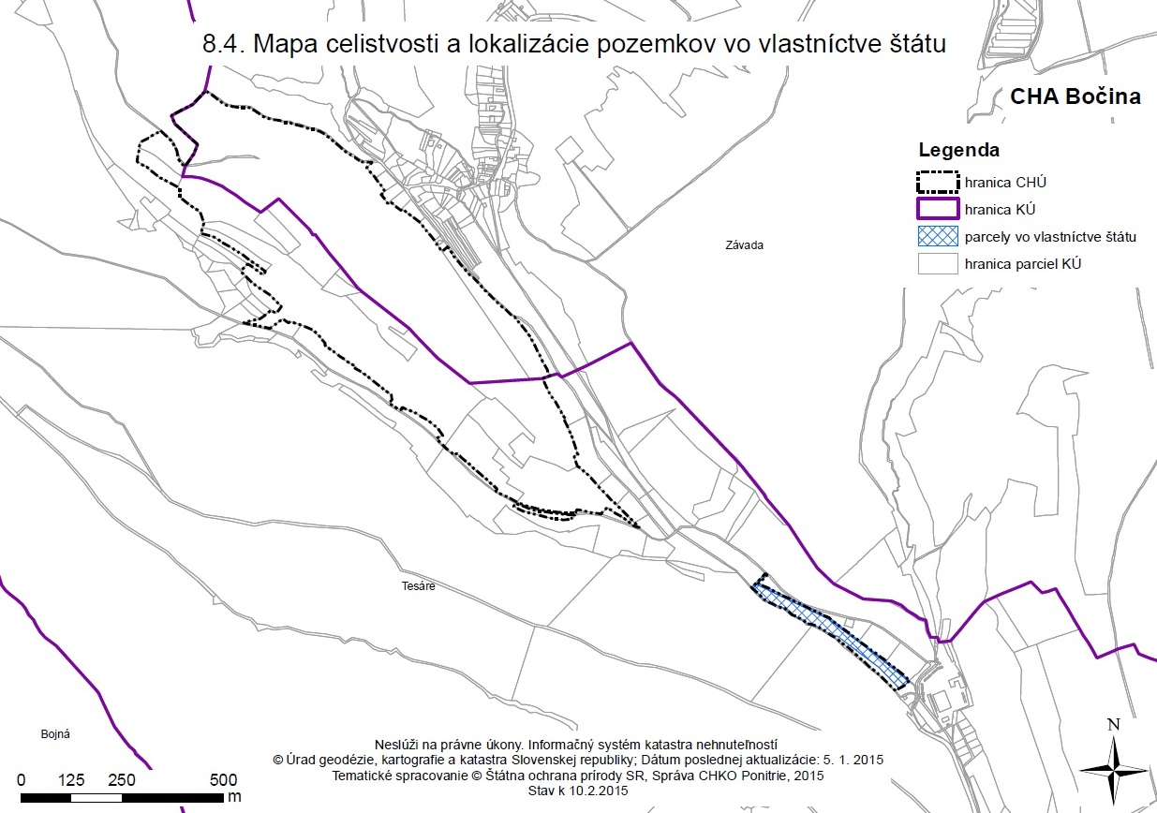

Situačný náčrt predmetu ochrany, najmä vymedzenie hraníc biotopov alebo komplexov biotopov s rovnakým alebo podobným spôsobom starostlivosti
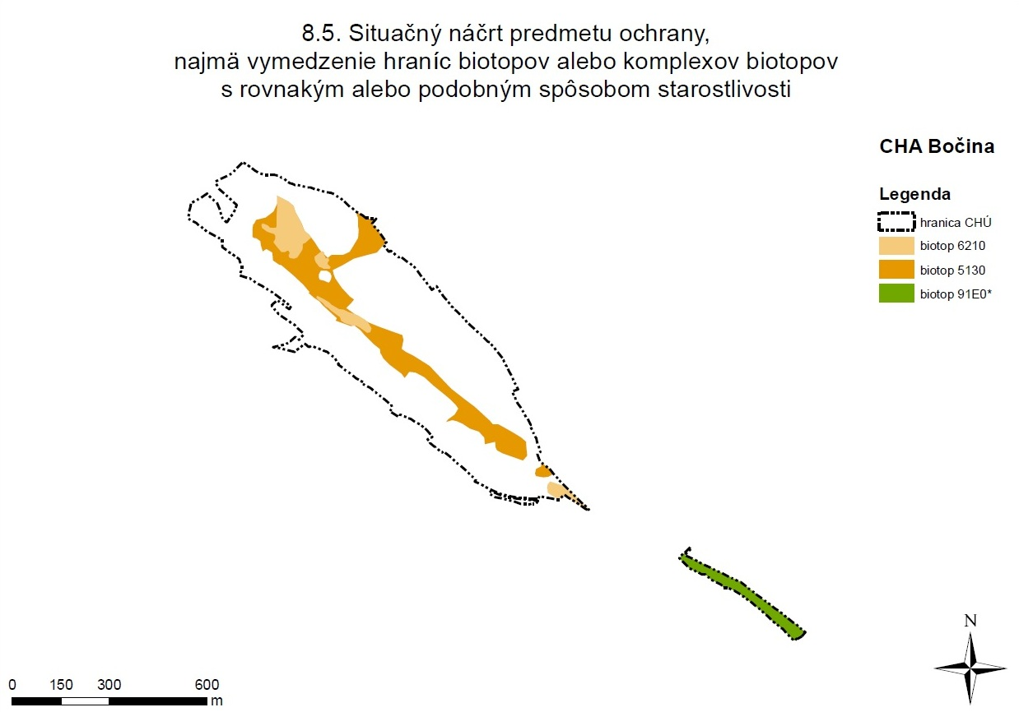

Mapa ekologicko-funkčných priestorov
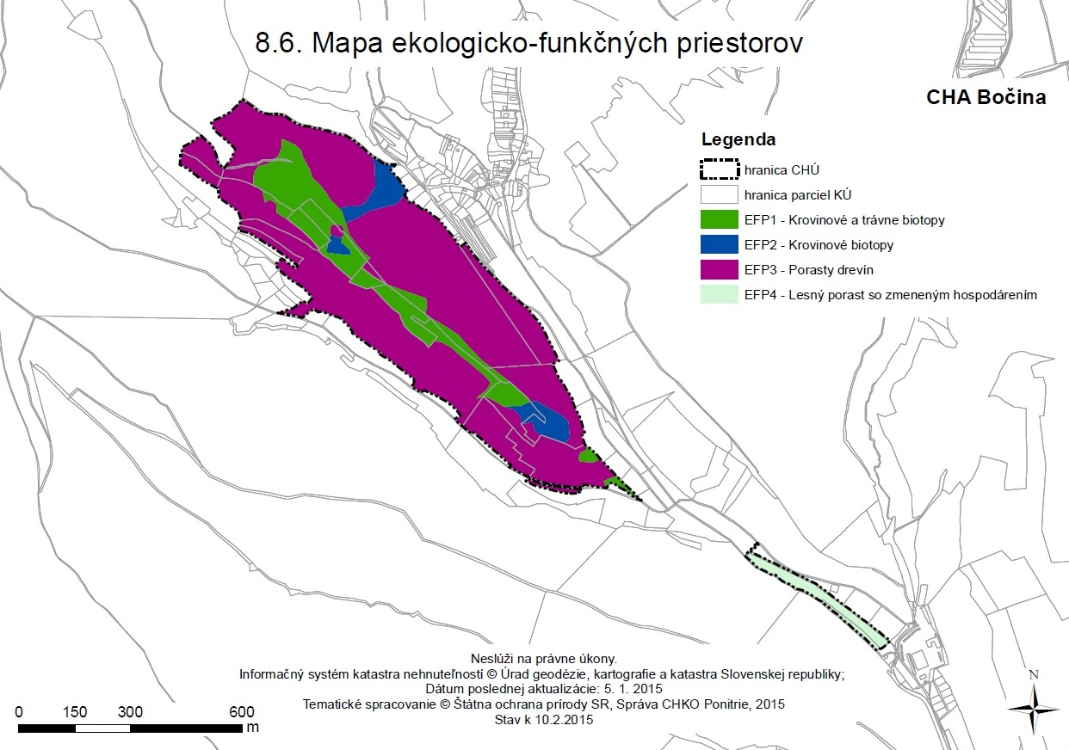

Situačný náčrt alebo mapa prírodoochranného hodnotenia biotopov

Mapové vymedzenie hraníc pôvodných alebo ľudskou činnosťou málo pozmenených predmetov ochrany
(nie je súčasťou prílohy, nakoľko sa uvedené predmety ochrany v území nenachádzajú)

Mapové vymedzenie hraníc predmetu ochrany, kde priaznivý stav predmetu ochrany nemožno, alebo vzhľadom na cieľ ochrany nie je žiaduce zabezpečiť bežným obhospodarovaním
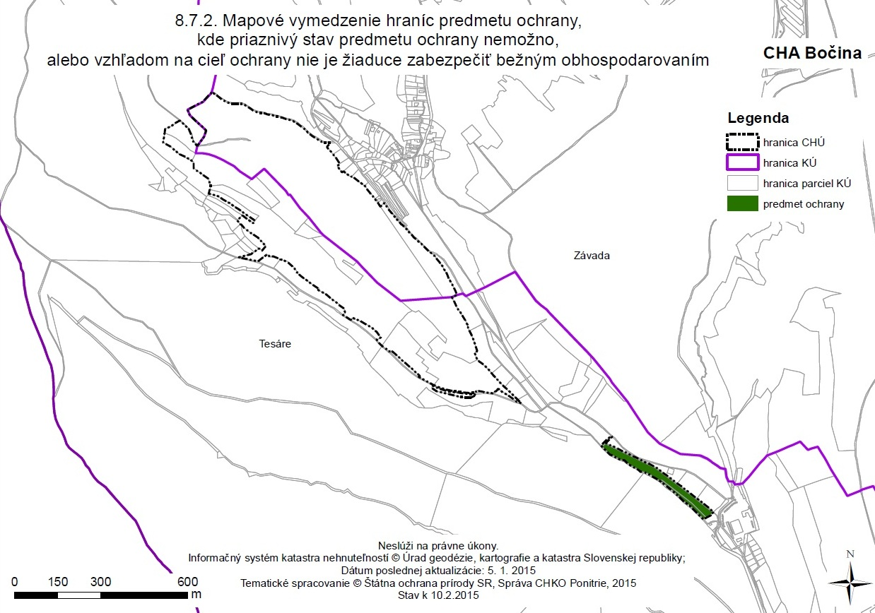

Mapové vymedzenie hraníc pozemkov dotknutých potrebou zavádzať preventívne opatrenia
(nie je súčasťou prílohy, nakoľko sa preventívne opatrenia v území nezavádzajú)

Mapové vymedzenie hraníc predmetu ochrany s rovnakým alebo podobným navrhovaným spôsobom starostlivosti, kde priaznivý stav ochrany tohto predmetu ochrany záleží na obhospodarovaní človekom
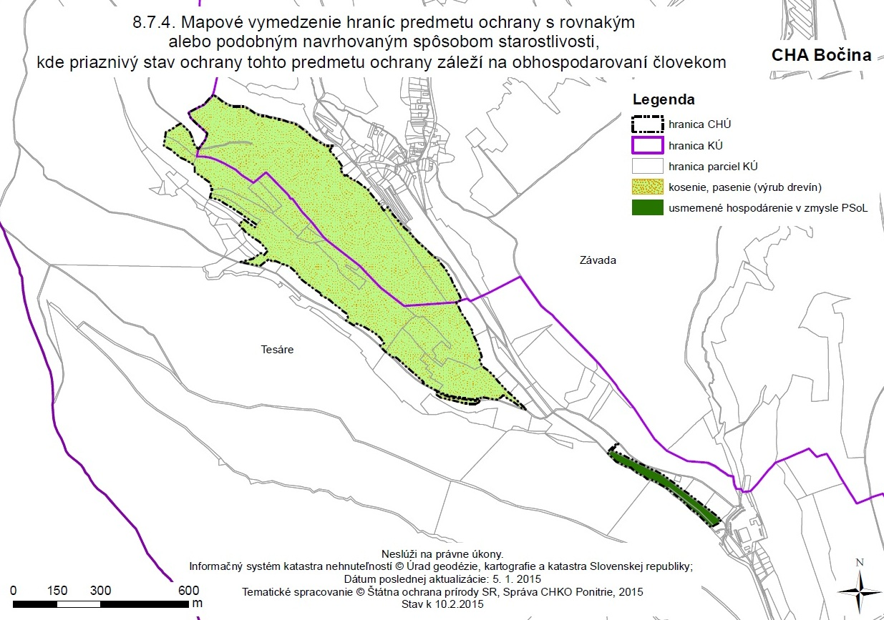

Mapové vymedzenie hraníc častí chráneného územia a jeho ochranného pásma, kde priaznivý stav časti krajiny závisí na bežnom obhospodarovaní
(nie je súčasťou prílohy, nakoľko na území vyhovuje bežné obhospodarovanie pozemkov okrem časti územia zobrazenej v mape 8.7.2)

Mapa navrhovaných stupňov ochrany
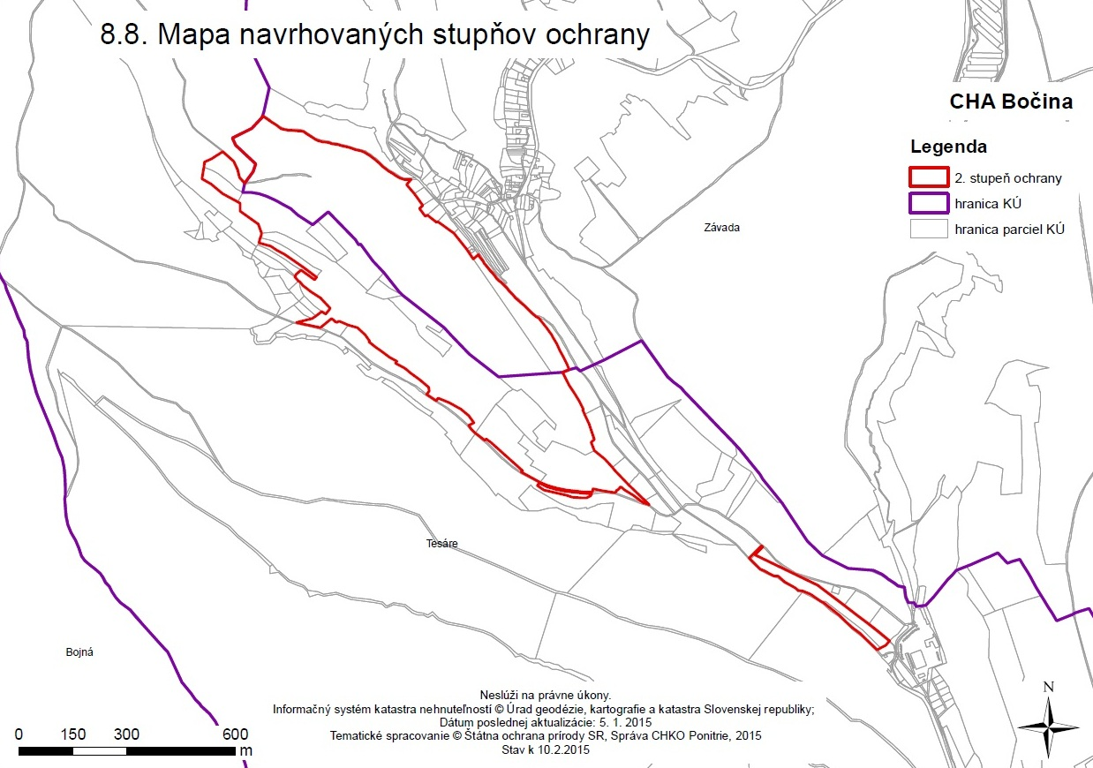

Mapa pozemkov oslobodených od dane z pozemkov
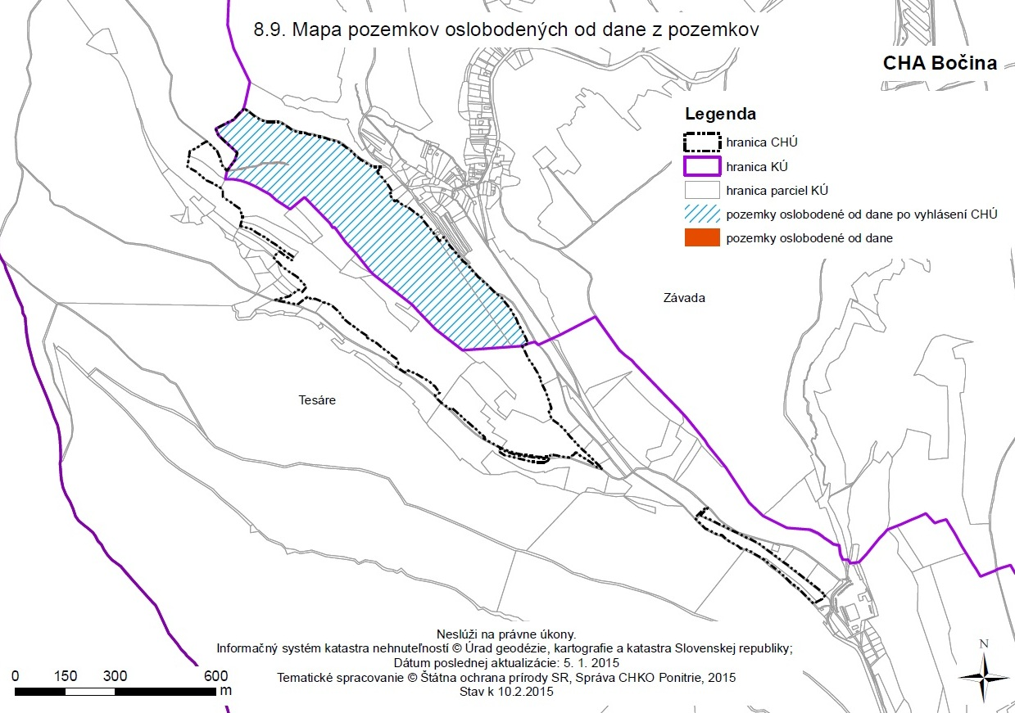

Mapy technického vybavenia
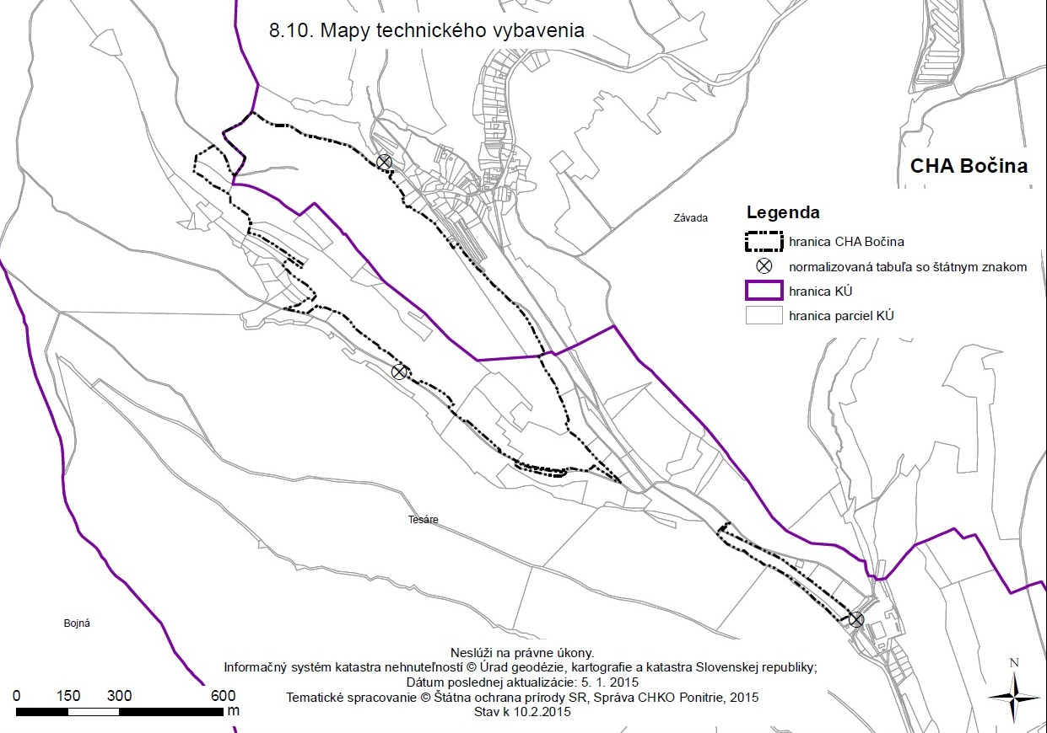

§ 2 písm. x) zákona Národnej rady Slovenskej republiky č. 315/1996 Z.z. o premávke na pozemných komunikáciách.
§ 1 ods. 2 až 4 zákona č. 135/1961 Zb. o pozemných komunikáciách (cestný zákon).
§ 2 písm. ar) zákona Národnej rady Slovenskej republiky č. 315/1996 Z.z. o premávke na pozemných komunikáciách.
§ 19 zákona Slovenskej národnej rady č. 100/1977 Zb. o hospodárení v lesoch a štátnej správe lesného hospodárstva.
§ 48 zákona č. 364/2004 Z. z. o vodách a o zmene zákona Slovenskej národnej rady č. 372/1990 Zb. o priestupkoch v znení neskorších predpisov (vodný zákon) v znení zákona č. 384/2009 Z. z.
Príloha č. 1 k zákonu č. 138/2010 Z. z. o lesnom reprodukčnom materiáli v znení neskorších predpisov.
§ 139a ods. 8 zákona č. 50/1976 Zb. v znení neskorších predpisov.
§ 9 písm. b) až e) zákona Národnej rady Slovenskej republiky č. 162/1995 Z.z. o katastri nehnuteľností a o zápise vlastníctva a iných práv k nehnuteľnostiam.
Bod A.1. 6 písm. a) až c) prílohy č. 1 k vyhláške Úradu geodézie, kartografie a katastra Slovenskej republiky č. 79/1996 Z.z., ktorou sa vykonáva zákon Národnej rady Slovenskej republiky o katastri nehnuteľností a o zápise vlastníckych a iných práv k nehnuteľnostiam (katastrálny zákon).
Napríklad zákon č. 50/1976 Zb. o územnom plánovaní a stavebnom poriadku (stavebný zákon) v znení neskorších predpisov.
§ 3 písm. b) zákona č. 337/1998 Z.z. o veterinárnej starostlivosti a o zmene a doplnení niektorých ďalších zákonov.
Výnos Ministerstva pôdohospodárstva Slovenskej republiky z 3. januára 2002 č. 3485/1/2001-100, ktorým sa vyhlasujú katastrálne územia patriace do jednotlivých poľnohospodársky znevýhodnených oblastí a ustanovuje výška podpory na ich obhospodarovanie (oznámenie č. 14/2002 Z.z.).
§ 2 ods. 4 písm. c) zákona č. 313/1999 Z.z. o geologických prácach a o štátnej geologickej správe (geologický zákon).
§ 71 ods. 1 písm. c) a ods. 3 zákona č. 50/1976 Zb. o územnom plánovaní a stavebnom poriadku (stavebný zákon) v znení neskorších predpisov.
Zákon č. 129/2002 Z.z. o integrovanom záchrannom systéme.
Zákon Slovenskej národnej rady č. 315/1992 Zb. o verejných telovýchovných, športových a turistických podujatiach.
§ 43b a 43c zákona č. 50/1976 Zb. o územnom plánovaní a stavebnom poriadku (stavebný zákon) v znení zákona č. 237/2000 Z.z.

